Állatorvosi monitor
Használati útmutató

Felülvizsgálat: 1.9-E.OEM Dátum: 2016/08
Szám:9G3X1902

Minden jog fenntartva
Ez a kiadvány szerzői jogvédelem alatt áll és minden jog fenntartva. Ennek a kézikönyvnek egyetlen része sem reprodukálható vagy továbbítható semmilyen formában és semmilyen módon, sem elektronikus, sem mechanikus úton, semmilyen célra, kifejezett írásos engedélyünk nélkül.

Korlátozások és kötelezettségek
Jelen dokumentumban szereplő információk változhatnak, és részünkről nem jelentenek kötelezettségvállalást. A dokumentumban szereplő információk módosításai a kiadvány új kiadásában szerepelnek majd. Nem vállalunk felelősséget az olyan szoftverek vagy berendezések használatáért vagy megbízhatóságáért, amelyeket nem tőlünk vagy velünk kapcsolatban álló kereskedőtől szereztek be.

Garancia
A Multi-Parameter Állatorvosi Monitor a vásárlás napjától 1,5 évig garanciális, míg az SpO2 érzékelő, a vérnyomásmérő mandzsetta, az EKG kábel és a testhőmérséklet-érzékelő 1 évig garanciális. A fogyóeszközök nem tartoznak a garancia hatálya alá.
Az alábbi esetek nem tartoznak a garancia hatálya alá:
■ A monitor sorszáma elszakadt vagy olvashatatlan; vagy
■ A monitor megsérült más készülékek helytelen csatlakoztatása miatt; vagy
■ A monitor baleset miatt megsérült; vagy
■ A felhasználó írásbeli engedélyünk nélkül módosította a monitort.

Tartalom

ÁLLATORVOSI MONITOR.................................................................................................................. 0

HASZNÁLATI ÚTMUTATÓ.................................................................................................................. 0

1. FEJEZET: ÁTTEKINTÉS................................................................................................................ 9

RÖVID BEVEZETÉS ................................................................................................................................... 9
BIZTONSÁGI INFORMÁCIÓK ............................................................................................................... 10
OSZTÁLYOZÁS .........................................................................................................................................10
TILALOM .................................................................................................................................................. 10
FIGYELMEZTETÉSEK ............................................................................................................................ 10

2. FEJEZET: BEVEZETÉS ………………………………………………………………………………….11

KÜLSŐ MEGJELENÉS …………………………………………………………………………………..11
C..................................................................................................................................................... 11
D .................................................................................................................................................... 14
E................................................................................................................................................... 17
F ................................................................................................................................................... 21
G .................................................................................................................................................. 24
H .................................................................................................................................................. 27
L................................................................................................................................................... 30
N/M/S .......................................................................................................................................... 33
KIJELZŐ.................................................................................................................................................. 37
AKKUMULÁTOROK ………………………………………………………………………………….39
AKKUMULÁTOR KARBANTARTÁSA ……………………………………………………..40
AKKUMULÁTOROK ÚJRAFELHASZNÁLÁSA ……………………………………………41

3. FEJEZET: TELEPÍTÉS............................................................................................................................... 42

TELEPÍTÉS.................................................................................................................................... 42
KICSOMAGOLÁS ÉS ELLENŐRZÉS......................................................................................... 42
KÖRNYEZETVÉDELMI ELŐÍRÁSOK....................................................................................... 43
TELEPÍTÉS MÓDJA..................................................................................................................... 43
A MONITOR BEKAPCSOLÁSA ................................................................................................. 45
A MONITOR KIKAPCSOLÁSA................................................................................................... 45
KARBANTARTÁS.........................................................................................................................45
ELLENŐRZÉS .............................................................................................................................. 45
SZONDA KARBANTARTÁS ...................................................................................................... 46
TISZTÍTÁS..................................................................................................................................... 46
FERTŐTLENÍTÉS......................................................................................................................... 47

4. FEJEZET: MENÜ......................................................................................................................... 48

MENÜ MŰKÖDTETÉSE............................................................................................................. 48
FELUGRÓ MENÜ ....................................................................................................................... 48

TALLÓZÁS MENÜ....................................................................................................................... 48
KILÉPÉS MENÜ........................................................................................................................... 48
KIJELZŐ........................................................................................................................................ 48
MEGHATÁROZOTT FORMÁTUM ............................................................................................ 49
FELHASZNÁLÓI FORMÁTUM.................................................................................................. 50
FORMÁTUM BEÁLLÍTÁSOK .................................................................................................... 50
OXYCRG ....................................................................................................................................... 51
RIASZTÁSI HATÁR..................................................................................................................... 53
HULLÁMFORMA SEBESSÉGE.................................................................................................. 53
EGYÉB BEÁLLÍTÁSOK ............................................................................................................. 53
ESZKÖZÖK................................................................................................................................... 54
VIZSGÁLAT.................................................................................................................................. 56
ÁLLAT ........................................................................................................................................... 56
RENDSZER ALAPBEÁLLÍTÁSOK ............................................................................................ 56
IDŐ BEÁLLÍTÁSA........................................................................................................................ 56
RÉGIÓ BEÁLLÍTÁSOK ............................................................................................................... 57
HÁLÓZATI BEÁLLÍTÁSOK........................................................................................................ 58
KARBANTARTÁS ....................................................................................................................... 58
OPCIÓ BEÁLLÍTÁSOK................................................................................................................ 59
ALAPBEÁLLÍTÁSOK .................................................................................................................. 60
RECORDER BEÁLLÍTÁSOK....................................................................................................... 62
RIASZTÁSI LISTA........................................................................................................................ 62

5. FEJEZET: RIASZTÁSOK.............................................................................................................. 64

ÁTTEKINTÉS ........................................................................................................................................... 64
RIASZTÁSI KATEGÓRIÁK .................................................................................................................... 64
RIASZTÁSI SZINTEK .............................................................................................................................. 65
RIASZTÁSI ÜZEMMÓDOK..................................................................................................................... 65
RIASZTÁSI BEÁLLÍTÁSOK.................................................................................................................... 66
RIASZTÁS BEÁLLÍTÁSA A PARAMÉTER CÍMKÉVEL .................................................................... 66
HA RIASZTÁS TÖRTÉNIK .................................................................................................................... 67

6. FEJEZET: HULLÁMFORMA FAGYASZTÁS ÉS VISSZAHÍVÁS ................................................ 68

ÁTTEKINTÉS ............................................................................................................................................ 68
FAGYASZTÁS ÉS MEGSZÜNTETÉSE .................................................................................................. 68
HULLÁMFORMA FAGYASZTÁS........................................................................................................... 68
HULLÁMFORMA FAGYASZTÁS MEGSZÜNTETÉSE ........................................................................ 68
HULLÁMFORMA VISSZAHÍVÁS........................................................................................................... 68
HULLÁMFORMÁK ÁTTEKINTÉS.......................................................................................................... 69

7. FEJEZET: NYOMTATÁS............................................................................................................... 70

ÁTTEKINTÉS............................................................................................................................................. 70
NYOMTATÁSI TÍPUSOK......................................................................................................................... 70
VALÓS IDEJŰ NYOMTATÁS ................................................................................................................. 70
IDŐZÍTETT NYOMTATÁS ...................................................................................................................... 70
RIASZTÁS NYOMTATÁSA .................................................................................................................... 70

HULLÁMFORMA ÉS PARAMÉTER NYOMTATÁS ........................................................................... 71
NYOMTATÓPAPÍR BEHELYEZÉSE ………………………………………………………………….71

8. FEJEZET: TRENDEK.................................................................................................................... 72

ÁTTEKINTÉS ............................................................................................................................................ 72
TREND CSATORNÁK............................................................................................................................... 72
TREND GRÁF CSATORNA...................................................................................................................... 73
TREND TÁBLÁZAT CSATORNA............................................................................................................ 74
TREND ABLAKOK ................................................................................................................................... 74
TREND GRÁF ABLAK.............................................................................................................................. 75
TREND TÁBLÁZAT ABLAK .................................................................................................................. 76

9. FEJEZET: ESEMÉNYEK .............................................................................................................. 79

ESEMÉNYEK FELVÉTELE...................................................................................................................... 79
ESEMÉNYEK TALLÓZÁS ....................................................................................................................... 79

10. FEJEZET: GYÓGYSZER KALKULÁTOR .................................................................................. 80

BELÉPÉS A GYÓGYSZER KALKULÁTORBA...................................................................................... 80
EGYSÉG...................................................................................................................................................... 80
FELTÉTELEK............................................................................................................................................. 81
GYÓGYSZER KALKULÁTOR................................................................................................................. 81
NUMERIKUS BEVITELI BLOKK............................................................................................................ 81
KALKULÁCIÓS FORMULA.................................................................................................................... 81
ISMERT ELEM ÉS A KALKULÁCIÓ EREDMÉNYEI ......................................................................... 82
KALKULÁCIÓ BÁRMELY GYÓGYSZERRE ...................................................................................... 82
KALKULÁCIÓ KONKRÉT GYÓGYSZERRE ...................................................................................... 83
DRIP TÁBLÁZAT.....................................................................................................................................83
TITRÁLÁSI TÁBLÁZAT......................................................................................................................... 84
VISSZAÁLLÍTÁS..................................................................................................................................... 84

11. FEJEZET: ARITMIA ELEMZÉS.................................................................................................. 85

ÁTTEKINTÉS ........................................................................................................................................... 85
ARITMIA BEÁLLÍTÁSOK....................................................................................................................... 85
ARITMIÁK ÁTTEKINTÉS....................................................................................................................... 86

12. FEJEZET: MÁS ÁLLATOK MEGFIGYELÉSE ........................................................................... 88

ÁTTEKINTÉS ............................................................................................................................................ 88
MONITOR KIVÁLASZTÁSA .................................................................................................................. 88
MÁS ÁLLAT .............................................................................................................................................. 89

13. FEJEZET: EkG MONITOROZÁS ...............................................................................................901

ÁTTEKINTÉS ............................................................................................................................................ 90
EKG MONITOROZÁS............................................................................................................................... 90
ELŐKÉSZÜLETEK.................................................................................................................................... 90
ELEKTRÓDA FELHELYEZÉS ................................................................................................................ 91
EKG CSATORNA ...................................................................................................................................... 92
FŐVEZETÉK CSATORNA ………………………………………………………………………………92
EGYÉB VEZETÉK CSATORNÁK ………………………………………………………………………94
EKG PARAMÉTEREK .............................................................................................................................. 94
PULZUSSZÁM .......................................................................................................................................... 94
ST SZEGMENS........................................................................................................................................... 97
A DEFIBRILLÁCIÓS SZINKRONIZÁLÁS BEÁLLÍTÁSA.................................................................... 98
TISZTÍTÁS ÉS KARBANTARTÁS ......................................................................................................... 99
HIBAELHÁRÍTÁS .................................................................................................................................... 99

14. FEJEZET: RESP MONITOROZÁS..............................................................................................100

ÁTTEKINTÉS ...........................................................................................................................................100
ELEKTRÓDA ELHELYEZÉS ................................................................................................................ 100
MONITOROZÁSI FELÜLET.................................................................................................................. 101
RESP CSATORNAL................................................................................................................................ 101
LÉGZÉSSZÁM......................................................................................................................................... 102
FIGYELMEZTETŐ ÜZENETEK............................................................................................................. 103

15. FEJEZET: T-RESP MONITOROZÁS ......................................................................................... 104

MONITOROZÁSI FOLYAMAT.............................................................................................................. 104
T-RESP CSATORNA ............................................................................................................................... 104
T-RESP MENÜ.......................................................................................................................................... 104
TISZTÍTÁS ÉS KARBANTARTÁS ........................................................................................................ 104

16. FEJEZET: NIBP MONITOROZÁS............................................................................................... 106

ÁTTEKINTÉS .......................................................................................................................................... 106
MONITOROZÁSI FOLYAMAT.............................................................................................................. 106
MANDZSETTA KIVÁLASZTÁSA ÉS FELHELYEZÉSE .................................................................... 106
MÉRÉSI KORLÁTOK ............................................................................................................................. 107
MONITOROZÁSI FELÜLET................................................................................................................... 108
FUNKCIÓK............................................................................................................................................... 110
NIBP MÉRÉS ........................................................................................................................................... 110
VÉNAPUNKCIÓ....................................................................................................................................... 111
TISZTÍTÁS ÉS KARBANTARTÁS ........................................................................................................ 111
HIBAELHÁRÍTÁS ................................................................................................................................... 112

17. FEJEZET: TEMP MONITOROZÁS .......................................................................................... 1113

HŐMÉRSÉKLET SZONDA TELEPÍTÉSE............................................................................................. 113
TEMP PARAMÉTER................................................................................................................................ 113
TEMP MENÜ............................................................................................................................................ 114
TISZTÍTÁS ÉS KARBANTARTÁS ........................................................................................................ 115

18. FEJEZET: SPO2 MONITOROZÁS............................................................................................ 115

ÁTTEKINTÉS .......................................................................................................................................... 116
ÓVINTÉZKEDÉSEK................................................................................................................................ 117
MONITOROZÁSI FOLYAMAT.............................................................................................................. 118

MÉRÉSI KORLÁTOZÁSOK ................................................................................................................... 118
MENÜ ....................................................................................................................................................... 119
SpO2 MENÜ ............................................................................................................................................. 119
PLETH MENÜ ..........................................................................................................................................120
TISZTÍTÁS ÉS KARBANTARTÁS .........................................................................................................120

19. FEJEZET: IBP MONITOROZÁS ...............................................................................................121

IBP CSATORNÁK.................................................................................................................................... 121
IBP PARAMÉTEREK .............................................................................................................................. 122
ÓVINTÉZKEDÉSEK................................................................................................................................ 123
MONITOROZÁSI FOLYAMAT.............................................................................................................. 123
IBP MENÜ ................................................................................................................................................ 124
IBP PARAMÉTER MENÜ....................................................................................................................... 124
IBP CSATORNA MENÜ.......................................................................................................................... 125
TISZTÍTÁS ÉS KARBANTARTÁS ........................................................................................................ 126
AZ IBP TRANSZDÚCER TISZTÍTÁSA ................................................................................................ 126
STERILIZÁLÁS ....................................................................................................................................... 126

20. FEJEZET: CO2 MONITOROZÁS ...........................................................................................128

BEVEZETÉS ............................................................................................................................................ 128
MONITOROZÁSI FOLYAMAT.............................................................................................................. 128
STANDARD CO2 .................................................................................................................................... 128
SIDESTREAM CO2................................................................................................................................. 129
MAINSTREAM CO2................................................................................................................................ 131
MONITOROZÁSI INTERFÉSZ............................................................................................................... 133
CO2 CSATORNA ...................................................................................................................................... 134
CO2 PARAMÉTER.................................................................................................................................... 135
TISZTÍTÁS ÉS KARBANTARTÁS ........................................................................................................ 136

21. FEJEZET: ÉRINTŐKIJELZŐ.................................................................................................... 138

RENDSZER FUNKCIÓ MENÜ BEÁLLÍTÁSAI.................................................................................... 138
HULLÁMFORMA CSATORNA TERÜLETI BEÁLLÍTÁSAI............................................................... 139
PARAMÉTER TERÜLETI BEÁLLÍTÁSAI ........................................................................................... 139

22. FEJEZET: KARBANTARTÁS................................................................................................... 140

ELLENŐRZÉS.......................................................................................................................................... 140
TISZTÍTÁS................................................................................................................................................ 140
FERTŐTLENÍTÉS ÉS STERILIZÁLÁS ................................................................................................. 141

23. FEJEZET: CÍMKÉK, CSOMAGOLÁS, SZÁLLÍTÁS ÉS TÁROLÁS....................................... 142

CÍMKÉK ................................................................................................................................................... 142
CSOMAGOLÁS ....................................................................................................................................... 142
SZÁLLÍTÁS ............................................................................................................................................. 142
TÁROLÁS................................................................................................................................................. 142

A FÜGGELÉK: TERMÉK ADATOK................................................................................................ 144
KÖRNYEZETVÉDELMI ELŐÍRÁSOK.................................................................................................. 143
ÁRAMFORRÁSRA VONATKOZÓ ELŐÍRÁSOK ................................................................................ 143
HARDVERRE VONATKOZÓ ELŐÍRÁSOK......................................................................................... 144
ADATTÁROLÁS...................................................................................................................................... 144
EKG ELŐÍRÁSOK.................................................................................................................................... 145
RESP ELŐÍRÁSOK.................................................................................................................................. 147
NIBP ELŐÍRÁSOK .................................................................................................................................. 147
TEMP ELŐÍRÁSOK................................................................................................................................. 148
SpO2 ELŐÍRÁSOK................................................................................................................................... 148
PR ELŐÍRÁSOK ...................................................................................................................................... 149
IBP ELŐÍRÁSOK...................................................................................................................................... 149
CO2 ELŐÍRÁSOK ................................................................................................................................... 149
DEFIBRILLÁCIÓ SZINKRONIZÁLÁSA .............................................................................................. 150

B FÜGGELÉK: EMC ...................................................................................................................... 151
1. FEJEZET:

ÁTTEKINTÉS

Köszönjük, hogy a Multi-Parameter Állatorrvosi Monitort választotta! Jelen kézikönyv fő célja, hogy felhasználói útmutatót, javítási és karbantartási információkat nyújtson a felhasználóknak. A részletes teljesítménymutatókat, a rutinszerű telepítést, üzemeltetési és karbantartási módszereket, valamint a biztonsági információkat is tartalmazza a kézikönyv. Használat előtt a kezelő gondosan olvassa el a kézikönyvet annak érdekében, hogy megfelelően és helyesen üzemeltesse a monitort, hogy az elérje a meghatározott biztonsági szabványokat és teljesítménymutatókat.

RÖVID BEMUTATÁS

A Multi-Parameter Állatorvosi Monitor egy többfunkciós általános fiziológiai index monitor, amely az EKG, az NIBP, a SpO2, a PR, a RESP, a TEMP, az IBP és a CO2 monitorozására alkalmazható kórházakban.
Ez a termék többparaméteres funkcióval is rendelkezik, amelyeket a felhasználó az igényeinek megfelelően kiválaszthat, kombinálhat és konfigurálhat (de a Multi-Parameter Állatorvosi Monitorhoz vásárláskor valószínűleg csak részparamétereket és a hozzájuk tartozó kiegészítőket választott ki).
Ez a termék egy fő készülékből és megfelelő funkcionális kiegészítőkből áll, mint az EKG kábel, a vérnyomásmérő mandzsetta, a SpO2 érzékelő, a testhőmérséklet-érzékelő, a BP tömlő, az IBP érzékelő, a páramentesítő és a mintavételezési vezeték.
Ez a termék három bemeneti/kimeneti csatlakozóval rendelkezik: a nyomtatóhoz, a hálózati kommunikációhoz és a külsőVGA monitorhoz.
A monitor tervezett használata a következő paraméterek figyelemmel kísérése terjed ki nagy és kisállatokon, az állatok adatainak és a hullámformák megjelenítésére, az állatok adatainak tárolására a trendadatbázisban és riasztások és felvételek készítésére.
A Multi-Parameter Állatorvosi Monitor a fő paraméterek mérésére alkalmas, pl.: elektrokardiogram (EKG), testhőmérséklet (TEMP), impedancia légzés (RESP), oxigén telítettség (SpO2), invazív vérnyomás (IBP), nem invazív vérnyomás NIBP) és CO2 (EtCO2 és FiCO2). Kompakt és hordozható monitor, mivel integrálja a paraméterek mérését, megjelenítését és rögzítését.
A monitor az alábbi paraméterek mérésére alkalmas:
■ Elektrokardiogram (ECG): pulzusszám (HR), 7 (vagy 3) EKG hullámforma és STszegmens elemzés.
■ Nem invazív vérnyomás (NIBP): szisztolés nyomás (SYS), diasztolés nyomás (DIA)
és az átlagos arteriális nyomás (MAP).
■ Testhőmérséklet (TEMP): az 1. csatorna hőmérséklete (T1), a 2. csatorna hőmérséklete (T2) és a két csatorna közötti hőmérsékletkülönbség (△ T).
■ Impulzus oxigén telítettség (SpO2):SpO2, pulzusszám (PR) és SpO2 pletizmogram.
■ Légzés: légzésszám (RR) és légzés (légzés impedancia vagy nazális légzés) hullámforma.
■ Invazív vérnyomás (IBP): IBP hullámforma 2 csatornán, szisztolés nyomás (SYS),
diasztolés nyomás (DIA) és átlagos nyomás (MEAN).
■ Szén-dioxid (CO2): kilégzésvégi szén-dioxid (EtCO2), frakcionált belégzési szén-dioxid (FiCO2) és CO2 hullámforma.

BIZTONSÁGI INFORMÁCIÓK

OSZTÁLYOZÁS

Az áramütés elleni védelem típusa szerint:
-----I. OSZTÁLY, BELTÉRI BERENDEZÉSEK. Az áramütés elleni védettség szintje szerint:
----- BF TÍPUSÚ ALKALMAZOTT RÉSZ vagy CF TÍPUSÚ ALKALMAZOTT RÉSZ
A csatlakozó a szimbólummal mellette BF TÍPUSÚ ALKALMAZOTT RÉSZ, a
mellette lévő szimbólummal ellátott csatlakozó a CF TÍPUSÚ ALKALMAZOTT RÉSZ.
A víz behatolása elleni védelem mértéke szerint:
----- Nem védett (általános).

A gyártó által ajánlott sterilezés vagy fertőtlenítés módszere(i) szerint.
----- Berendezés a gyártó által ajánlott sterilizálási vagy fertőtlenítési mód(ok)hoz. Az alkalmazás biztonságosságának mértéke szerint GYÚLÉKONY
ÉRZÉSTELENÍTŐ KEVERÉK LEVEGŐVEL vagy OXIGÉNNEL vagy DINITROGÉN-OXID jelenlétében:
----- A BERENDEZÉS nem alkalmas GYÚLÉKONY ÉRZÉSTELENÍTŐ KEVERÉK jelenlétében történő használatra.
A működés módja szerint:
----- FOLYAMATOS MŰKÖDÉS.

TILALOM

A -vel jelölt szimbólum a monitoron azt jelenti: Figyelem, ellenőrizze a kísérő dokumentumokat
(jelen útmutatót).
A kézikönyvben a jelölés azt jelenti, hogy a készülék használatakor jobban oda kell figyelnie, az állatok, a kezelő ill. a berendezés biztonsága érdekében.

FIGYELMEZTETÉS

● Ne használja a Multi-Paramete Állatorvosi Monitor mágneses rezonancia képalkotó eljárás (MRI) ill. CT vizsgálat során.
● Ne használja a monitort gyúlékony érzéstelenítők vagy gázok jelenlétében.

ÓVINTÉZKEDÉSEK

FIGYELMEZTETÉS

● A monitor biztonságos földelése érdekében a kórháznak biztosítania kell a tápkábelt teljes feszültséggel, nulla vezetékkel és védőföldeléssel a nemzeti szabványoknak megfelelően. Vagy a kórház visel minden következményt
● Az állat biztonsága érdekében használat előtt ellenőrizze, hogy a készülék és a tartozékok
biztonságosan és rendesen működnek-e.
● Az állatok biztonsága érdekében csak a jelen kézikönyvben meghatározott alkatrészeket és kiegészítőket használja.

● A monitorhoz csak minősített kiegészítőket lehet használni.
● Az EKG kábel öt vezetékes vagy három vezetékes kábelt használ, és nem csatlakoztatható más jelzés-terminálhoz.
● Annak érdekében, hogy ne veszítsen időt a diagnózis és a kezelés meghatározásához, kérjük, állítsa be a megfelelő
riasztási beállításokat az egyes állatok különböző igényei szerint (a részletes beállítási módokat lásd az 5. FEJEZET RIASZTÁSI BEÁLLÍTÁSOK c. fejezetben).
● A monitor használata esetén az F-típusú alkalmazási szakasz nem kapcsolható
más vezetőhöz vagy földhöz.
● Amennyiben az elektrosebészeti egységet használja a megfigyelés alatt, akkor az elektrosebészeti egység hurokját megfelelően kell összekötni az égés, vagy akár életveszély elkerülése érdekében.
● A monitort akkumulátorról kell működtetni, ha kétség merül fel a külső kábelezéssel kapcsolatban.
● Ha a monitornak több része van egymáshoz csatlakoztatva, vagy különböző készülékek csatlakoznak ugyanahhoz az állathoz, ügyeljen a szivárgási áram átfedésének veszélyére.
● A mágneses és elektromos mezők képesek a készülék megfelelő
teljesítményét megzavarni. Ezért ellenőrizze, hogy a monitor közelében működő összes külső eszköz megfelel a vonatkozó EMC követelményeknek. A mobiltelefon, a röntgenberendezés vagy az MRI-készülékek az interferencia lehetséges forrásai, mivel magasabb szintű elektromágneses sugárzást bocsátanak ki.
● ROBBANÁSVESZÉLY: Ne használja ezt az eszközt gyúlékony érzéstelenítők, robbanóanyagok,
gőzök vagy folyadékok jelenlétében.

● Tartsa szárazon a monitort, akadályozza meg a vízzel és a páratartalommal való érintkezését, és kerülje az erős ütközést.
Ha véletlen nedvesség éri, azonnal tisztítsa meg egy mosogatószivaccsal.
● ELEKTROMOS ÁRAMÜTÉS: Ne nyissa ki a monitor házát. Az eszköz karbantartását és jövőbeni frissítését kizárólag a cégünk által kiképzett és felhatalmazott személyzet végezheti.
● Ne helyezze a monitort olyan környezetben, ahol magas a hőmérséklet és nagy a nyomás,
gázzal való fertőtlenítés vagy folyadékba merítés. A monitor tisztítása és sterilizálása előtt kapcsolja ki az áramellátást.
● Az üzemi élettartam végén a kézikönyvben leírt terméket és kellékeit az ilyen termékek megsemmisítését szabályozó utasításoknak megfelelően kell megsemmisíteni.
kellékeit az ilyen termékek megsemmisítését szabályozó utasításoknak megfelelően kell megsemmisíteni. Ha bármilyen kérdése van a termék megsemmisítésével kapcsolatban, forduljon hozzánk.

2. FEJEZET:

BEVEZETÉS

KÜLSŐ MEGJELENÉS

A következőkben 7 típust mutatunk be. C, D, E ,F, G, H és L típusokat. Az Ön által választott Multi-Parameter Állatorvosi Monitor ezek közül valamelyik, tehát csak a Bevezetés megfelelő része vonatkozik az Ön készülékére.

C

C Elülső Panel

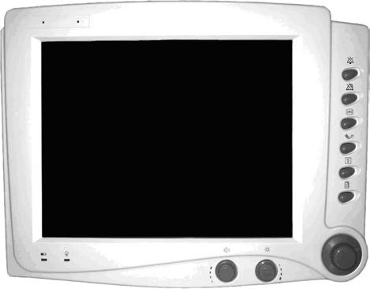A Multi-Parameter Állatorvosi Monitor elülső paneljét a 2-1. ábra mutatja:

(1)
(2) (3) (4) (5) (6) (7)

(8)

(12) (11)
(10)

2-1. ábra
(9)

(1) Kijelző Itt jelennek meg a hullámformák, menü, riasztások és mérési paraméterek. (2) —— Silence key (Riasztás némítása gomb)
Nyomja meg ezt a gombot az összes paraméter riasztási hangjának pillanatnyi kikapcsolásához,
de a vizuális riasztások és a villogó riasztások bekapcsolva maradnak. Ha a monitor a riasztások némítása állapotban van, a “” ikon jelenik meg az állapotsorban.
A riasztás némítása állapotában, ha új fiziológiai vagy technikai riasztások jelentkeznek,
a riasztás némítása automatikusan megszűnik, majd a monitor hangosan riaszt. Ezenkívül nyomja meg a “” gombot a panelen a riasztás némítása leállításához.
A riasztás kikapcsolt állapotában az összes riasztás megszűnik.

(3) —— Alarm pause key (Riasztás szüneteltetése gomb)

Nyomja meg ezt a gombot a riasztás120 másodperces késleltetéséhez Lásd 5. FEJEZET: RIASZTÁSOK c. részt részletes információkért.
(4) —— Freeze key (Fagyasztás gomb)

Nyomja meg ezt a gombot a hullámforma fagyasztásához és a fagyasztás megszüntetéséhez. Lásd a 6. FEJEZET: HULLÁMFORMA FAGYASZTÁSA ÉS VISSZAHÍVÁS c. részt részletes információkért.
(5) —— NIBP key ( nem-invazív vérnyomásmérés gomb)
Nyomja meg ezt a gombot a nem invazív vérnyomásmérés indításához vagy leállításához. Lásd 16.FEJEZET: NIBP MONITOROZÁS c. részt részletes információkért.
(6) —— Print key (Nyomtatás gomb)Nyomja meg ezt a gombot a hullámformák és a mért paraméterek nyomtatásának megkezdéséhez vagy leállításához. Lásd a7. FEJEZETET: NYOMTATÁS c. részt részletes információkért.
(7) —— Main menu key (Főmenü gomb)
A gomb megnyomásával felugrik a Főmenü ill. kilép a jelenleg megjelenített menüből. Lásd a 4. FEJEZET: MENÜ c. részt részletes információkért.
(8) Egér
Forgassa az egeret a kívánt irányba a címkék és a menü opciók kijelöléséhez. Miután kijelölte a kívánt beállítást, nyomja meg az egeret a művelet végrehajtásához, válassza ki a kívánt opciót és megjelenik egy új menü vagy egy párbeszédablak. Ezt a folyamatot "kiválasztás"-nak hívjuk az útmutató további részében. Ne feledje: az egér mozgatásával kijelöli, a lenyomásával pedig kiválasztja a kívánt opciót.
(9) —— Brightness adjusting knob (Fényerőszabályzó gomb)
Forgassa ezt a gombot a monitor fényerejének beállításához. Az óramutató járásával megegyező irányba forgatva a képernyő világosabb lesz, ellentétes irányba forgatva elsötétül.
(10) —— Volume adjusting knob (Hangerőszabályzó gomb)
A gomb forgatásával tudja beállítani a monitor hangerejét. Az óramutató járásával megegyező irányba forgatva növeli a hangerőt;ellentétes irányba forgatva a hangerő csökken.
(11) —— Power indicator (Áramjelző)
ON: A monitor bekapcsolt állapotban van. OFF: A monitor kikapcsolt állapotban van.
(12) —— Charge indicator (Töltésjelző)
ON: Váltóáramú tápforrás csatlakozik a monitorhoz. OFF: Nem csatlakozik váltóáramú tápforrás a monitorhoz.
C Oldalsó Panel

A Multi-Parameter Állatorvosi Monitor C oldalsó paneljét a 2-2. ábra mutatja:

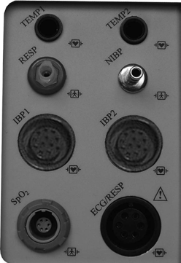(1) (2) (3) (4)

(5) (6)

(7) (8)

Nyolc csatlakozó található ezen a panelen:
2-2. ábra

(1) TEMP1 —— Hőmérsékletmérő csatlakozó (1. csatorna).
(2) TEMP2 —— Hőmérsékletmérő csatlakozó (2. csatorna).

(3) RESP —— Légzéscső csatlakozó.
(4) NIBP —— NIBP mandzsetta tömlő csatlakozója.
(5) IBP1 —— IBP transzducer csatlakozó (1. csatorna).
(6) IBP2 —— IBP transzducer csatlakozó (2. csatorna).
(7) SpO2 —— SpO2 szonda csatlakozó.
(8) ECG/RESP —— EKG kábel csatlakozója.

CF típusú alkalmazott rész. A szimbólumot megjelenítő egység F-típusú izolált
(lebegő) állati részt tartalmaz, amely magas szintű védelmet nyújt az áramütés ellen. BF-típusú alkalmazott rész.
Figyelmeztetés: Lásd a kísérő dokumentumokat (jelen útmutatót).

C Hátsó Panel

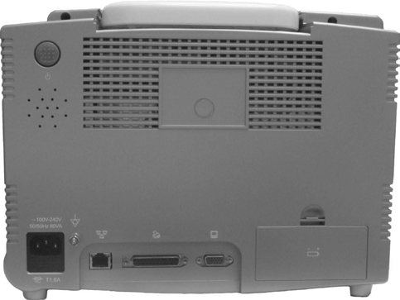A Multi-Parameter Állatorvosi Monitor hátsó paneljét a 2-3. ábra mutatja: (11)

(1) (2)

(3)

(4)

(5) (6) (7) (8) (9) (10)

2-3. ábra
(1) Hálózati kapcsoló A gomb ki- és bekapcsolja a monitort.
(2) Hangszóró lyukak
(3) Diszperziós nyílások

(4) Váltóáramú tápellátás csatlakozója Ehhez a csatlakozóhoz egy három vezetékes tápkábel csatlakoztatható, amely biztosítja a monitor váltóáramú tápellátását.
(5) Biztosíték foglalat
(6) —— Egyenfeszültségű földelés
Ha a monitort más eszközökkel együtt használjuk, azonos potenciálra kell őket állítani.
(7) —— Hálózati csatlakozó. Standard RJ45 csatlakozó.
A hálózati csatlakozó segítségével a monitor csatlakoztatható a központi monitorozó rendszerhez, egy másik monitorhoz vagy egy számítógéphez. Lehetővé teszi más állatmegfigyelési funkciók, kimeneti adatok és szoftverfrissítési funkciók használatát.
(8) —— Nyomtató csatlakozó
(9) —— VGA monitor csatlakozó Egy standard színes VGA monitor csatlakoztatható

az állatorvosi monitorhoz ehhez acsatlakozóhoz.
(10) Akkumulátor fedele
(11) Fogantyú

D

D Elülső Panel

A Multi-Parameter Állatorvosi Monitor D elülső paneljét a 2-4. ábra mutatja:

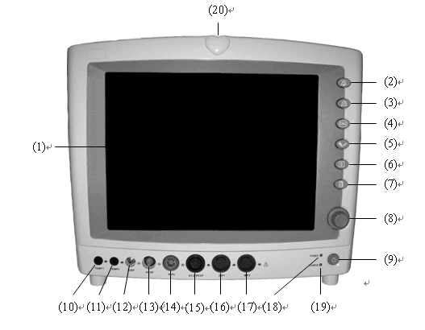
2-4. ábra (1) Kijelző
Hullámformák, menü, riasztások és mérési paraméterek jelennek itt meg. (2) —— Silence key (Némító gomb)
Nyomja meg ezt a gombot az összes paraméter riasztási hangjának pillanatnyi kikapcsolásához,
de a vizuális riasztások és a villogó riasztások bekapcsolva maradnak. Ha a monitor a riasztások némítása állapotban van, a “” ikon jelenik meg az állapotsorban.
A riasztás némítása állapotában, ha új fiziológiai vagy technikai riasztások jelentkeznek,
a riasztás némítása automatikusan megszűnik, majd a monitor hangosan riaszt. Nyomja meg a

“” gombot a panelen, hogy megszüntesse a riasztás némítását.

A riasztás kikapcsolt állapotában az összes riasztás megszűnik.

(3) —— Alarm pause key (Riasztás szüneteltetése gomb)

A gomb megnyomásával a riasztás 120 másodpercet késik. Lásd 5. FEJEZET: RIASZTÁSOK c részt részletes

információért.

(4) —— Freeze key (Fagyasztás gomb)

Nyomja meg ezt a gombot a hullámforma fagyasztásához és a fagyasztás megszüntetéséhez. Lásd a 6. FEJEZET: HULLÁMFORMA FAGYASZTÁSA ÉS VISSZAHÍVÁS c. részt részletes információkért.
(5) —— NIBP key (NIBP gomb)

Nyomja meg ezt a gombot a nem invazív vérnyomásmérés indításához vagy leállításához. Lásd a16. FEJEZET: NIBP MONITOROZÁS c. részt részletes információkért.

(6) —— Print key (Nyomtatás gomb)

Nyomja meg ezt a gombot a hullámformák és a mért paraméterek nyomtatásának megkezdéséhez vagy leállításához. Lásd a7. FEJEZET: NYOMTATÁS c. részt részletes információkért.
(7) —— Main menu key (Főmenü gomb)
A gomb megnyomásával felugrik a Főmenü ill. kilép a jelenleg megjelenített menüből. Lásd a4. FEJEZET: MENÜ c. részt részletes információkért.

(8) Egér
Forgassa az egeret a kívánt irányba a címkék és a menü opciók kijelöléséhez. Miután kijelölte a kívánt beállítást, nyomja meg az egeret a művelet végrehajtásához, válassza ki a kívánt opciót és megjelenik egy új menü vagy egy párbeszédablak. Ezt a folyamatot "kiválasztás"-nak hívjuk az útmutató további részében. Ne feledje: az egér mozgatásával kijelöli, a lenyomásával pedig kiválasztja a kívánt opciót.
(9) —— Power switch (Hálózati kapcsoló)
A monitor kikapcsolásához nyomja meg és tartsa lenyomva két másodpercig ezt a gombot. (10) TEMP1 —— Hőmérséklet érzékelő csatlakozója (1 csatorna)
(11) TEMP2 —— Hőmérséklet érzékelő csatlakozója (2 csatorna) (12) NIBP —— NIBP mandzsetta tömlő csatlakozója
(13) RESP —— Légzéscső csatlakozója
(14) SpO2 —— SpO2 szonda csatlakozója
(15) ECG/RESP —— EKG kábel csatlakozója
(16) IBP1 —— IBP transzducer csatlakozója (1 csatorna) (17) IBP2 —— IBP transzducer csatlakozója (2 csatorna) (18) —— Áramjelző
ON: A monitor bekapcsolt állapotban van. OFF: A monitor kikapcsolt állapotban van.
(19) —— Töltés jelző
ON: Váltóáramú tápforrás csatlakozik a monitorhoz. OFF: Nem csatlakozik váltóáramú tápforrás a monitorhoz.
(20) Riasztás jelző
Ha egy paraméter értéke meghaladja a riasztási határértéket, akkor a jelző egy másodpercig pirosan villog.

CF típusú alkalmazott rész. A szimbólumot megjelenítő egység F-típusú izolált
(lebegő) állati részt tartalmaz, amely magas szintű védelmet nyújt az áramütés ellen.

BF típusú alkalmazott rész.

Figyelmeztetés: Lásd a kísérő dokumentumokat (jelen útmutatót).

D Hátsó Panel

A Multi-Parameter Állatorvosi Monitor D hátsó paneljét a 2-5. ábra mutatja:

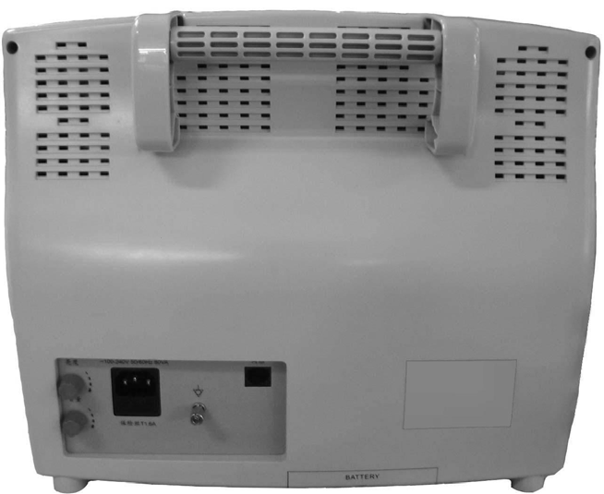(9)

(1)

(2)

(3)
(8)

(4) (5) (6) (7)

2-5. ábra

(1) Diszperziós nyílások
(2) —— Fényerőszabályozó gomb
Forgassa ezt a gombot a monitor fényerejének beállításához. Az óramutató járásával megegyező irányba forgatva a képernyő világosabb lesz, ellentétes irányba forgatva elsötétül.
(3) —— Hangerőszabályozó gomb
A gomb forgatásával tudja beállítani a monitor hangerejét. Az óramutató járásával megegyező irányba forgatva növeli a hangerőt;
ellentétes irányba forgatva a hangerő csökken. (4) Biztosíték foglalat
(5) —— Egyenfeszültségű földelés
Ha a monitort más eszközökkel együtt használjuk, azonos potenciálra kell őket állítani. (6) —— Hálózati csatlakozó Standard RJ45 csatlakozó
A hálózati csatlakozo segítségével a monitor csatlakoztatható a központi monitorozó rendszerhez, egy másik monitorhoz vagy egy számítógéphez. Lehetővé teszi más állatmegfigyelési funkciók, kimeneti adatok és szoftverfrissítési funkciók használatát.
(7) Akkumulátor fedele
(8) Váltóáramú tápellátás csatlakozója
Ehhez a csatlakozóhoz egy három vezetékes tápkábel csatlakoztatható, amely biztosítja a monitor váltóáramú tápellátását.
(9) Fogantyú

E

E Elülső Panel

A Multi-Parameter Állatorvosi Monitor E típusú elülső paneljét a 2-6. ábra mutatja:

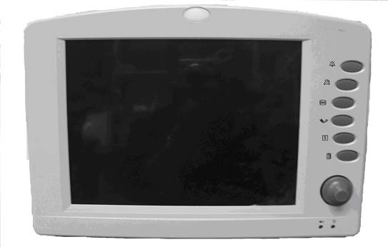(2)

(1)
(3) (4) (5) (6) (7)
(8)

(9)

(10)

2-6. ábra
(11)

(1) Kijelző
Hullámformák, menü, riasztások és mérési paraméterek jelennek itt meg.

(2) Riasztó kijelző
Ha egy paraméter értéke meghaladja a riasztási határértéket, akkor a jelző egy másodpercig pirosan villog.
(3) —— Némító gomb
Nyomja meg ezt a gombot az összes paraméter riasztási hangjának pillanatnyi kikapcsolásához,
de a vizuális riasztások és a villogó riasztások bekapcsolva maradnak. Ha a monitor a riasztások némítása állapotban van, a “” ikon jelenik meg az állapotsorban.
A riasztás némítása állapotában, ha új fiziológiai vagy technikai riasztások jelentkeznek,
a riasztás némítása automatikusan megszűnik, majd a monitor hangosan riaszt. Ezenkívül nyomja meg a “” gombot a panelen a riasztás némítása leállításához.
A riasztás kikapcsolt állapotában az összes riasztás megszűnik.
(4) —— Riasztó gomb
A gomb megnyomásával a riasztást 120 másodperccel késlelteti. Lásd 5. FEJEZET: RIASZTÁSOK c. részt részletes információkért.
(5) —— Freeze key (Fagyasztás gomb)
Nyomja meg ezt a gombot a hullámforma fagyasztásához és a fagyasztás megszüntetéséhez. Lásd a 6. FEJEZET: HULLÁMFORMA FAGYASZTÁSA ÉS VISSZAHÍVÁS c. részt részletes információkért.
(6) —— NIBP key (NIBP gomb)
Nyomja meg ezt a gombot a nem invazív vérnyomásmérés indításához vagy leállításához. Lásd a16. FEJEZET: NIBP MONITOROZÁS c. részt részletes információkért.
(7) —— Print key (Nyomtatás gomb)
Nyomja meg ezt a gombot a hullámformák és a mért paraméterek nyomtatásának megkezdéséhez vagy leállításához. Lásd a7. FEJEZET: NYOMTATÁS c. részt részletes információkért.
(8) —— Main menu key (Főmenü gomb)
A gomb megnyomásával felugrik a Főmenü ill. kilép a jelenleg megjelenített menüből. Lásd a
4. FEJEZET: MENÜ c. részt részletesinformációkért.

(9) Egér
Forgassa az egeret a kívánt irányba a címkék és a menü opciók kijelöléséhez. Miután kijelölte a kívánt beállítást, nyomja meg az egeret a művelet végrehajtásához, válassza ki a kívánt opciót és megjelenik egy új menü vagy egy párbeszédablak. Ezt a folyamatot "kiválasztás"-nak hívjuk az útmutató további részében. Ne feledje: az egér mozgatásával kijelöli, a lenyomásával pedig kiválasztja a kívánt opciót.
(10) —— Töltésjelző
ON: Váltóáramú tápforrás csatlakozik a monitorhoz.
OFF: Nem csatlakozik váltóáramú tápforrás a monitorhoz.
(11) —— Áramjelző
ON: A monitor bekapcsolt állapotban van.
OFF: A monitor kikapcsolt állapotban van.

E Oldalsó Panel

A Multi-Parameter Állatorvosi Monitor E típusú oldalsó paneljét a 2-7. ábra mutatja:

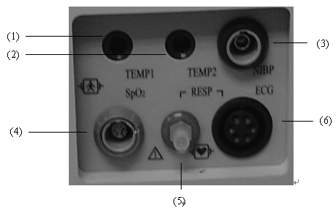

2-7. ábra
Hat csatlakozó található ezen a panelen.
(1) T1 —— Hőmérséklet érzékelő csatlakozója(1 csatorna)
(2) T2 —— Hőmérséklet érzékelő csatlakozója(12csatorna)
(3) NIBP —— NIBP mandzsetta tömlő csatlakozója
(4) SpO2 —— SpO2 szonda csatlakozója
(5) RESP —— Légzéscső csatlakozója
(6) ECG/RESP —— EKG kábel csatlakozója

CF típusú alkalmazott rész. A szimbólumot megjelenítő egység F-típusú izolált
(lebegő) állati részt tartalmaz, amely magas szintű védelmet nyújt az áramütés ellen. BF-típusú alkalmazott rész.
Figyelmeztetés: Lásd a kísérő dokumentumokat (jelen útmutatót).

E Hátsó Panel

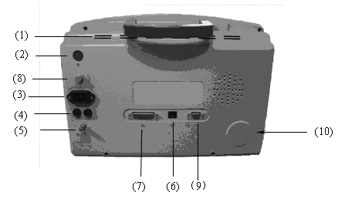A Multi-Parameter Állatorvosi Monitor hátsó paneljét a 2-8. ábra mutatja:

2-8. Ábra
(1) Diszperziós nyílások
(2) —— Hálózati kapcsoló
Ezzel a kapcsolóval ki- ill. bekapcsolhatja a monitort.
(3) Váltóáramú tápellátás csatlakozója
Ehhez a csatlakozóhoz egy három vezetékes tápkábel csatlakoztatható, amely biztosítja a monitor váltóáramú tápellátását.
(4) Biztosíték foglalat
(5) —— Egyenfeszültségű földelés
Ha a monitort más eszközökkel együtt használjuk, azonos potenciálra kell őket állítani.
(6) —— Hálózati csatlakozó. Standard RJ45 csatlakozó
A hálózati csatlakozó segítségével a monitor csatlakoztatható a központi monitorozórendszerhez, egy másik monitorhoz vagy egy számítógéphez. Lehetővé teszi más állatmegfigyelési funkciók, kimeneti adatok és szoftverfrissítési funkciók használatát.
(7) —— Nyomtató csatlakozó
Forgassa ezt a gombot a monitor fényerejének beállításához. Az óramutató járásával megegyező irányba forgatva a képernyő világosabb lesz, ellentétes irányba forgatva elsötétül.
(8) —— Hangerőszabályozó gomb
A gomb forgatásával tudja beállítani a monitor hangerejét. Az óramutató járásával megegyező irányba forgatva növeli a hangerőt;
ellentétes irányba forgatva a hangerő csökken.
(9) —— VGA monitor csatlakozója
(10) Hangszóró nyílások

F

F Elülső Panel

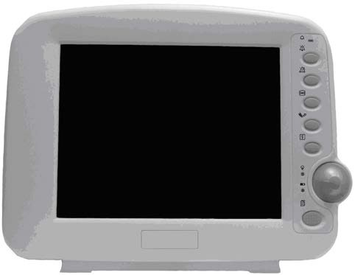A Multi-Parameter Állatorvosi Monitor F típusú elülső paneljét a 2-9. ábra mutatja:

(1)
(2) (3) (4)
(5) (6) (7)

(8)

(9)

2-9. ábra
(11) (10)

(1) Display (Kijelző)

Hullámformák, menü, riasztások és mérési paraméterek jelennek itt meg.

(2) Alarm indicator (Riasztás jelző)
Ha egy paraméter értéke meghaladja a riasztási határértéket, akkor a jelző egy másodpercig pirosan villog.
(3) —— Silence key (Riasztás némítása gomb)
Nyomja meg ezt a gombot az összes paraméter riasztási hangjának pillanatnyi kikapcsolásához,
de a vizuális riasztások és a villogó riasztások bekapcsolva maradnak. Ha a monitor a riasztások némítása állapotban van, a “” ikon jelenik meg az állapotsorban.A riasztás némítása állapotában, ha új fiziológiai vagy technikai riasztások jelentkeznek,a riasztás némítása automatikusan megszűnik, majd a monitor hangosan riaszt. Ezenkívül nyomja meg a “” gombot a panelen a riasztás némítása leállításához.A riasztás kikapcsolt állapotában az összes riasztás megszűnik.
(4) —— Alarm pause key (Riasztás szüneteltetése gomb)
A gomb megnyomásával a riasztás 120 másodperccel késlelteti Lásd az 5. FEJEZET: RIASZTÁSOK c. részt részletes információkért.
(5) —— Freeze key (Fagyasztás gomb)
Nyomja meg ezt a gombot a hullámforma fagyasztásához és a fagyasztás megszüntetéséhez. Lásd az 6. FEJEZETet: HULLÁMFORMA FAGYASZTÁSA ÉS VISSZAHÍVÁS c. részt részletes információkért.
(6) —— NIBP key ( nem-invazív vérnyomásmérés gomb)
Nyomja meg ezt a gombot a nem invazív vérnyomásmérés indításához vagy leállításához. Lásd a16. FEJEZET: NIBP MONITOROZÁS c. részt részletes információkért.
(7) —— Print key (Nyomtatás gomb)
Nyomja meg ezt a gombot a hullámformák és a mért paraméterek nyomtatásának megkezdéséhez vagy leállításához. Lásd a7. FEJEZET: NYOMTATÁS c. részt részletes információkért.
(8) Egér

Forgassa az egeret a kívánt irányba a címkék és a menü opciók kijelöléséhez. Miután kijelölte a kívánt beállítást, nyomja meg az egeret a művelet végrehajtásához, válassza ki a kívánt opciót és megjelenik egy új menü vagy egy párbeszédablak. Ezt a folyamatot "kiválasztás"-nak hívjuk az útmutató további részében. Ne feledje: az egér mozgatásával kijelöli, a lenyomásával pedig kiválasztja a kívánt opciót.
(9) —— Main menu key (Főmenü gomb)
A gomb megnyomásával felugrik a Főmenü ill. kilép a jelenleg megjelenített menüből. Lásd a4: MENÜ c. részt részletes információkért.
(10) —— Töltésjelző
ON: Váltóáramú tápforrás csatlakozik a monitorhoz.
OFF: Nem csatlakozik váltóáramú tápforrás a monitorhoz.
(11) —— Power indicator (Áramjelző)
ON: A monitor bekapcsolt állapotban van.
OFF: A monitor kikapcsolt állapotban van.

F Oldalsó Panel

A Multi-Parameter Állatorvosi Monitor F típusú oldalsó panjét a 2-10. ábra mutatja:

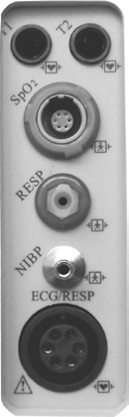(1) (2) (3)
(4) (5)

(6)

2-10. ábra

Hat csatlakozó található ezen a panelen.
(1) T1 —— Hőmérsékletérzékelő csatlakozója (1 csatorna)
(2) T2 —— Hőmérsékletérzékelő csatlakozója (2 csatorna)
(3) SpO2 —— SpO2 szonda csatlakozója
(4) RESP —— Légzéscső csatlakozója
(5) NIBP —— NIBP mandzsette tömlő csatlakozója
(6) ECG/RESP —— EKG kábel csatlakozója

CF típusú alkalmazott rész. A szimbólumot megjelenítő egység F-típusú izolált
(lebegő) állati részt tartalmaz, amely magas szintű védelmet nyújt az áramütés ellen. BF-típusú alkalmazott rész.
Figyelmeztetés: Lásd a kísérő dokumentumokat (jelen útmutatót).

F Hátsó Panel

A Multi-Parameter Állatorvosi Monitor F típusú hátsó paneljét a 2-11. ábra mutatja:

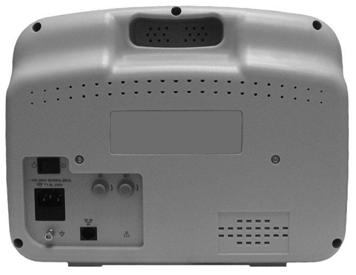(1)

(2)

(3) (4)

(9)

(5) (6)(7) (8)

2-11. ábra

(1) Diszperziós nyílások
(2) —— Hálózati kapcsoló
Ezzel a kapcsolóval ki- ill. bekapcsolhatja a monitort.
(3) Váltóáramú tápellátás csatlakozója
Ehhez a csatlakozóhoz egy három vezetékes tápkábel csatlakoztatható, amely biztosítja a monitor váltóáramú tápellátását.
(4) Biztosíték foglalat
(5) —— Egyenfeszültségű földelés
Ha a monitort más eszközökkel együtt használjuk, azonos potenciálra kell őket állítani. (6) —— Hálózati csatlakozó. Standard RJ45 csatlakozó
A hálózati csatlakozo segítségével a monitor csatlakoztatható a központi monitorozó rendszerhez, egy másik monitorhoz vagy egy számítógéphez. Lehetővé teszi más állatmegfigyelési funkciók, kimeneti adatok és szoftverfrissítési funkciók használatát.
(7) —— Brightness adjusting knob (Fényerőszabályzó gomb)
Forgassa ezt a gombot a monitor fényerejének beállításához. Az óramutató járásával megegyező irányba forgatva a képernyő világosabb lesz, ellentétes irányba forgatva elsötétül.
(8) —— Volume adjusting knob (Hangerőszabályzó gomb)
A gomb forgatásával tudja beállítani a monitor hangerejét. Az óramutató járásával megegyező irányba forgatva növeli a hangerőt;
ellentétes irányba forgatva a hangerő csökken.
(9) Hangszóró lyukak

G

G Elülső Panel

A Multi-Parameter Állatorvosi Monitor G típusú elülső paneljét a 2-12. ábra mutatja:

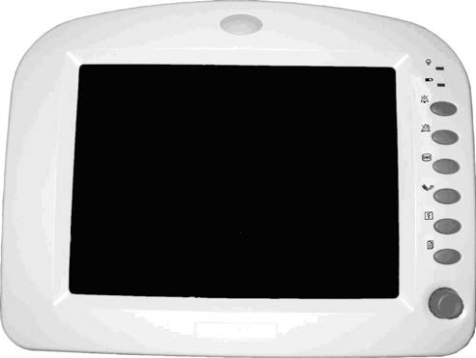(2)

(1)
(3) (4) (5)
(6) (7) (8) (9)
(10)

(11)

2-12. ábra

(1) Kijelző
Hullámformák, menü, riasztások és mérési paraméterek jelennek itt meg. (2) Riasztás jelző
Ha egy paraméter értéke meghaladja a riasztási határértéket, akkor a jelző egy másodpercig pirosan villog.
(3) —— Áramjelző
ON: A monitor bekapcsolt állapotban van. OFF: A monitor kikapcsolt állapotban van.
(4) —— Charge indicator (Töltésjelző)
ON: Váltóáramú tápforrás csatlakozik a monitorhoz. OFF: Nem csatlakozik váltóáramú tápforrás a monitorhoz.
(5) —— Némító gomb
A gomb megnyomásával a riasztási hangjelzés pillanatnyilag kikapcsol, de a vizuális riasztások és a villogó riasztásjelzés megjelenik. Ha a monitor a riasztások némítása állapotban van, a “” ikon jelenik meg az állapotsorban.A riasztás némítása állapotában, ha új fiziológiai vagy technikai riasztások jelentkeznek,a riasztás némítása automatikusan megszűnik, majd a monitor hangosan riaszt. Ezenkívül nyomja meg a “” gombot a panelen a riasztás némítása leállításához.A riasztás kikapcsolt állapotában az összes riasztás megszűnik.
(6) —— Riasztó gomb
A gomb megnyomásával a riasztást 120 másodperccel késlelteti. Lásd az 5. FEJEZET: RIASZTÁSOK c. részt részletes információkért.
(7) —— Freeze key (Fagyasztás gomb)
Nyomja meg ezt a gombot a hullámforma fagyasztásához és a fagyasztás megszüntetéséhez. Lásd az 6. FEJEZET: HULLÁMFORMA FAGYASZTÁSA ÉS VISSZAHÍVÁS c. részt részletes információkért.
(8) —— NIBP key (NIBP gomb)
Nyomja meg ezt a gombot a nem invazív vérnyomásmérés indításához vagy leállításához. Lásd a16. FEJEZET: NIBP MONITOROZÁS c. részt részletes információkért.

(9) —— Print key (Nyomtatás gomb)
Nyomja meg ezt a gombot a hullámformák és a mért paraméterek nyomtatásának megkezdéséhez vagy leállításához. Lásd a7. FEJEZET: NYOMTATÁS c. részt részletes információkért.
(10) —— Main menu key (Főmenü gomb)
A gomb megnyomásával felugrik a Főmenü vagy kilép az épp megjelenített menüből. Lásd a4. FEJEZET: MENÜ c. részt részletes információkért.
(11) Egér
Forgassa az egeret a kívánt irányba a címkék és a menü opciók kijelöléséhez. A kívánt rész kijelölése után nyomja meg az egeret, hogy végrehajtsa a műveletet, válasszon a felkínált lehetőségek közül, majd tekintse meg az új menüt vagy párbeszédablakot. Ezt a folyamatot "kiválasztás"-nak hívjuk az útmutató további részében. Ne feledje: az egér mozgatásával kijelöli, a lenyomásával pedig kiválasztja a kívánt opciót.
G Oldalsó Panel

A Multi-Parameter Állatorvosi Monitor G típusú oldalsó paneljét a 2-13. ábra mutatja:

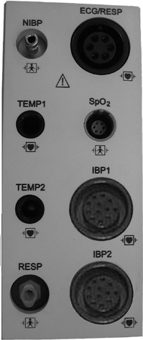(1)

(2)

(3)

(4)
(5)

(6)

(7)

(8)

2-13. ábra

Nyolc csatlakozó található ezen a panelen:
(1) NIBP —— NIBP mandzsetta tömlő csatlakozója
(2) TEMP1 —— Hőmérsékletérzékelő csatlakozója (1 csatorna)
(3) TEMP2 —— Hőmérsékletérzékelő csatlakozója (2 csatorna)
(4) RESP —— Légzéscső csatlakozója
(5) ECG/RESP —— EKG kábel csatlakozója
(6) SpO2 —— SpO2 szonda csatlakozója
(7) IBP1 —— IBP transzducer csatlakozó (1 csatorna)
(8) IBP2 —— IBP transzducer csatlakozó (2 csatorna)

CF típusú alkalmazott rész. A szimbólumot megjelenítő egység F-típusú izolált
(lebegő) állati részt tartalmaz, amely magas szintű védelmet nyújt az áramütés ellen. BF-típusú alkalmazott rész.
Figyelmeztetés: Lásd a kísérő dokumentumokat (jelen útmutatót).

G Hátsó Panel
A Multi-Parameter Állatorvosi Monitor G típusú hátsó paneljét a 2-14. ábra mutatja:

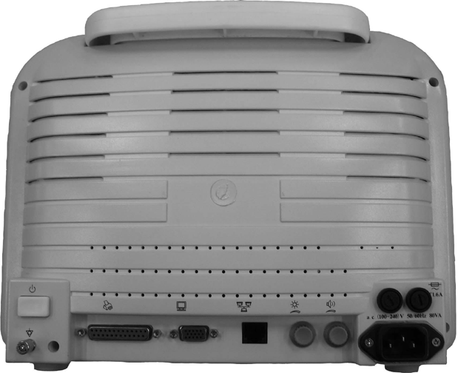(12)

(1)

(11)

(2) (10)

(9)

(3) (4) (5) (6) (7) (8)

(1) Diszperziós nyílások
(2) —— Power switch (Hálózati kapcsoló)
Ezzel a kapcsolóval ki- ill. bekapcsolhatja a monitort. (3) —— Egyenfeszültségű földelés
2-14. ábra

Ha a monitort más eszközökkel együtt használjuk, azonos potenciálra kell őket állítani. (4) —— Nyomtató csatlakozó
(5) —— VGA monitor csatlakozó
Egy standard színes VGA monitort lehet csatlakoztatni az állatorvosi monitorhoz.
(6) —— Hálózati csatlakozó Standard RJ45 csatlakozó
A hálózati csatlakozo segítségével a monitor csatlakoztatható a központi monitorozó rendszerhez, egy másik monitorhoz vagy egy számítógéphez. Lehetővé teszi más állatmegfigyelési funkciók, kimeneti adatok és szoftverfrissítési funkciók használatát.
(7) —— Fényerőszabályozó gomb
Forgassa ezt a gombot a monitor fényerejének beállításához. Az óramutató járásával megegyező irányba forgatva a képernyő világosabb lesz, ellentétes irányba forgatva elsötétül.
(8) —— Hangerőszabályozó gomb
A gomb forgatásával tudja beállítani a monitor hangerejét. Az óramutató járásával megegyező irányba forgatva növeli a hangerőt;
ellentétes irányba forgatva a hangerő csökken. (9) Váltóáramú tápellátás csatlakozója
Ehhez a csatlakozóhoz egy három vezetékes tápkábel csatlakoztatható, amely biztosítja a monitor váltóáramú tápellátását.
(10) Biztosítékfoglalat

(11) Hangszóró nyílások
(12) Fogantyú

H

H Elülső Panel

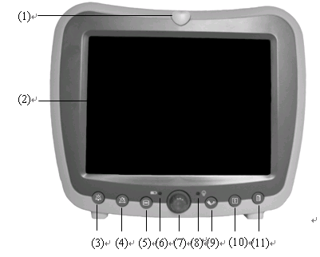A Multi-Parameter Állatorvosi Monitor H típusú elülső paneljét a 2-15. ábra mutatja:

Figure 2-15 (1) Alarm Indicator (Riasztás jelző)
Ha egy paraméter értéke meghaladja a riasztási határértéket, akkor a jelző egy másodpercig pirosan villog.
(2) Display (Kijelző): Hullámformák, menü, riasztások és mérési paraméterek jelennek itt meg.
(3) —— Némító gomb
A gomb megnyomásával a riasztási hangjelzés pillanatnyilag kikapcsol, de a vizuális riasztások és a villogó riasztásjelzés megjelenik. Ha a monitor a riasztások némítása állapotban van, a “” ikon jelenik meg az állapotsorban.
A riasztás némítása állapotában, ha új fiziológiai vagy technikai riasztások jelentkeznek,
a riasztás némítása automatikusan megszűnik, majd a monitor hangosan riaszt. Nyomja meg a

“” gombot a panelen, hogy megszüntesse a riasztás némítását.A riasztás kikapcsolt állapotában az összes riasztás megszűnik.
(4) —— Alarm pause key (Riasztás szüneteltetése gomb)
A gomb megnyomásával a riasztást 120 másodperccel késlelteti. Lásd 5. FEJEZET: RIASZTÁSOK c. részt részletes
információkért.
(5) —— Freeze key (Fagyasztás gomb)
Nyomja meg ezt a gombot a hullámforma fagyasztásához és a fagyasztás megszüntetéséhez. Lásd az 6. FEJEZET: HULLÁMFORMA FAGYASZTÁSA ÉS VISSZAHÍVÁS c. részt részletes információkért.
(6) —— Charge indicator (Töltésjelző)
ON: Váltóáramú tápforrás csatlakozik a monitorhoz. OFF: Nem csatlakozik váltóáramú tápforrás a monitorhoz.
(7) Egér

Forgassa az egeret a kívánt irányba a címkék és a menü opciók kijelöléséhez. Miután kijelölte a kívánt beállítást, nyomja meg az egeret a művelet végrehajtásához, válassza ki a kívánt opciót és megjelenik egy új menü vagy egy párbeszédablak. Ezt a folyamatot "kiválasztás"-nak hívjuk az útmutató további részében. Ne feledje: az egér mozgatásával kijelöli, a lenyomásával pedig kiválasztja a kívánt opciót.
(8) —— Áramjelző
ON: A monitor bekapcsolt állapotban van. OFF: A monitor kikapcsolt állapotban van.
(9) —— NIBP key (NIBP gomb)
Nyomja meg ezt a gombot a nem invazív vérnyomásmérés indításához vagy leállításához. Lásd a16. FEJEZET: NIBP MONITOROZÁS c. részt részletes információkért.
(10) —— Print key (Nyomtatás gomb)
Nyomja meg ezt a gombot a hullámformák és a mért paraméterek nyomtatásának megkezdéséhez vagy leállításához. Lásd a7. FEJEZET: NYOMTATÁS c. részt részletes információkért.
(11) —— Main menu key (Főmenü gomb)
A gomb megnyomásával felugrik a Főmenü ill. kilép a jelenleg megjelenített menüből. Lásd a4. FEJEZET: MENÜ c. részt részletes információkért.
H Oldalsó Panel

A Multi-Parameter Állatorvosi Monitor H típusú oldalsó paneljét a 2-16. ábra mutatja:

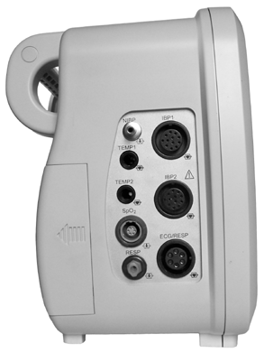(1)

(2) (3)
(4) (5)
(6)
(7)
(8) (9)
(10)

Nyolc csatlakozó található a panelen:
(1) Fogantyú.
2-16. ábra

(2) NIBP —— NIBP mandzsetta tömlő csatlakozó.
(3) TEMP1 —— Hőmérsékletérzékelő csatlakozó (1 csatorna).
(4) TEMP2 —— Hőmérsékletérzékelő csatlakozó (2 csatorna).
(5) SpO2 —— SpO2 szonda csatlakozó.
(6) RESP —— Légzéscső csatlakozó.
(7) Akkumulátor fedő.
(8) IBP1 —— IBP transzducer csatlakozó (1 csatorna).
(9) IBP2 —— IBP transzducer csatlakozó (2 csatorna).
(10) ECG/RESP —— EKG kábel csatlakozója.

CF típusú alkalmazott rész. A szimbólumot megjelenítő egység F-típusú izolált

(lebegő) állati részt tartalmaz, amely magas szintű védelmet nyújt az áramütés ellen. BF-típusú alkalmazott rész.
Figyelmeztetés: Lásd a kísérő dokumentumokat (jelen útmutatót).

A Multi-Parameter Állatorvosi Monitor H típusú jobboldali paneljét a 2-17. ábra mutatja:

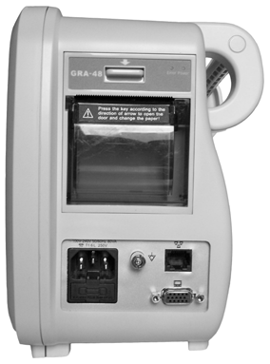(7)

(1)

(2)
(6)

(3) (4) (5)

Nyolc csatlakozó található a panelen:
(1) Nyomtató.
(2) Váltóáramú tápellátás csatlakozója
2-17. ábra

Ehhez a csatlakozóhoz egy három vezetékes tápkábel csatlakoztatható, amely biztosítja a monitor váltóáramú tápellátását.
(3) Biztosíték foglalat
(4) —— Egyenfeszültségű földelés
Ha a monitort más eszközökkel együtt használjuk, azonos potenciálra kell őket állítani.
(5) —— VGA monitor csatlakozó
Egy standard színes VGA monitor csatlakoztatható az állatorvosi monitorhoz.
(6) —— Hálózati csatlakozó. Standard RJ45 csatlakozó.
A hálózati csatlakozo segítségével a monitor csatlakoztatható a központi monitorozó rendszerhez, egy másik monitorhoz vagy egy számítógéphez. Lehetővé teszi más állatmegfigyelési funkciók, kimeneti adatok és szoftverfrissítési funkciók használatát.
(7) Fogantyú.

H Hátsó Panel

A Multi-Parameter Állatorvosi Monitor H típusú hátsó paneljét a 2-18. ábra mutatja:

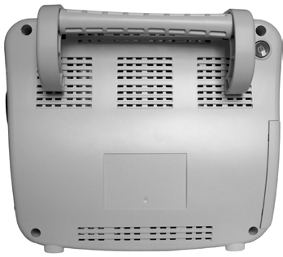(1) (3)

(2)

2-18. ábra

(1) Fogantyú.
(2) Akkumulátor fedő.
(3) —— Hálózati kapcsoló

L

L Elülső Panel

A Multi-Parameter Állatorvosi Monitor L típusú elülső paneljét a 2-19. ábra mutatja:

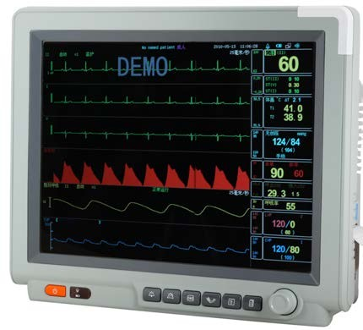(11)

(1)

(2) (3) (4)
(5) (7) (6)

(8)

(9)
(10)

2-19. ábra

(1) Display (Kijelző)
Hullámformák, menü, riasztások és mérési paraméterek jelennek itt meg. (2) —— Hálózati kapcsoló
Tartsa lenyomva ezt a gombot két másodpercnél hosszabb ideig a monitot ki- ill. bekapcsolásához.

(3) —— Power indicator (Áramjelző)
ON: A monitor bekapcsolt állapotban van. OFF: A monitor kikapcsolt állapotban van.
—— Töltésjelző
ON: Váltóáramú tápforrás csatlakozik a monitorhoz. OFF: Nem csatlakozik váltóáramú tápforrás a monitorhoz.
（4） —— Silence key (Némító gomb)
Nyomja meg ezt a gombot az összes paraméter riasztási hangjának pillanatnyi kikapcsolásához, de a vizuális riasztások és a villogó riasztások bekapcsolva maradnak. A monitor néma riasztási állapotát az állapotsorban megjelenő “” ikon jelzi .
A riasztás némítása állapotban új fiziológiai vagy technikai riasztás esetén
a riasztás némítása automatikusan megszűnik, majd a monitor hangosan riaszt. Ezenkívül nyomja meg a “” gombot a panelen a riasztás némítása leállításához.
A riasztás kikapcsolt állapotában az összes riasztás megszűnik.
（5） —— Alarm pause key (Riasztás szüneteltetése gomb)
A gomb megnyomásával a riasztás 120 másodperccel késlelteti Lásd 5. Fejezet: Riasztások c. részt részletes információkért.
(6) —— Freeze key (Fagyasztás gomb)
Nyomja meg ezt a gombot a hullámforma fagyasztásához és a fagyasztás megszüntetéséhez. Lásd 6. Fejezet: Hullámforma Fagyasztása ésvisszahívás c. részt részletes információkért.
(7) —— NIBP key (NIBP gomb)
Nyomja meg ezt a gombot a nem invazív vérnyomásmérés indításához vagy leállításához. Lásd a 16. Fejezet: NIBP Monitorozás c. részt részletes információkért.
(8) —— Print key (Nyomtatás gomb)
Nyomja meg ezt a gombot a hullámformák és a mért paraméterek nyomtatásának megkezdéséhez vagy leállításához. Lásd 7. Fejezet: Nyomtatás c. részt részletes információkért.
(9) —— Main menu key (Főmenü gomb)
A gomb megnyomásával felugrik a Főmenü ill. kilép a jelenleg megjelenített menüből. Lásd 4. Fejezet: Menü c. részt részletes információkért.
(10) Egér
Az egér megfelelő irányú forgatásával jelölje ki a cimkéket és menü opciókat. A kívánt opció kijelölése után, nyomja meg az egeret a művelet végrehajtásához, válasszon a felkínált lehetőségek közül, majd tekintse meg az új menüt vagy párbeszédablakot. Ezt a folyamatot "kiválasztás"-nak hívjuk az útmutató további részében. Ne feledje: az egér mozgatásával kijelöli, a lenyomásával pedig kiválasztja a kívánt opciót.
(11) Alarm indicator (Riasztásjelző)
Amennyiben egy paraméter értéke meghaladja a riasztási határértéket, ezt felváltva villogó piros és sárga fény jelzi.

L Oldalsó Panel

A Multi-Parameter Állatorvosi Monitor L típusú oldalso paneljét a 2-20. ábra mutatja:

(1)

(2) (3) (4)

(6)
(5)

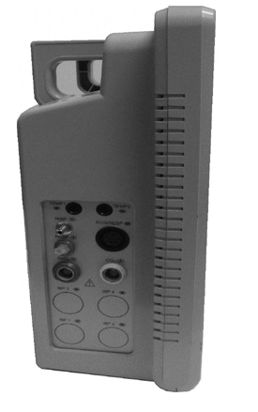(7) (8)

2-20. ábra

(1) Fogantyú
(2) TEMP1 —— Hőmérsékletmérő csatlakozó (1. csatorna).
(3) TEMP2 —— Hőmérsékletmérő csatlakozó (2. csatorna).
(4) NIBP —— NIBP mandzsetta tömlő csatlakozója.
(5) ECG/RESP —— EKG kábel csatlakozója.
(6) RESP —— Légzéscső csatlakozó.
(7) SpO2 —— SpO2 szonda csatlakozó.
(8) CO2 —— EtCO2 csatlakozó

CF típusú alkalmazott rész. A szimbólumot megjelenítő egység F-típusú elkülönített (lebegő) állati részt tartalmaz, amely nagyfokú védelmet nyújt a sokk ellen, és alkalmas a defibrilláció során történő alkalmazásra.

BF TÍPUSÚ alkalmazott rész Defibrillátor védelem az elektromos áramütés ellen. Figyelmeztetés: Lásd a kísérő dokumentumokat (jelen útmutatót).

L Hátsó Panel

A Multi-Parameter Állatorvosi Monitor L típusú hátsó paneljét a 2-21. ábra mutatja:

(1)

(2)
(3)
(4)

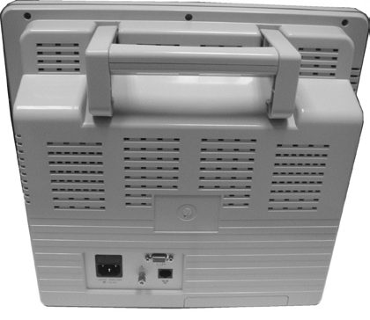

(5)
Figure 2-21 (1) Fogantyú
(2) Váltóáramú tápellátás csatlakozója
Ehhez a csatlakozóhoz egy három vezetékes tápkábel csatlakoztatható, amely biztosítja a monitor váltóáramú tápellátását.
(3) VGA monitor csatlakozó
Egy standard színes VGA monitort lehet csatlakoztatni az állatorvosi monitorhoz.
(4) Hálózati csatlakozó: Standard RJ45 csatlakozó.
A hálózati csatlakozó segítségével a monitor csatlakoztatható a központi monitorozó rendszerhez,
egy másik monitorhoz vagy egy számítógéphez. Lehetővé teszi más állatmegfigyelési funkciók, kimeneti adatok és szoftverfrissítési funkciók használatát.
(5) Egyenfeszültségi földelés
A ,szimbólum jelöli mikor a monitort más készülékkel együtt használják azonos potenciálra kell őket állítani.

L Távirányító

A Multi-Parameter Állatorvosi Monitor L típusú távirányítóját a 2-22. ábra mutatja:

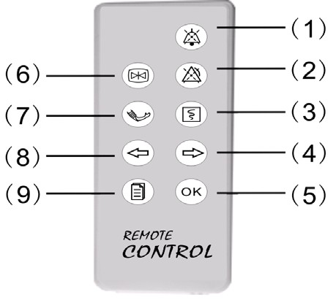

2-22. ábra

（1） —— Silence key (Némító gomb)
Nyomja meg ezt a gombot az összes paraméter riasztási hangjának pillanatnyi kikapcsolásához, de a vizuális riasztások és a villogó riasztások bekapcsolva maradnak. A monitor néma riasztási állapotát az állapotsorban megjelenő “” ikon jelzi .A riasztás némítása állapotban új fiziológiai vagy technikai riasztás eseténa riasztás némítása automatikusan megszűnik, majd a monitor hangosan riaszt. Ezenkívül nyomja meg a “” gombot a panelen a riasztás némítása leállításához.
A riasztás kikapcsolt állapotában az összes riasztás megszűnik.
（2） —— Alarm key (Riasztás gomb)
A gomb megnyomásával a riasztást 120 másodperccel késlelteti. Lásd az 5. Fejezet: Riasztások c. részt részeletes információkért.
(3) —— Print key (Nyomtatás gomb)
Nyomja meg ezt a gombot a hullámformák és a mért paraméterek nyomtatásának megkezdéséhez vagy leállításához. Lásd 7. Fejezet: Nyomtatás c. részt részletes információkért.
(4) —— Right Arrow (Jobbra nyíl)
A gomb megnyomásával a menüben jobbra vagy lefelé mozoghat.
(5) OK——Enter (Belépés)
A gomb megnyomásával belép a menübe.
(6) —— Freeze key (Fagyasztás gomb)
Nyomja meg ezt a gombot a hullámforma fagyasztásához és a fagyasztás megszüntetéséhez. Lásd 6. Fejezet: Hullámforma Fagyasztása ésvisszahívás c. részt részletes információkért.
(7) —— NIBP key (NIBP gomb)
Nyomja meg ezt a gombot a nem invazív vérnyomásmérés indításához vagy leállításához. Lásd 16. Fejezet: NIBP Monitorozás c. részt részletes információkért.
(8) —— Left Arrow (Balra nyíl)
A gomb megnyomásával a menüben balra vagy felfelé mozoghat.
(9) —— Main menu key (Főmenü gomb)
A gomb megnyomásával felugrik a Főmenü ill. kilép a jelenleg megjelenített menüből. Lásd 4. Fejezet: Menü c. részt részletes információkért.

N/M/S

Elülső panel

A Multi-Parameter Betegvizsgáló Monitor elülső paneljét a Figure 2-23 mutatja:
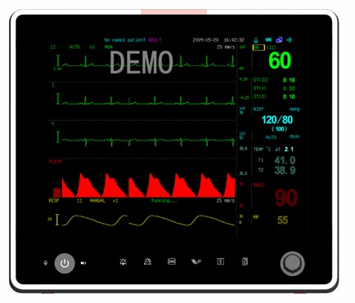 (12)

(1)

(11)

(3)(2)(4) (5)(6) (7) (8)(9) (10)

2-23. ábra

(1) Display (Kijelző)
Hullámformák, menü, riasztások és mérési paraméterek jelennek itt meg.

(2) —— Power switch (Hálózati kapcsoló)
Tartsa lenyomva ezt a gombot két másodpercnél hosszabb ideig a monitot ki- ill. bekapcsolásához.
(3) —— Power indicator (Áramjelző)
ON: A monitor bekapcsolt állapotban van. OFF: A monitor kikapcsolt állapotban van.
(4) —— Charge indicator (Töltésjelző)
ON: Váltóáramú tápforrás csatlakozik a monitorhoz. OFF: Nem csatlakozik váltóáramú tápforrás a monitorhoz.

(5) —— Silence key (Némítás gomb)

Nyomja meg ezt a gombot az összes paraméter riasztási hangjának pillanatnyi kikapcsolásához, de a vizuális riasztások és a villogó riasztások bekapcsolva maradnak. A monitor néma riasztási állapotát az állapotsorban megjelenő “” ikon jelzi .A riasztás némítása állapotban új fiziológiai vagy technikai riasztás eseténa riasztás némítása automatikusan megszűnik, majd a monitor hangosan riaszt. A panelen a “” gomb megnyomásával megszünteti a riasztás némítását.A riasztás kikapcsolt állapotában az összes riasztás megszűnik.

(6) —— Alarm pause key (Riasztás szüneteltetése)

A gomb megnyomásával késlelteti a riasztást.

(7) —— Freeze key (Fagyasztás gomb)

A gomb megnyomásával lefagyasztja a hullámformát vagy feloldja a hullámforma fagyasztását. Lásd 6. Fejezet: Hullámforma Fagyasztása ésvisszahívás c. részt részletes információkért.

(8) —— NIBP key (NIBP gomb)

Nyomja meg ezt a gombot a nem invazív vérnyomásmérés indításához vagy leállításához. Lásd a 16. Fejezet: NIBP Monitorozás c. részt részletes információkért.

(9) —— Print key (Nyomtatás gomb)

Nyomja meg ezt a gombot a hullámformák és a mért paraméterek nyomtatásának megkezdéséhez vagy leállításához. Lásd 7. Fejezet: Nyomtatás c. részt részletes információkért.

(10) —— Main menu key (Főmenü gomb)

A gomb megnyomásával felugrik a Főmenü ill. kilép a jelenleg megjelenített menüből. Lásd 4. Fejezet: Menü c. részt részletes információkért.
(11) Egér
Az egér megfelelő irányú forgatásával jelölje ki a cimkéket és menü opciókat. A kívánt rész kijelölése

után nyomja meg az egeret a művelet végrehajtásához, válassza ki a kívánt opciót és megjelenik egy új menü vagy egy párbeszédablak. Ezt a folyamatot "kiválasztás"-nak hívjuk az útmutató további részében. Ne feledje: az egér mozgatásával kijelöli, a lenyomásával pedig kiválasztja a kívánt opciót.
(12) Alarm indicator (Riasztásjelző)
Amennyiben egy paraméter értéke meghaladja a riasztási határértéket, ezt felváltva villogó piros és sárga fény jelzi.

Oldalsó Panel

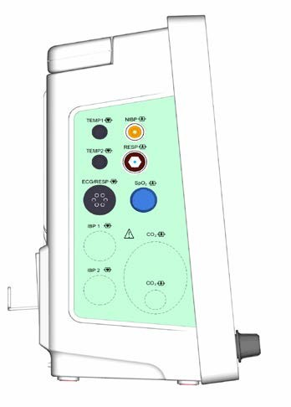A Multi-Parameter Betegvizsgáló Monitor oldalsó paneljét a 2-24. ábra mutatja:

(1) | (3)
(2) | (5)
(4) | (6)

2-24. ábra

(1) TEMP1 —— Hőmérsékletérzékelő csatlakozó (1 csatorna).
(2) TEMP2 —— Hőmérsékletérzékelő csatlakozó (2 csatorna).
(3) NIBP —— NIBP mandzsetta tömlő csatlakozó.
(4) ECG/RESP —— EKG kábel csatlakozó.
(5) RESP —— Légzéscső csatlakozó.
(6) SpO2 —— SpO2 szonda csatlakozó.

CF típusú alkalmazott rész. A szimbólumot megjelenítő egység F-típusú izolált (lebegő) állati részt tartalmaz, amely magas szintű védelmet nyújt az áramütés ellen és alkalmas a defibrilláció során történő alkalmazásra.

BF-típusú alkalmazott rész.

Figyelmeztetés: Lásd a kísérő dokumentumokat (jelen útmutatót).

Hátsó Panel

A Multi-Parameter Betegvizsgáló Monitor hátsó paneljét a 2-25. ábra mutatja:

(1)

(2)

(5)

(4) )

(3

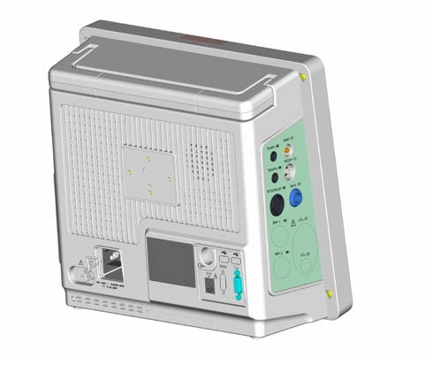2-25. ábra

(1) Fogantyú

(2) Váltóáramú tápellátás csatlakozója
Ehhez a csatlakozóhoz egy három vezetékes tápkábel csatlakoztatható, amely biztosítja a monitor váltóáramú tápellátását.
(3) VGA monitor csatlakozó
Egy standard színes VGA monitort lehet csatlakoztatni az állatorvosi monitorhoz.
(4) Hálózati csatlakozó: Standard RJ45 csatlakozó.
A hálózati csatlakozó segítségével a monitor csatlakoztatható a központi monitorozó rendszerhez,
egy másik monitorhoz vagy egy számítógéphez. Lehetővé teszi más betegmegfigyelési funkciók, kimeneti adatok és szoftverfrissítési funkciók használatát.
(5) Egyenfeszültségi földelés
A ,szimbólum jelöli mikor a monitort más készülékkel együtt használják azonos potenciálra kell őket állítani.

KIJELZŐ

A monitor kijelzője négy fő területre osztható: a csatornák, a paraméterek, az állapotsor és a menüsor területére. Az állapotsor a képernyő felső részén található, a csatornák terület az állapotsor alatt helyezkedik el, a képernyő bal oldalán, a menüsor pedig a képernyő alján található. A paraméterek mindig a képernyő jobb oldalán jelennek meg. A felugró menü részben eltakarja a csatornák és a paraméterek terület egyes részeit. A standard kijelző felület a következő:

(4)

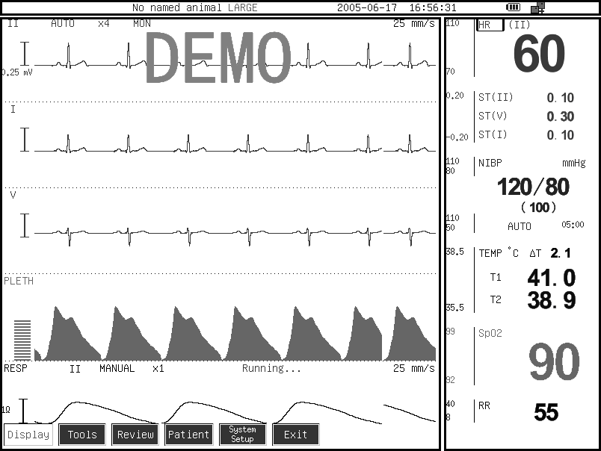

(3)

(1)

(2)
A monitor beállítási funkcióval lehetőséget biztosít a csatorna terület beállításához.
A csatornák beállításánál a monitor kijelző felülete a monitor az alább látható felületet jeleníti meg, ahol a paraméterek a jobb oldalon és a monitor alsó részén jelennek meg. Lásd a 4: FEJEZET: KIJELZŐ c. részt a csatorna beállításról szóló további információkért.

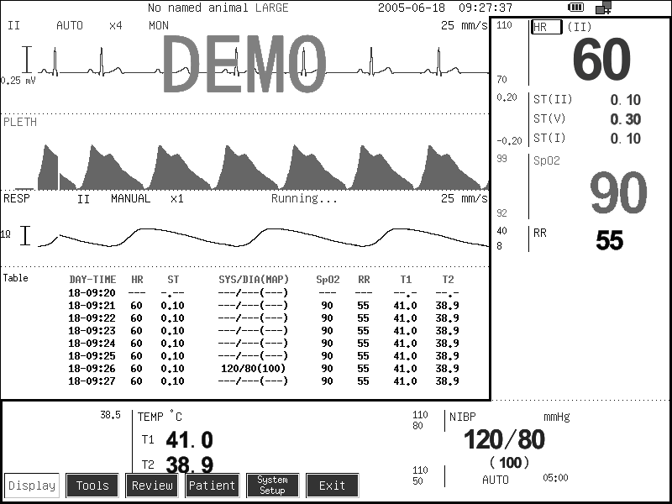(3)

(1) Csatornák terület
A csatornák területe több csatornára van felosztva, ezeket ki lehet választani a következők közül: EKG hullámforma, RESP hullámforma, PLETH hullámforma, IBP hullámforma, CO2 hullámforma, trend gráf és trend táblázat. A csatorna cimkéje általában a csatorna bal felső sarkában jelenik meg. A cimke kiválasztásával belép a megfelelő menübe. Ami a cimkével egy sorban jelenik meg az a csatornára vonatkozó állapotinformáció.
(2) Menüsor
A menüsor automatikusan felugrik és eltűnik. A Főmenü gomb, a Riasztó gomb, a Fagyasztás gomb megnyomása vagy a paraméter/csatorna cimkék aktiválhatják a megfelelő menü megjelenítését.

(3) Paraméterek terület
Az alábbi adatok jelennek meg ezen a területen: szívritmus (HR), pulzus oxigéntelítettség (SpO2), légzésszám (RR), testhőmérséklet (T1/T2), nem invazív vérnyomás (NIBP), invazív vérnyomás (IBP), kilégzésvégi szén-dioxid (EtCO2) és frakcionált belégzési szén-dioxid (FiCO2). Minden paraméterhez tartozik egy cimke riasztást tiltó ikonnal a bal oldalon. A cimke kiválasztásával belép a megfelelő menübe.
(4) Állapotsor
A monitor állapot infromációit és az állatról szóló információkat jeleníti meg.
① ② ③ ④ ⑤ ⑥ ⑦

① Állat neve: Az Állatról szóló információk párbeszédpanelen állítható be. Ha az állatnak nincs neve,a "nem elnevezett állat" felirat jelenik meg. A beállítási módokért lásd a 4. FEJEZET: ÁLLAT c. részt.
② Állat típusa: KICSI vagy NAGY. A beállítási módokért lásd a 4. FEJEZET: ÁLLAT c. részt.
③ Rendszer dátum. A rendszer dátum és a megjelenítés formátumát be lehet állítani. A beállítási módokért lásd a 4. FEJEZET IDŐ BEÁLLÍTÁS és RÉGIÓ BEÁLLÍTÁSOK c. részt.
④ Rendszer idő. Beállítható. A beállítási módokért lásd a 4. FEJEZET IDŐ BEÁLLÍTÁS c. részt.
⑤ Riasztási állapot ikonja、vagyFiziológiai vagy műszaki riasztások engedélyezve, Fiziológiai vagy műszaki riasztások nem engedélyezve.Ha nem jelenik meg ikon, azt jelenti, hogy nem történik riasztás.
⑥ Akkumulátor szimbólum: Az akkumulátor kapacitását jelöli. További információkért lásd a 2. FEJEZET AKKUMULÁTOROK c. részt.
⑦ A központi monitorozási rendszer állapot ikonja.
Piros ikon A monitor nem csatlakozott a központi monitorozási rendszerhez. Kék ikon A monitor csatlakozott a központi monitorozási rendszerhez.

FIGYELMEZTETÉS

●A rendszer nem jelenít meg fiziológiai riasztásokat ha a ikon megjelenik.

AKKUMULÁTOROK

Ezt a monitort úgy tervezték, hogy akkumulátoros áramforrásról működik az állat kórházon belüli szállításakor, vagy ha az áramellátás megszakad. Az akkumulátor automatikusan töltődik, mikor a monitort váltóáramú tápforráshoz csatlakoztatják, még akkor is, ha a monitor kikapcsolt állapotban van. Ha a monitort 30 másodpercnél hosszabb időre eltávolítja a váltóáramú tápforrásból, akkor a monitor nem használja a tápforrást és a váltóáramú tápforrás jelzője kikapcsol.
A fő képernyőn megjelenő akkumulátor szimbólum jelzik az akkumulátor állapotát.
■ | ( vagy ) | Az akkumulátor az akkumulátor tartóba van helyezve. Acsíkozott rész jelzi
■ | (villogó piros) | a kapacitását. Ha az akkumulátor kapacitása túl alacsony ahhoz, hogy 5 percig működjön és a monitor nem csatlakozik váltóáramú tápforráshoz, az alacsony akkumulátor töltést jelző riasztás bekapcsol.  Nincs akkumulátor az akkumulátor tartón vagy a vilamosenergia- mennyiség
lemerülőben van.
Ezek mellett, a töltés jelző mutatja az akkumulátor állapotát is.
■ ON Az akkumulátor éppen töltődik vagy teljesen fel van töltve.
■ OFF Nincs akkumulátor behelyezve vagy a monitor nincs
váltóáramú tápforráshoz csatlakoztatva.
Az akkumulátor kapacitása korlátozott. Ha az akumulátor kapacitása túl alacsony, az állapotsorban egy villogó piros szimbólum jelenik meg. Ilyenkor a monitort váltóáramú tápforráshoz kell csatlakoztatni.

MEGJEGYZÉS

● Vegye ki az akkumulátort a monitor szállítása előtt vagy ha hosszú ideig nem használja a monitort.

FIGYELMEZTETÉS

● Az akkumulátor gyermekektől elzárva tartandó.
● Csak a gyártó által meghatározott akumulátort használjon.

AKKUMULÁTOR KARBANTARTÁS
Akkumulátor kondicionálása
Az akkumulátort az első használat előtt kondicionálni kell. Az akkumulátor-kondicionálási ciklus
az akkumulátor egy megszakításmentes kisülését jelenti. Az akkumulátorokat rendszeresen kondicionálni kell, hogy növelje hasznos élettartamukat. Akkor van szükség az akkumulátor kondicionálására, ha két hónapot folyamatosan működött vagy ugyaneddig tárolták, vagy ha az üzemideje érezhetően röveidebb lett.
Az akkumulátor kondicionálásához kövesse az alábbi lépéseket:
1. Húzza ki a monitort és állítson le minden monitorozást és mérést.
2. A kondicionálandó akkumulátort helyezze a monitor akkumulátor tartójára.
3. A monitort csatlakoztassa váltóáramú tápfeszültség forráshoz és hagyja az akkumulátort 10 órán át megszakítatlanul töltődni.
4. Válassza le a monitort a váltóáramú tápfeszültség forrásról és működtesse a monitort az akkumulátorról, amíg ki nem ki nem kapcsol.
5. Újra csatlakoztassa a monitort váltóáramú tápfeszültség forráshoz és hagyja az akkumulátort 10 órán át megszakítatlanul töltődni.
6. Az akkumulátort sikeresen kondicionálta és a monitort újra használhatja.

Akkumulátor ellenőrzése

az újratölthető akkumulátorok teljesítménye idővel csökkenhet. Az akkumulátor teljesítményének ellenőrzéséhez kövesse az alábbi lépéseket:
1. Húzza ki a monitort és állítson le minden monitorozást és mérést.
2. A monitort csatlakoztassa váltóáramú tápfeszültség forráshoz és hagyja az akkumulátort 10 órán át megszakítatlanul töltődni.
3. Válassza le a monitort a váltóáramú tápfeszültség forrásról és működtesse a monitort az akkumulátorról, amíg ki nem ki nem kapcsol.
4. Az akkumulátor üzemideje közvetlenül jelzi a teljesítményét.
Cserélje ki az akkumulátort, vagy lépjen kapcsolatba a karbantartó személyzettel, amennyiben az akkumulátor működési ideje lényegesen alacsonyabb, mint a megadott idő.
MEGJEGYZÉS

● Az akkumulátor élettartama attól függ, hogy milyen gyakran és mennyi ideig használják. Egy megfelelően karbantartott és tárolt ólom-sav vagy lítium akkumulátor várható élettartama körülbelül 2-3 év. Nagyobb igénybevételnek kitett akkumulátorok várható élettartama ennél kevesebb is lehet. Javasoljuk az ólom-sav akkumulátorok kétévenkénti, a lítium akkumulátorok 3 évenkénti cseréjét.
● Lehet, hogy az akkumulátor megsérült vagy meghibásodott, ha az üzemideje
a teljes feltöltés után túl rövid. A működési idő a beállításoktól és a működéstől függ. Például a gyakori nem invazív vérnyomásmérés csökkenti az üzemidőt.

AKKUMULÁTOR ÚJRAHASZNOSÍTÁSA

Amennyiben az akkumulátor láthatóan károsodott vagy már nem tölthető, le kell cserélni. Távolítsa el a régi akkumulátort a monitorból és az előírásoknak megfelelően hasznosítsa újra. Az akkumulátor ártalmatlanításakor kövesse a helyi szabályozásokat a megfelelő ártalmatlanítással kapcsolatban.

FIGYELMEZTETÉS

● Soha ne szedje szét az akkumulátort, ne dobja tűzbe és ne okozzon rövidzárlatot.
Felgyulladhat, felrobbanhat, szivároghat vagy felmelegedhet személyi sérülést okozva ezzel.

3. FEJEZET:

TELEPÍTÉS

FIGYELMEZTETÉS

● A monitor telepítését kizárólag az általunk felhatalmazott személyzet végzi. A monitor szoftver szerzői joga kizárólag a cég tulajdonát képezi. A szoftver szerzői jogának bármely szervezettől vagy személytől történő megváltoztatásához, másolásához vagy cseréjéhez szükséges intézkedés szerzői jogsértésnek minősül, és nem engedélyezett.
● Ha a monitor egy másik elektromos eszközhöz csatlakozik,
és a műszer specifikációi alapján nem lehet eldönteni, hogy a műszer veszélyes-e (pl.: a szivárgási áram összeadódása miatt), kérjük, vegye fel velünk vagy a szakembereikkel a kapcsolatot, hogy biztosítsa az érintett eszközök biztonságosságát.

MEGJEGYZÉS

● Az ebben a részben szereplő műveletek nem mind szükségesek. A felhasználó részére személyre szabott telepítést az illetékes személyzet biztosítja.

TELEPÍTÉS

KICSOMAGOLÁS ÉS ELLENŐRZÉS

A csomagoláson feltüntetett helyzetben nyissa kis a csomagot, és óvatosan vegye ki a monitort és a tartozékokat.
● Ellenőrizze a tartozékokat a csomagolási listán.
● Ellenőrizze, hogy van-e mechanikai sérülés a monitoron és a tartozékokon. Probléma esetén azonnal forduljon a forgalmazóhoz.
Emlékeztető: A csomagolást tartsa meg a későbbi esetleges szállításhoz és tároláshoz.

FIGYELMEZTETÉS

● Ügyeljen arra, hogy a csomagolóanyagokat gyermekektől elzárva tartsa.
● A csomagolóanyagok ártalmatlanítása feleljen meg a helyi követelményeknek.
● A berendezés tárolása, szállítása vagy használata esetén beszennyeződhet. Ellenőrizze, hogy a csomagolás és az egyszer használatos tartozékok sértetlenek-e. Sérülés esetén ne használja a monitort.

KÖRNYEZETVÉDELMI ELŐÍRÁSOK

A monitor működési környezetének meg kell felelnie
az A. FÜGGELÉK-ben leírt KÖRNYEZETI ADATOK-nak.
A monitor működési környezetében ne legyen zaj, rázkódás, por, maró, robbanékony vagy gyúlékony anyag. A megfelelő légáramlás érdekében ne helyezze a monitort a falhoz, és ne tömje be a hátoldalon és a monitor két oldalán található diszperziós nyílásokat.
Kondenzáció alakulhat ki, amikor a monitort egy helyről máshová mozgatja, és páratartalom vagy hőmérséklet különbségnek van kitéve. Figyeljen rá, hogy a monitor működés koözben kondenzációmentes legyen.

TELEPÍTÉS MÓDJA

CSATLAKOZTATÁS VÁLTÓÁRAMÚ TÁPFORRÁSHOZ

1. Használja az eredeti három-vezetékes váltóáramú hálózati kábelt.
2. Csatlakoztassa a tápkábelt a monitor hátsó panelén található csatlakozóaljzathoz.
3. A tábkábel másik végét csatlakoztassa egy kompatibilis háromágú csatlakozóaljzathoz.
A háromágú csatlakozóaljzat földelt legyen. Ha kétségei merülnek fel, forduljon az illetékes kórházi személyzethez.

FIGYELMEZTETÉS
● Ellenőrizze, hogy a váltóáramú tápforrás megfelel a berendezés követelményeinek: (100～240)V a.c., 50/60Hz.
● Ne használjon három-vezetékes - két-vezetékes adaptert ezzel a készülékkel.
● A váratlan áramkimaradás elkerülése érdekében ne használjon hálózati csatlakozót falra szerelt kapcsoló vezérléssel.

AKKUMULÁTOR TELEPÍTÉS

Ha a monitor belső akkumulátorról működik, az alábbi lépések szerint szerelje fel az akkumulátort:
1. Csúsztassa el az akkumulátor ajtaját a megadott irányban, vagy a csavarok lecsavarása után, és nyissa ki a hátsó panelt.
2. Helyezze az akkumulátort az akkumulátor tartóra a "+" és a "-" jelzésekhez.
3. Csavarokkal rögzítse az akkumulátort (D típusnál, először fedje le a tetővel).
4. Csukja be az akkumulátor fedelet vagy csavarozza vissza a hátsó panelt.

FIGYELMEZTETÉS

● Az akkumulátor telepítése előtt győződjön meg róla, hogy a monitort lecsatlakoztatta a váltóáramú tápforrásról.
● Győződjön meg róla, hogy az akkumulátorfedél és a hátsó panel megfelelően legyen rögzítve. A kieső akkumulátorkomoly ill. akár halálos sérülést is okozhat.

EGYENFESZÜLTSÉGŰ FÖLDELÉS

Ha más felszerelést használ a monitorral együtt, akkor a földelő kábelt kell használni , hogy csatlakoztassa a monitor és egyéb berendezések egyenfeszültségű földelését. Ez segít csökkenteni a különböző berendezések közötti esetleges potenciál különbségeket, és biztosítja a kezelő és a beteg biztonságát.

FIGYELMEZTETÉS

● Ha kétségei vannak a berendezés földelésével kapcsolatban, a monitort a belső akkumulátorról kell üzemeltetni.
● A monitorhoz csatlakoztatott tartozék-berendezéseknek meg kell felelni
a megfelelő IEC-szabványoknak (pl. IEC 60950 az információtechnológiai berendezések és az orvosi elektromos berendezések IEC 60601-1). Továbbá minden beállításnak meg kell felelnie az IEC 60601-1-1 szabvány szerinti érvényes verziójának. Minden olyan személy, aki kiegészítő berendezést csatlakoztat a jelbemenethez vagy a jelkimenethez, felelős azért, hogy a rendszer megfeleljen az IEC 60601-1-1 szabvány érvényes verzió követelményeinek. Kétség esetén lépjen kapcsolatba cégünkkel vagy ügyfélszolgálatunkkal.

BETEG-ÉRZÉKELŐK ÉS SZONDÁK CSATLAKOZTATÁSA

Csatlakoztassa a beteg-érzékelőket vagy szondákat a monitorhoz. Részleteket lásd a következő oldalakon található fejezeteket a speciális paraméterek monitorozásáról ill. a szondákról és érzékelőkről szóló megfelelő utasításokat.

HÁLÓZATI KÁBEL CSATLAKOZTATÁSA

A monitor hálózati csatlakozója szabványos RJ45 csatlakozó. Csatlakoztatja a monitort a központi monitorozó rendszerhez vagy egy PC-hez frissítéshez vagy adatkimenethez. Másik monitorhoz is csatlakoztathatü másik beteg megfigyelésére.
1. Csatlakoztassa a monitor hálózati kábelét a másik monitor hálózati csatlakozójához.
2. Csatlakoztassa a hálózati kábel másik végét a központi monitorozó rendszer elosztópontjához vagy kapcsolójához, vagy a számítógép hálózati csatlakozójához vagy egy másik monitor hálózati csatlakozójához.

FIGYELMEZTETÉS

● Eltérő hálózati kábelek különböző hálózati kapcsolatra alkalmasak. A részletekért kérjük, forduljon ügyfélszolgálatunkhoz.
● A hálózati csatlakozón keresztül történő frissítést kizárólagarra feljogosított személyzetünk végezheti.

CSATLAKOZTATÁS VGA MONITORHOZ

Ez a monitor szabványos színes VGA monitorral csatlakoztatható. A VGA monitor kijelzi a monitor által mért hullámformákat és paramétereket. A VGA monitor csatlakoztatásához kövesse az alábbi lépéseket.
1. A betegtől legalább 1,5 méter távolságra telepítse a VGA monitort.
2. Kapcsolja ki a betegfigyelő monitort.

3. Csatlakoztassa a VGA monitor jelátvivő kábelét a betegfigyelő monitor hátsó panelén lévő a VGA csatlakozóhoz.
4. Kapcsolja be a VGA monitort és a betegfigyelő monitort.

BIZTOSÍTÉK CSERÉJE

1. Húzza ki (C/D/F/H), vagy csavarja le (G) a biztosítékcsatlakozót.
2. Vegye ki a biztosítékot és helyezzen be egy újat.
3. Tolja (C/D/F/H), vagy csavarozza vissza (G) a biztosítékcsatlakozót.

MONITOR BEKAPCSOLÁSA

A monitor telepítése után kövesse az alábbiakban leírt eljárásokat a monitor bekapcsolásához:
1. A monitor használatba vétele előtt végezze el a megfelelő biztonsági ellenőrzést
23. FEJEZET ELLENŐRZÉS c. rész.
2. Nyomja meg a hálózati kapcsolót és az áramjelző bekapcsol.
3. A boot-strap ábra és a pace-bar megjelennek a képernyőn.
4. Amint a pace-bar eléri a 100%-ot, megjelenik a főképernyő.
5. Ekkor a billentyűk és az egér segítségével használhatja a monitort.

MONITOR KIKAPCSOLÁSA

A monitor kikaipcsolásához kövesse az alábbi lépéseket:
1. Győződjön meg róla, hogy a betegmonitorozás befejeződött.
2. Húzza ki a kábeleket a beteg és a monitor között.
3. Nyomja meg a hálózati kapcsolót és a monitor kikapcsol.

KARBANTARTÁS

Figyelmeztetés

● A monitor házának kinyitásával járó biztonsági ellenőrzést vagy karbantartást kizárólag képzett és arra felhatalmazott személy végezheti. Ellenkező esetben a készülék meghibásodása vagy egészségügyi kockázat veszélye áll fenn.

ELLENŐRZÉS

Figyelmeztetés

● A felhasználónak ellenőriznie kell a berendezést, a kábeleket és a szondákat, hogy nem sérültek-e meg, mivel ezek befolyásolhatják a beteg biztonságát vagy a teljesítményt. Ajánlott a készüléket hetente vagy sűrűbben ellenőrizni. Cserélje ki a sérült alkatrészeket használat előtt.
● Időszakos biztonsági ellenőrzést kell végezni a szivárgási áram és a szigetelés ellenőrzésére. Ajánlott évente végezni ilyen ellenőrzést, ill. követni kell az intézmény által előírt szabályozást.

Győződjön meg róla, hogy szakképzett személyzet teljes ellenőrzést hajtott végre a monitor üzembe helyezése, a monitor karbantartása vagy rendszerfrissítés után, vagy a monitor
6-12 egymást követő hónapon át történő használatát követően. Ez biztosítja a rendszer normál működését. Az alábbiakat kell ellenőrizni:

■ A környezet és a tápegység megfelel a meghatározott követelményeknek;
■ A burkolat tiszta és szennyeződésmentes;
■ Berendezések, kábelek és szondák sérülései, amelyek befolyásolhatják a betegek biztonságát vagy a teljesítményt. Ellenőrizze, hogy a kábelek vagy a szondák repedésmentesek legyenek, mielőtt folyadékba merülne;
■ Ellenőrizze a burkolat, a gombok, a vezérlőgomb, a csatlakozók és a tartozékok sérüléseit;
■ Vizsgálja meg a tápkábelek kirojtosodását vagy egyéb sérüléseit, és ellenőrizze a szigetelést;
■ A földelő kábelek megfelelően vannak csatlakoztatva;
■ Csak előírt tartozékookat használnak, úgy mint elektródák, érzékelők, szondák;
■ A monitor órája rendben van;
■ A hangos és vizuális riasztások jól működnek;
■ A nyomtató megfelelően működik, és a nyomtatópapír megfelel a követelményeknek;
■ Ellenőrizze az akkumulátor teljesítményét;
■ Minden rendszer funkció jól működik.
Sérülés vagy egyéb probléma esetén ne használja a monitort. Azonnal forduljon a kórház műszaki személyzetéhez vagyügyfélszolgálatunkhoz.

SZONDA KARBANTARTÁS
Aszondákat szárazon és 45℃-nál alacsonyabb hőmérsékleten kell tartani.
Bár a szondák tartósak, mindig üvatosan használja őket, mert sérülhet a fedél, összetörhet a kristály vagy más mechanikus részek károsodhatnak. Ne érintsen hozzás kemény vagy hegyes tárgyakat, ne hajlítsa meg túlzottan, mert a fedél müanyagból készült.
Az ultrahangos szonda használata után távolítsa el a maradék gélt.
Védje a TOCO szonda érzékelő kapuját éles tárgyakkal történő sérülésektől.

TISZTÍTÁS

Figyelmeztetés

A szondák tisztítása előtt kapcsolja ki a monitort és húzza ki a tápkábeleket a konnektorból;

● Az ultrahangos szonda, a TOCO szonda, az EKG kábel, az SPO2 szonda, a TEMP szonda és az NIBP mandzsetta karbantartását, megelőző vizsgálatát és tisztítását a felhasználók is elvégezhetik. A részleteket lásd a "Karbantartás és tisztítás" c. részben.

A készüléket rendszeresen tisztítani kell. Ha a készülék környezetében nagy mennyiségű por és homok, a berendezést gyakrabban kell tisztítani. A berendezés tisztítása előtt olvassa el a berendezések tisztítására, fertőtlenítésére és sterilizálására vonatkozó kórházi előírásokat.
A berendezés külső felületét tiszta és puha ruhával, szivaccsal vagy vattapamaccsal lehet tisztítani, amelyet nem maró tisztító oldattal nedvesített. A berendezés tisztítása előtt javasolt a felesleges tisztító oldatot eltávolítani. A következő tisztító folyadékok használhatók:
■ Hígított szappanos víz
■ Hígított szalmiákszesz
■ Hígított nátrium-hipoklorit (fehérítőszer)
■ Hígított formaldehid (35-től 37%)
■ Hidrogén-peroxid (3%)
■ Etanol (70%) vagy izopropanol (70%)

Figyelmeztetés

koncentráció 500 ppm-től (1: 100 hígított, háztartási fehérítő por) 5000 ppm-ig (1:
10 hígított háztartási fehérítő por) nátrium-hipoklorit nagyon hatásos, azonban a meghatározott koncentrációt a monitoron maradt szerves anyagok (vér, növényi részek és állati nyák) befolyásolják.
● A fenti tisztítóoldatok csak általános tisztításhoz használhatók. Ha fertőzések kezelésére használja őket, nem vállalunk felelősséget a hatékonyságért

A berendezés sérülésének elkerülése érdekében tartsa be ezeket a szabályokat:
■ MINDIG a gyártó javaslata szerint hígítsa az oldatokat.
■ MINDIG törölje le száraz ruhával a felesleges tisztítószert.
■ SOHA ne merítse a készüléket vízbe vagy tisztítóoldatba, ill. ne öntsön vagy permetezzen vizet vagy bármilyen tisztítószert a berendezésre.
■ SOHA ne hagyja, hogy folyadék jusson a burkolat alá, a kapcsolókba, konnektorokba
vagy a szellőzető nyílásokba.
■ SOHA ne használjon szemcsés,maró tisztítószert vagy olyan tisztítószert, ami ilyet tartalmaz.

FERTŐTLENÍTÉS

A fertőtlenítés vagy sterilezés károsíthatja a berendezést; ezért csak olyankor végezze, ha azt a fenntartási terv tartalmazza, és tisztítsa meg a monitort a fertőtlenítés előtt.
Ajánlott fertőtlenítő anyag: Alkohol alapú (Etanol 70%, Izopropanol 70%) és aldehid alapú.

Figyelmeztetés

● MINDIG a gyártó előírásainak megfelelően hígítsa az oldatot és ha lehetséges alacsonyabb koncentrációt alkalmazzon.
● SOHA ne merítse a készüléket vízbe vagy tisztítóoldatba, ill. ne öntsön vizet vagy bármilyen tisztítószert a berendezésre.
● MINDIG törölje le száraz ruhával a felesleges tisztítószert a berendezés és a tartozékok felületéről.
Soha ne használjon EtO-t vagy formaldehidet fertőtlenítésre.

Soha ne alkalmazzon magas nyomású vagy magas hőmérsékletű fertőtlenítést a berendezésen vagy a tartozékain.

4. FEJEZET:

MENÜ

MENÜ MŰKÖDTETÉSE

A menü alapformátuma a következő (Főmenü):

FELUGRÓ MENÜ

A monitor négyféleképpen jeleníti meg a felugró menüt:
■ Az elülső panelen a Főmenü gomb megnyomása után felugrik a Főmenü.
■ Az elülső panelen a Riasztás gomb megnyomása után felugrik a Főmenü.
■ Az elülső panelen lévő Fagyasztás omb megnyomása után felugrik a Fagyasztás menü.
■ Válasszon egy paramétert/csatornát és felugrik a megfelelő menü.

TALLÓZÁS MENÜ

A menüsor inverz fekete gombja a kurzor által kiválasztott gomb. Válassza ki a kívánt gombot a megfelelő almenü vagy párbeszédablak felugrásához, vagy hajtsa végre a kiválasztott funkciót. További információkért olvassa el a kézikönyv megfelelő részét.

KILÉPÉS MENÜ

A monitor hámféleképpen léphet ki a menüből:
■ Válassza az “Exit” (Kilépés) gombot a menüsor jobbszélén, hogy visszatérjen az előző menübe.
■ Ha megjelenik egy menü, nyomja meg a Főmenü gombot az előlapon a menüből történő kilépéshez.
■ Ha egy percnél tovább nem működik a monitor, automatikusan kilép a menüből.

KIJELZŐ

Az elülső panelen lévő Főmenü gomb megnyomása után a következő Főmenü jelenik meg:

■ Display (Kijelző): Beállítja a kijelző felületet.
■ Tools (Eszközök): Beállítja a megfelelő eszközöket.
■ Review (Ellenőrzés): Ellenőrzi/áttekinti a trendeket és adatokat.
■ Patient (Beteg): Beállítja az állatra vonatkozó információkat.
■ System Setup (Rendszer beállítás): Beállítja a rendszer információkat.
■ Recorder Setup (Felvevő beállításai): Beállítja a felvevő/beépített nyomtató paramétereit.
■ Alarm List (Riasztási lista): A paraméterek riasztási információit jelzi. A Főmenüben a Kijelző kiválasztása után a Kijelző menü jelenik meg.

MEGHATÁROZOTT FORMÁTUM

A Kijelző menüben a Meghatározott formátum kiválasztása után az alábbi menü jelenik meg.
■ Amennyiben három-vezetékes kábelt használ a Meghatározott formátum menü a következőképpen néz ki:

■ Amennyiben öt-vezetékes kábelt használ a Meghatározott formátum menü a következőképpen néz ki:
Ebben a Meghatározott formátum menüben a felhasználó két vagy öt formátumból vélaszthat kijelző formátumot. Válasszon egy gombot és a megfelelő felület ennek megfelelően jelenik meg.
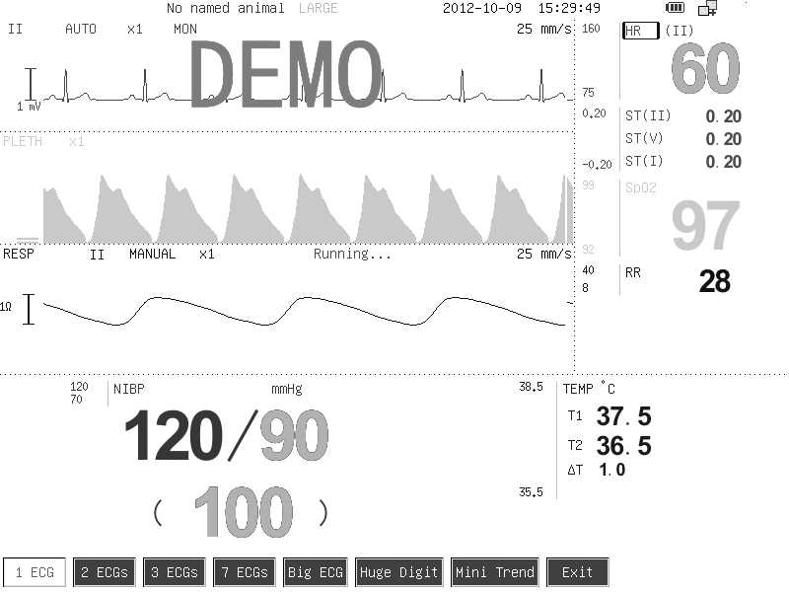 1 EKG: A csatornák területen egy EKG (fővezeték) hullámforma jelenik meg.

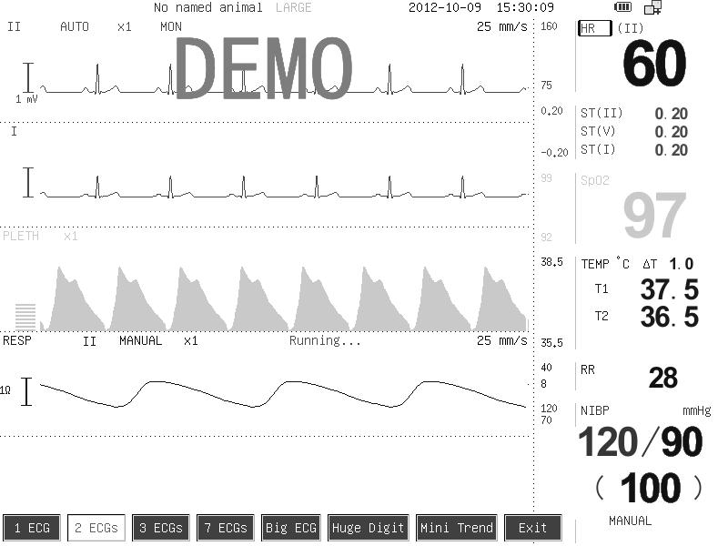 2 EKG: A csatornák területen két EKG (fővezeték és másik vezeték) hullámforma jelenik meg.

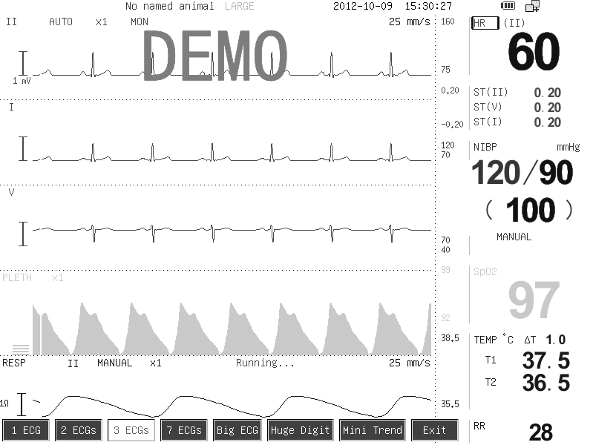 3 EKG: A csatornák területen három EKG hullámforma, PLETH hullámforma, és RESP hullámforma jelenik meg. Ez az alapértelmezett megjelenítés.

● 7 EKG: Hét EkG (II、I、III、VR、VL、VF és V leads) jelenik meg
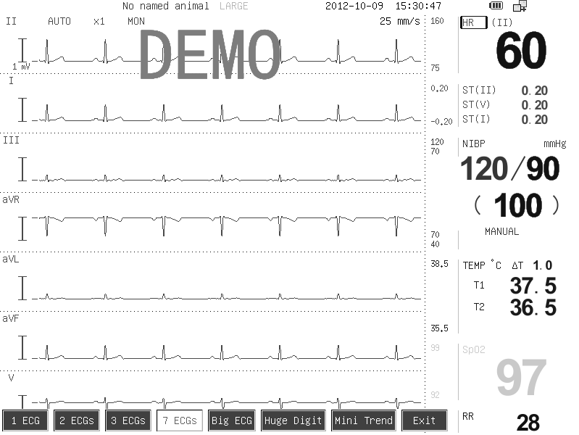a csatornák területen.

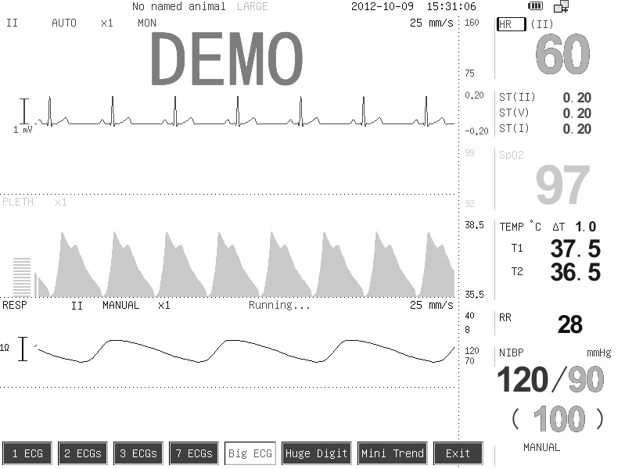 Nagy EKG: Egy nagy EKG hullámforma és más hullámformák jelennek meg.

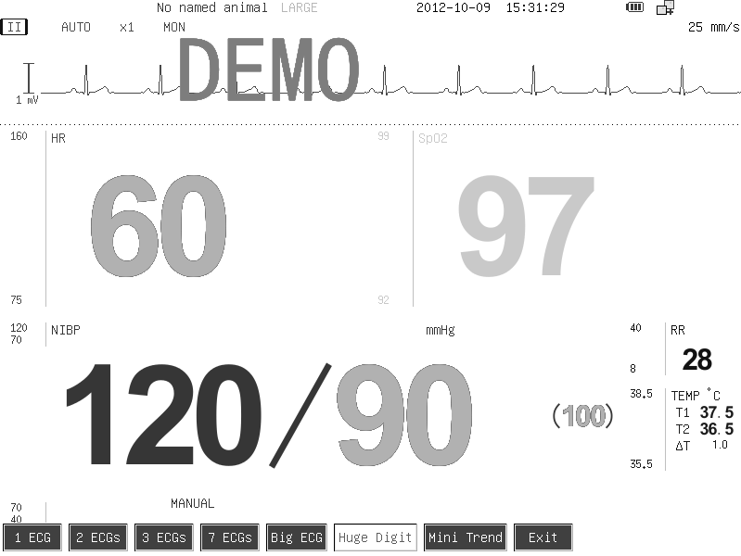 Nagy szémjegyes kijelzés: A HR és SpO2 kijelzése nagy szármjegyekkel történik, az EKG hullámforma a képernyő felső részében jelenik meg.

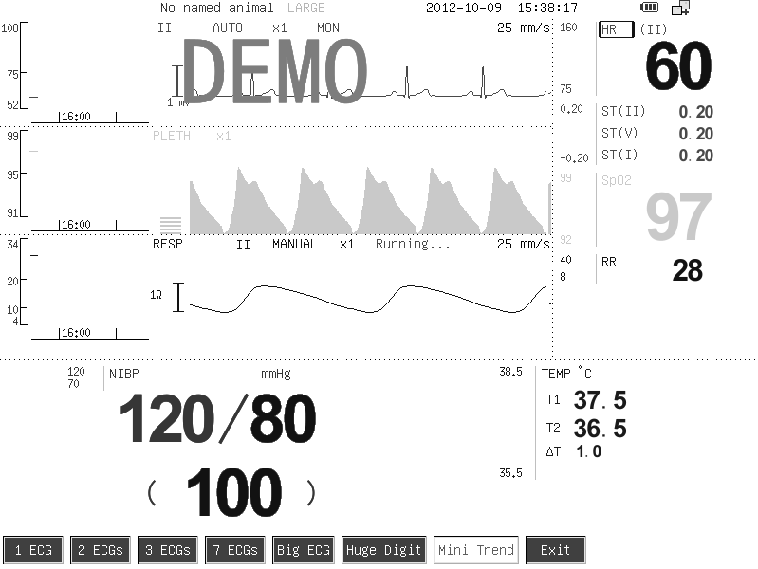 Mini Trend: SPO2, EKG, RESP hullámformák és trendek jelennek meg a csatornák területen.

FELHASZNÁLÓI FORMÁTUM
A Kijelző menüben a Felhasználói formátum kiválasztása után a következő menü. jelenik meg.

Ebben a Felhasználói formátum menüben a fő felület megjelenítési formátuma felhasználói formátumként állítható be. 5 felhasználói formátum beállítása lehetséges. Az aktuális megjelenítési formátum a Format Setup (Formátum beállítása) gombbal menthető felhasználói formátumként. Részletes információért lásd a következő FORMÁTUM BEÁLLÍTÁS c. részt.

FORMÁTUM BEÁLLÍTÁSA
A Kijelző menüben Formátum beállítása kiválasztása után a következő párbeszédablak jelenik meg.

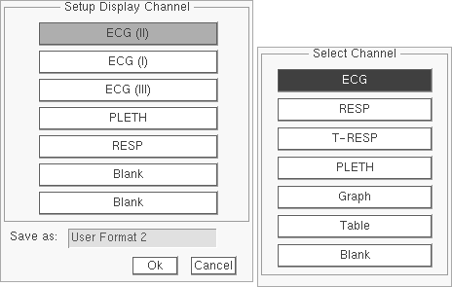

A Kijelző csatorna beállítása párbeszédablak megjeleníti az aktuálisan kijelzett csatorna cimkét.
Mentés másként: “Not Save” (Nem menti) vagy “User Format 1~5” (Felhasználói formátum 1-5) választható. Amennyiben a "Nem menti" lehetőséget választotta, a csatornák területen megjelennek a párbeszédablakban kiválasztott csatornák. Ha a "Felhasználói formátum 1 ~ 5" opciót választotta, nemcsak a csatornák területén jeleníti meg a párbeszédablakban kiválasztott csatornákat, hanem az aktuális megjelenítési formátum is felhasználói formátumként lesz mentve.
Válassza ki a kívánt csatornát, a fenti ábrán mutatott Csatorna kiválasztása menü jelenik meg. Minden csatorna szerepel ebben a menüben. Válassza ki a kívánt csatorna-címkét, hogy hozzáadja a Csatorna beállítása párbeszédablakhoz.

MEGJEGYZÉS

● Nem jeleníthető meg ugyanaz a csatorna.
● Ha a csatorna "üres", azt jelenti ebben a helyzetben nincs megjeleníthető csatorna.
● Ha kiválasztja az EKG csatornát, a rendszer automatikusan összeköti a megfelelő EKG-vezetékkel.

OXYCRG

A Kijelző menüben válassza az oxyCRG elemet, a következő oxyCRG gráf jelenik meg a csatornák területén.

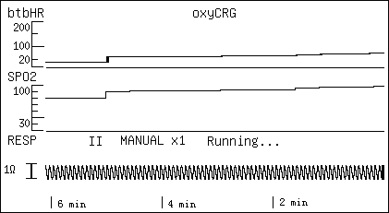

Az oxyCRG gráfot a HR, SpO2 és RESP trend diagramok képezik. A RESP címke jobb oldalán megjelennek a releváns információk, és a RESP trend diagramjának alján megjelenik az időskála, például 2 perc, 4 perc, 6 perc vagy 8 perc. Az OxyCRG csak az utolsó 6 vagy 8 perc trend gráfját mutatja.

RIASZTÁSI HATÁRÉRTÉK

Jelölje be a Riasztási határértéket a Display (Kijelző) menüben, hogy megjelenítse vagy elrejtse a riasztási határértéket a paraméterek területén, az alábbiak szerint.

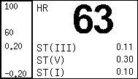Riasztási határérték 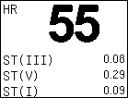

HULLÁMFORMA SEBESSÉG
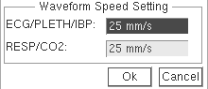A Kijelző menüben válassza a Hullámforma sebessége lehetőséget, a következő hullámforma sebesség beállítása párbeszédablak jelenik meg, ahol beállíthatja az ECG / PLETH / IBP és a RESP / CO2 hullámformájú sebességét.

Opciók: 3.125mm/s, 6.25mm/s, 12.5mm/s, 25mm/s and 50mm/s. Az alapértelmezett hullámforma sebesség25mm/s.

EGYÉB BEÁLLÍTÁSOK

A Kijelző menüben az Egyéb beállítások kiválasztása után a következő menü jelenik meg:

NIBP Size (NIBP méret)

Az Egyéb beállítások menüben a NIBP méret kiválasztásával a NIBP érték három megjenítési módja közül választhat, lásd lent.
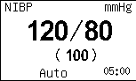,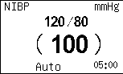 vagy 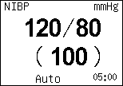
IBP1 Size (IBP1 méret)

Az Egyéb beállítások menüben az 1 IBP értéket választva a kijelzőn három megjelenítési mód közül választhat, lásd lent.
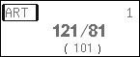,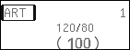 vagy 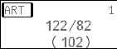
IBP2 Size (IBP2 méret)

Az Egyéb beállítások menüben a 2 IBP értéket választva a kijelzőn három megjelenítési mód közül választhat, lásd lent.

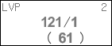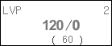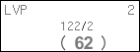, vagy

IBP Overlap (IBP átfedés)

Az Egyéb beállítások menüben az IBP átfedést választva két csatorna IBP értéke jelenik meg, lás lent.
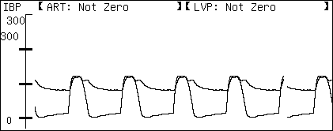

Menu Font (Menü betűtípus)
Az Egyéb beállítások menüben a Menü betűtípus kiválasztásával a menü betűtípusa nagy és kis betűtípus között váltakozik, lás lent.

Screen Font (Képernyő betűtípus)
Az Egyéb beállítások menüben a Képernyő betűtípus kiválasztásával a képernyő betűtípusa nagy és kis betűtípus között váltakozik, lás lent.

Pleth Fill (Pleth hullámforma kitöltése)
Az Egyéb beállítások menüben a Pleth hullámforma kitöltését választva a PLETH hullámformát kitölti vagy üresen hagyja, lásd lent.

CO2 Fill (CO2 hullámforma kitöltése)
Az Egyéb beállítások menüben a CO2 hullámforma kitöltését választva a CO2 hullámformát kitölti vagy üresen hagyja, lásd lent.
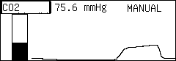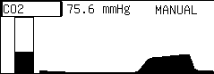

TOOLS (ESZKÖZÖK)

A Főmenüben az Eszközök kiválasztásával a következő menü jelenik meg:

■ Event (Esemény): Esemény beállítása. Lásd az 9. FEJEZET: ESEMÉNYEK c. részt további információkért.

■ Drug Calculator (Gyógyszer kalkulátor): Elindítja a gyógyszer kalkulátort. Lásd az 10. FEJEZET: GYÓGYSZER KALKULÁTOR c. részt további információkért.
■ Arrhythmia (Aritmia): Beindítja az aritmia, riasztások és ellenőrzést. Lásd 11. FEJEZET: ARITMIAELEMZÉSE c. részt részletes információkért.
■ Other animal (Másik állat): Megtekinthet hullámformákat és paraméter értékeket egy másik monitorról ugyanazon a LAN-on.Lásd az 11. FEJEZET: MÁS ÁLLATOK MEGFIGYELÉSE c. részt további információkért.
■ Standby (Készenlét): Készenléti üzemmódba lép. Ebben az üzemmódban a monitor a fő felület helyett készenléti felületet jelenít meg, és hangjelzést ad, ha riasztás történik. Nyomja meg az elülső panelen a Főmenü gombot és visszatér normál üzemmódba.
■ Touch Adjust (Érintő beállítások): Az érintőképernyő beállításai. Lásd az 24. FEJEZET: ÉRINTŐKÉPERNYŐ c. részt.
VIZSGÁLAT
A Főmenüben a Vizsgálat kiválasztásával az alábbi menü ugrik fel:

■ Trend: Átnézi/ellenőrzi a trend adatokat. Lásd az 8. FEJEZET: TRENDEK c. részt további információkért.
■ Wave Review (Hullámforma ellenőrzés): Előhívja az elmúlt két óra II-vezeték EKG hullámformáját. Lásd 6. FEJEZET: HULLÁMFORMA FAGYASZTÁSA ÉS VISSZAHÍVÁS c. részt részletes információkért.
■ Recall (Visszahívás): Visszahívja a más elmentett hullámformát. Lásd 6. FEJEZET: HULLÁMFOMRA FAGYASZTÁSA ÉSVISSZAHÍVÉSA c. részt részletes információkért.

ANIMAL (ÁLLAT)
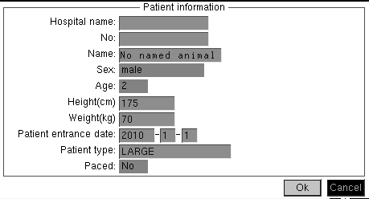Vállassza a Főmenüben az Állat opciót és a következő menü ugrik fel.

■ Hospital name (Kórház neve): Az állatot ellátó kórház neve, a billentyűzettel állítható be.

■ No (Szám): Az állat azonosító száma, a billentyűzettel állítható be.
■ Name (Név): Az állat neve, a billentyűzettel állítható be. Ha nem állít be nevet, a "név nélküli állat" jelenik meg.
■ Sex (Nem): Az állat neme. Hím vagy nőstény, az alapbeállítás a Hím.
■ Age (Kor): Az állat kor. Az alapbeállítás 2. Ha az egeret az óramutató járásával megegyező irányban forgatja, a kor növekszik, ellenkező irányba forgatva a kor csökken.
■ Height (Magasság, cm-ben): Ha az egeret az óramutató járásával megegyező irányban forgatja, a magasság növekszik, ellenkező irányba forgatva a
magasság csökken.
■ Weight (Súly, Kg-ban): Ha az egeret az óramutató járásával megegyező irányban forgatja, a súly növekszik, ellenkező irányba forgatva a súly csökken.
■ Animal entrance date (Állat felvételi ideje): Az alapbeállítás 2010.01.01., igény szerint átállítható.

■ Animal type (Állat típusa): LARGE (NAGY) vagy SMALL (KICSI), a NAGY az alapbeállítás.
■ Paced: Az állat állapotának megfelelően válasszon a“Yes” (igen) vagy ”No” (nem) lehetőségek közül.

Billentyűzet
Válassza ki a beviteli mezőt a No jobb oldalán, mint a fenti ábrán látható, a billentyűzet megjelenik, lásd lent.

: A gomb egymásutáni megnyomásával kiválasztja a nagybetűket, kisbetűket, számokat és az egyéb írásjeleket.
és: Lapozás előre vagy hátra a karakter mezőben megjelenő karakterek között.
Characters field (Karakterek mező): Nyomja meg és forgassa az egeret a kívánt karakter kiválasztásához, azután ismét nyomja meg az egeret, hogy hozzáadja a beviteli mezőhöz.
: A karakterek mezőben mozgatja a kurzort. Válassza ki ezt a gombot, majd nyomja meg az egeret a kurzor felfelé és lefelé mozgatásához.
: Törli a kurzor előtti karaktereket.
: Megerősíti a bevitelt.

RENDSZER BEÁLLÍTÁSOK

A Főmenüben a Rendszer beállításokat választva a következő menü jelenik meg.

A H, L típusú Muti-parameter Monitorok esetében a Főmenüben a Rendszer beállításokat választva a következő menü jelenik meg.

Ebben a menüben a Kalibrálást a gyártó használja, míg a többit a felhasználó.

IDŐ BEÁLLÍTÁS

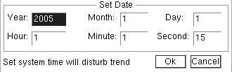A rendszer menüben az Idő beállítását választva megjelenik az alábbi párbeszédablak.

Ebben a párbeszédablakban a Year (év), Month (hónap), Day (nap), Hour (óra), Minute (perc) és Second (másodperc) állítható be.

MEGJEGYZÉS

● A rendszer idejének újra beállítása törli a trend adatokat.

RÉGIÓ BEÁLLÍTÁSOK

A rendszer menüben a Régió beállítások kiválasztásával az alábbi menü jelenik meg.

Egység kiválasztása
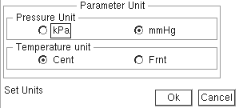A Régió beállításokon belül az Egység kiválasztásával a Paraméter egység párbeszédablak jelenik meg, lásd lent.

Ebben a párbeszédablakban a hőmérséklet és a nyomás egysége állítható be. A nyomás választható egységei: kPa és mmHg. A hőmérséklet választható egységei: Cent és Fmt. Kattinson az Ok-ra a választás megerősítéséhez, és a megfelelő érték jelenik meg a kiválasztott egységnél.
DÁTUM BEÁLLÍTÁS
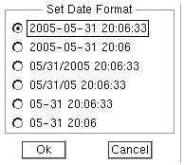A Régió beállításokon belül a Dátum formátum kiválasztásával a PDátum formátum beállítása párbeszédablak jelenik meg, lásd lent.

Teljesítmény frekvencia
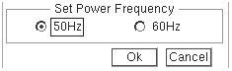A Régió beállításokon belül a Teljesítmény frekvencia kiválasztásával a Teljesítmény frekvencia beállítása párbeszédablak jelenik meg, lásd lent.

A teljesítmény frekvencia 50 vagy 60 Hz-re állítható.

MEGJEGYZÉS

● Kérjük a megfelelő teljesítmény frekvenciát állítsa be, különben az EKG jelzés zajos lesz.

Nyelv

A Régió beállításokon belül válassza a Nyelv kiválasztását és változtassa meg a rendszer nyelvét.

HÁLÓZATI BEÁLLÍTÁSOK

A Rendszer beállítások menüben a Hálózati beállítások kiválasztásával a következő menü jelenik meg.
IP cím
Az IP-cím kiválasztásával a Hálózati beállítások menüben megjelenik a Hálózati beállítás párbeszédablak, hogy
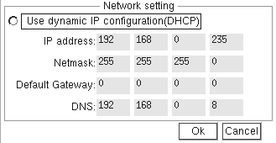beállítsa az IP címet, lásd lent.

Szerver
Ha a Use dynamic IP configuration (DHCP)” (Dinamikus IP-konfiguráció használata) lehetőséget választja, akkor a monitor automatikusan kap IP-címet amikor be van kapcsolva, hogy megakadályozza az IP-cím ütközését.
Állítsa be az IP címet manuálisan: Távolítsa el a "Dinamikus IP-konfiguráció (DHCP) használata" választógombot, majd válassza ki az "IP-cím" jobb oldalán lévő beviteli mezőt kézzel történő beállításhoz. A kiválasztás megerősítéséhez válassza a Ok gombot, a monitor IP-címe nem változik.
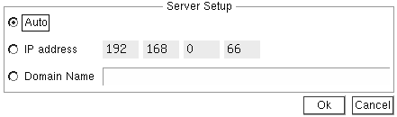A Szerver kiválasztásával a Hálózati beállítások menüben megjelenik a Szerver beállítása párbeszédablak, ahol a központi monitorozó rendszer szerver címét lehet beállítani, az alábbiak szerint.

■ Auto: A monitor automatikusan keresi a rendszer IP címét.
■ IP address (IP cím): Manuálisan vigye be a szerver IP címét.
■ Domain Name (Domén név): Vigye be a szerver domén nevét manuálisan a billentyűzettel, például http://www.xxx.com.

Eszköz neve
A Hálózati beállítások menüben az Eszköz név kiválasztásval felugrik az Eszköz név szerkesztése párbeszédablak
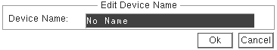lásd lent.

A monitor nevét a párbeszédablakban tudja beállítani. Ha a monitornak nincs neve,
a “No Name”(nincs név) felirat jelenik meg.

KARBANTARTÁS

A Rendszer beállítások menüben a Karbantartás kiválasztásával az alábbi menü jelenik meg.

A Reserved 1、Reserved 2 és Reserved 3 (Fenntartva 1,2, és 3) gombok a gyártónak fenntartott karbantartás gombok, amiket a felhasználónak nem kell használni.

Rendszer állapot

A Karbantartás menüben a Rendszer állapot kiválasztásával megjelenik az alábbi menü, tekintse meg és ellenőrizze a rendszerre vonatkozó adatokat.

Fő beállítások
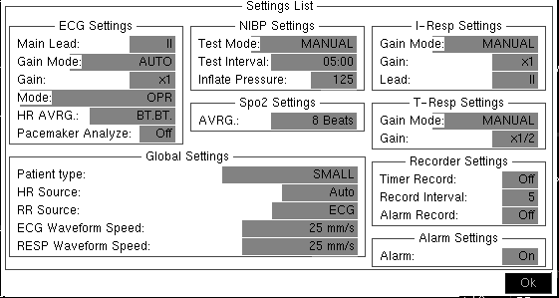A Rendszer állapot menüben a Fő beállítások kiválasztásával megjelenik a következő Beállítási lista infromációs mező, ahol a paraméterek és az állat beállításai megtekinthetők és ellenőrizhetők.

Riasztási határok

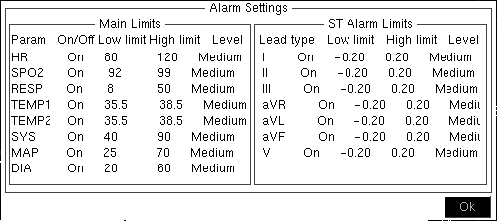A Rendszer állapo menüben a Riasztási határok kiválasztásával megjelenik a Riasztási beállítások információs mező, ahol az alsó és felső riasztási határok, a riasztás kapcsoló és a riasztás szintje megtekinthető és ellenőrizhető minden paraméterre.

Szoftver verzió
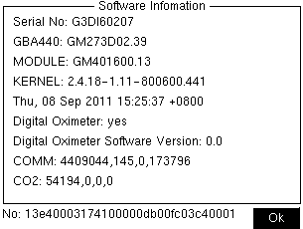A rendszer állapot menüben a Szoftver információ kiválasztásával megjelenik a Szoftver információs mező.

Ebben az információs mezőben a Serial NO, a GBA440 (ARM) kártya szoftver verziója, a GAA230 kártya szoftver verziója, a KERNEL szoftver verziója, a GBA440 indítási időpontja és az Oximeter board szoftver verziója ellenőrizhető.

Távkarbantartás

FIGYELMEZTETÉS

● A távkarbantartást csak cégünk által képzett és engedélyezett személyzet végezheti.

Ez a gomb szoftverfrissítésre szolgál.
Az új szoftver verzió a teljesítmény növeléséhez vagy új funkció hozzáadásához előzetes értesítés nélkül kerül kiadásra. Ha frissíteni szeretné a szoftvert, kövesse az alábbi eljárást.
1. Telepítse a "Monitor Maintenance" szoftverfrissítő programot.
2. Csatlakoztassa a monitor és a számítógép hálózati csatlakozóit a TIA / EIA568B hálózati kábellel.
3. Kapcsolja be a monitort, nyomja meg a Maintenance (karbantartás) menüben a Remote Maintenance (távkarbantartás) gombot, és tartsa lenyomva 5 másodpercig, a távkarbantartási szolgáltatás felülete jelenik meg, az alábbiak szerint.

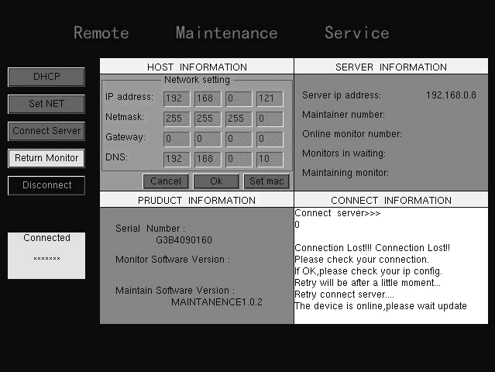
■ DHCP: Ezt a nyomógombot választva a szerver automatikusan IP-címet oszt el a monitornak.
■ Set NET: Válassza ezt a gombot az IP-cím kézi beállításához.
■ Connect Server: Válassza ezt a gombot a monitor szerverhez való csatlakoztatásához. Ha sikeresen csatlakozik, a felület bal alsó részén egy zöld mező jelenik meg rajta a Connected (Csatlakoztatott) szóval, ha a csatlakozás sikertelen piros mező jelenik meg a Connecting (Csatlakozás folyamatban) felirattal.
■ Return Monitor：Válassza ezt a gombot, ha vissza kíván térni a megfigyelési üzemmódba.
■ Disconnect: Válassza ezt a gombot a monitor leválasztásához a szerverről, és a felület bal alsó részén egy sárga mező jelenik meg.
A felület jobb alsó részén lévő CONNECT INFORMATION (CSATLAKOZÁSI INFORMÁCIÓ) terület megjeleníti a műveleti információkat, ahol ellenőrizheti, hogy egy művelet sikeres-e.
4. Futtassa a "Monitor Maintenance" (Monitor karbantartása) programot, és kövesse a szoftver
frissítési kézikönyvben meghatározott eljárást.
5. A frissítés befejezése után lépjen ki a "Monitor Maintenance" programból, és válassza ki a Return Monitor
gombot, hogy visszatérjen a monitorozási üzemmódba.
Vegye fel a kapcsolatot az Ügyfélszolgálattal a "Monitor Maintenance" programhoz
(szoftverfrissítési kézikönyvvel).

Demo

A karbantartás menüben a DEMO opciót választva, a rendszer belép a demonstrációs üzemmódba. Ebben az üzemmódban a monitor szimulálja a valódi hullámformákat és paramétereket, és megjeleníti a DEMO szót a képernyőn. A demonstrációs üzemmód célja a monitor teljesítményének bemutatása és képzési célú felhasználás.

FIGYELMEZTETÉS

● Klinikai alkalmazásoknál ez a funkció tilos, mert a DEMO státusz félrevezetheti az egészségügyi személyzetet a DEMO hullámformák és paraméterek kezelésére, az állat tényleges adataiként. Ez az állat súlyos sérülését okozhatja, vagy késleltetheti a kezelést vagy nem megfelelő kezelést eredményez.

OPCIONÁLIS BEÁLLÍTÁSOK

A Rendszerbeállítás menüben a Beállítások opció kiválasztásával a következő párbeszédpanel. jelenik meg

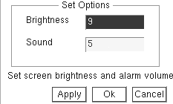A fényerő és a riasztás hangereje beállítható ebben a párbeszédpanelben. A fényerő és a hang alapértelmezett beállításai 9 és 5.
A képernyő fényereje automatikusan beállítható a környezetnek megfelelően (Ez a funkció nem szabványos konfiguráció).

ALAPBEÁLLÍTÁSOK
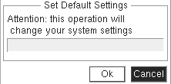Az Alapértelmezett beállítások kiválasztásával a Rendszerbeállítás menüben megjelenik az Alapértelmezett beállítások párbeszédpanel, az alábbiak szerint.

Válassza az OK lehetőséget, és a rendszer visszaáll az alapértelmezett beállításokra.

FELVEVŐ BEÁLLÍTÁSOK

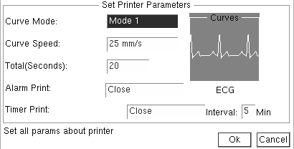A Felvevő beállításának kiválasztásával a Főmenüben megjelenik az alábbiakban bemutatott Nyomtató beállításai párbeszédpanel.

■ Curve Mode (Görbe üzemmód): A görbe nyomtatási üzemmódja.
“Mode 1”: Elektrokardiogram hullámformát nyomtat, nevezetesen a fő EKG hullámformát. “Mode 2”: Két hullámformát nyomtat, nevezetesen a fő EKG és PLETH hullámformákat.

“Mode 4”: NIBP listát nyomtat, ki tudja nyomtatni a NIBP legújabb 10 csoportját.
■ Curve Speed (Görbe sebesség): Nyomtatási sebesség. Opciók: 12.5mm/s and 25mm/s.
■ Total (Seconds) (Összesen (másodpercek)): Hullámforma nyomtatási idő. 5 és 30 másodperces időköz választható.
■ Alarm Print (Riasztás nyomtatása): Riasztás nyomtatása kapcsoló.
Open (Nyitva): A nyomtató automatikusan kinyomtatja az összes mért paraméter értéket, amikor a fiziológiai riasztások előfordulnak.
Close (Zárva): A nyomtató nem nyomtat ki semmilyen mért paraméter értéket, amikor a fiziológiai riasztások előfordulnak.
■ Timer Print (Időzített nyomtatás): Idózített nyomtatás kapcsoló.
Open (Nyitva): A nyomtató automatikusan kinyomtatja az összes mért paraméter értéket a beállított intervallumban.
Close (Zárva): A nyomtató nem nyomtat automatikusan mért paramétereket.
■ Interval (Időtartam): A két nyomtatás között eltelt idő, melyet 1 és 60 perc között lehet kiválasztani.
Az alapbeállítás mind a "Riasztás nyomtatása" és az "Időzített nyomtatás" esetén "Zárva". Lásd: 7. FEJEZET: NYOMTATÁS c. részt részletes információkért.

RIASZTÁSI LISTA

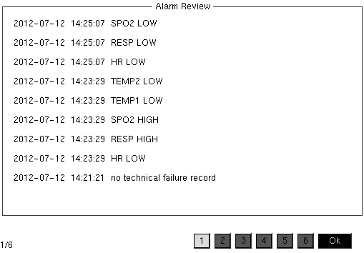Ez a menüfunkció a paraméterek riasztási információit jeleníti meg, az alábbiak szerint.

Az összes tárolt riasztási információ megtekinthető, mióta a monitor be van kapcsolva, beleértve a riasztás bekövetkezésének időpontját és az összes információ típusát. Tíz információ jeleníthető meg egy oldalon, és 6 oldal van max. 60 információ számára, amelyek a felvétellistában fordítva jelennek meg. Részletesen megtekintheti az előzetes információkat az oldalszám kiválasztásával.
A minitor indítása után, ha nincs hiba, a "riasztás vizsgálat" lista rögzítette a "nem technikai hiba rekord" adatait.

5. FEJEZET:

RIASZTÁSOK

ÁTTEKINTÉS

A monitor hangos vagy vizuális riasztásokkal jelez az orvosi személyzet számára, amikor az állat életjelei rendellenesnek tűnnek, ill. mechanikus vagy elektromos problémák jelentkeznek a monitoron. Ha a monitort a gyártó által beállított riasztási értéken kapcsoljuk be, hangjelzés hallható. Ugyanakkor a riasztásjelző pirosan villog. A monitor riasztási beállításairól bővebben a következő RIASZTÁSI BEÁLLÍTÁSOK c. részben olvashat.

FIGYELMEZTETÉS

● Az egyes területeken a hasonló eszközök különböző riasztási beállításokat használnak a veszély jelzésére.
● Ha a monitor a központi monitorozó rendszerhez csatlakozik, akkor veszélyt jelenthet a monitor leállítása, tiltása, lehalkítása és cseréje a központi monitorozó rendszer útján.

MEGJEGYZÉS

● Amennyiben az áramforrás kimaradása 30 másodpercnél rövidebb ideig történik, a riasztási beállítások megmaradnak.

RIASZTÁSI KATEGÓRIÁK

A riasztások három kategóriába sorolhatók: fiziológiai riasztások, műszaki riasztások és szuggesztív információk.
Fiziológiai riasztások
A fiziológiai riasztás azt jelzi, hogy a megfigyelt fiziológiás paraméter a meghatározott határértéken kívül van, vagy abnormális betegállapot áll fenn.
Műszaki riasztások
A műszaki riasztások rendszerhibaüzenetek. A műszaki riasztás azt jelzi, hogy a monitor vagy a monitor egyes részei nem alkalmasak az állat állapotának pontos megfigyelésére a nem megfelelő működés vagy a rendszer meghibásodása miatt. A műszaki riasztási üzenetek általában a fő képernyő technikai riasztási területén jelennek meg.
Szuggesztív információ

Az élettani riasztások és a technikai riasztások kivételével a monitor bizonyos információkat jelenít meg a rendszerrel. Általában az információ nem kapcsolódik az állat életjeleihez. A legtöbbször a szuggesztív információ a műszaki riasztások paraméterablakában jelenik meg. Például az NIBP-hez kapcsolódó szuggesztív információ

a NIBP paraméterablak alsó részén jelenik meg. A “No Cuff” (Nincs mandzsetta) a NIBP paraméterek alatt , stb.
RIASZTÁSI SZINTEK

A riasztások három prioritási szintre oszthatók: magas szintű riasztások, közepes szintű riasztások és alacsony szintű riasztások.
Magas szintű riasztások
A beteg életveszélyes állapotban van és sürgősségi ellátást igényel, vagy
A monitorral súlyos technikai probléma jelentkezett, például az "IRESP apnea".
Közepes szintű riasztások
Az állatok életjelei abnormálissá válnak, és az állatok azonnali kezelést igényelnek,
mint például a "No Cuff" (Nincs mandzsetta) a mérésben.
Alacsony szintű riasztások
Az állatok élettani jelei abnormálissá válnak, és talán kezelésre van szükségük.

A riasztási információk egy része alapértelmezett, és a felhasználó nem tudja megváltoztatni. Az EKG- és RESP-csatornákon az "Lead Off", az "Sensor Off" (érzékelő ki) a PLETH csatornán vagy a "No Cuff" (Nincs mandzsetta) a NIBP paraméter alatt stb. A fiziológiai riasztások és a műszaki riasztások szintjének többségét a követelményeknek megfelelően lehet megváltoztatni, például a riasztási határérték beállítási típusát.
RIASZTÁSI ÜZEMMÓDOK

Ha riasztás következik be, a monitor a következő hangos vagy látható jelzésekkel hívja fel a felhasználó figyelmét: vizuális riasztások, hangos riasztások vagy karakterek villognak. Hangjelzések és karaktervillogások esetén a monitor különböző riasztási üzemmódokat használ a riasztási szintek jelzésére.
Vizuális riasztások
Ha a mért élettani paraméter értéke meghaladja az előre beállított riasztási határértéket, akkor az előlapi riasztásjelző másodpercenként pirosan villog.
■ Magas szintű riasztás —— “piros és gyors villogás”,
■ Közepes szintű riasztás —— “piros és lassú villogás”vagy “sárga és lassú villogás”,
■ Alacsony szintű riasztás —— “pirosan világít villogás nélkül”or“sárgán világít villogás nélkül”.
Hangos riasztások
Ha a mért élettani paraméter értéke meghaladja az előre beállított riasztási határértéket, a monitor különböző riasztási jeleket használ különböző riasztási szintek jelzésére a felhasználók kérésére. A magas szintű riasztás kilenc másodpercenként hármas hangjelzést ad, a középszintű riasztás tizenöt másodpercenként hármas hangjelzést ad, és az alacsony szintű riasztás hármas hangjelzést ad huszonhárom másodpercenként. A hangos riasztások hangereje 10 dB.
■ Magas szintű riasztás —— “DU-DU-DU-DU--DU-DU----DU-DU-DU--DU-DU”,
■ Közepes szintű riasztás —— “DU-DU-DU”,
■ Alacsony szintű riasztás —— “DU”.

Villogó karakterek
Ha egy vezetéket vagy érzékelőt leválasztanak a monitorról, a megfelelő csatorna azonnali kijelzője másodpercenként villog.
Ha a mért élettani paraméter értéke meghaladja az előre beállított riasztási határértéket, akkor ez a frekvencia különböző villogási frekvenciát használ a riasztási szintek jelzésére a paraméterek területén.
■ Magas szintű riasztás —— “piros és gyors villogás”,

■ Közepes szintű riasztás —— “sárga és lassú villogás”,
■ Alacsony szintű riasztás —— “fehér és lassú villogás”.
MEGJEGYZÉS

● Ha különböző szintek többszörös riasztása történik egyszerre, a monitor kiválasztja a legmagasabb szintű riasztást és annak megfelelő hangos riasztást ad.
● Az ALARM CONDITION (RIASZTÁSI ÁLLAPOT) meghatározására rendelkezésre álló maximális késleltetés 9 másodperc.
● Az ALARM SIGNAL-t (RIASZTÉSI JELZÉS) a berendezéstől vagy a berendezés egy részétől vagy az OPERATOR'S POSITION-től (KEZELŐ HELYZETE) 1 m távolságra is lehet észlelni.

RIASZTÁSI BEÁLLÍTÁSOK

RIASZTÁS BEÁLLÍTÁSA PARAMÉTER CíMKÉVEL
A paraméter címkéjének kiválasztásÁVAL megjelenik a megfelelő menü. Bár az egyes paraméterek menüje eltérő, minden menü ugyanazokkal a riasztásibe/ki és riasztási beállításokkal rendelkezik, amelyek külön beállítják a riasztási határértékeket.
Például a HR címke kiválasztásával a paraméterek területén, megjelenik a HR menü, az alábbiak szerint.

■ Alarm On/Off (Riasztás Be/Ki): Engedélyezi vagy letiltja a HR riasztást.
Riasztás engedélyezve: A HR riasztás be van kapcsolva, és a monitor riaszt, ha a mért HR értéke meghaladja az előre beállított riasztási határértéket.
Riasztás letiltva: A (piros) “” ikon a HR címke bal oldalán jelenik meg. A HR riasztás ki van kapcsolva, és a monitor nem generál riasztásokat, ha a mért HR érték meghaladja az előre beállított riasztási határértéket.
■ AlarmSound (Riasztás hangja): Engedélyezik vagy letiltja a riasztás hangját.
On: a riasztás hangja be van kapcsolva. Ha a mért paratméter érték meghaladja az előre beállított riasztási határértéket, és mind a riasztás, mind a riasztás hangja bekapcsolt állapotban van, akkor ez hangos riasztást eredményez.
Off: a riasztás hangja ki van kapcsolva, az összes hagos riasztás kikapcsolt állapotban van, de a többi üzemmódot és más hangjelzéseket ez nem befolyásolja.
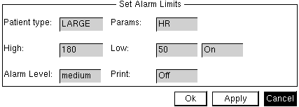■ Alarm Setting (Riasztási beállítások): Ha ezt a gombot választja, megjelenik az alábbi Riasztási határértékek beállítása ablak:

Az Állat típusa és Paraméterek nem módosíthatók ebben a párbeszédpanelben.
● High (Magas): Felső riasztási határérték Meghatározza a felső HR riasztási határértéket.
● Low (Alacsony): Alsó riasztási hatásérték. Meghatározza az alsó HR riasztási határértéket.
● Az alsó riasztási határ jobb oldalán lévő beviteli mező: Engedélyezi vagy letiltja a HR

riasztást.
On: A HR riasztás be van kapcsolva, és a monitor riaszt, ha a mért HR érték meghaladja az előre beállított riasztási határértéket.
Off: Ha a “” ikon látható a HR címke bal oldalán, a HR riasztás ki van kapcsolva, és a monitor nem generál riasztásokat, ha a mért HR érték meghaladja azelőre beállított riasztási határérték.
● Alarm Level (Riasztás szintje): A magas, közepes és alacsony szint opcionális.
● Print (Nyomtatás): Engedélyezi vagy letiltja a HR riasztás nyomtatását
On: A HR riasztás nyomtatása be van kapcsolva, és a nyomtató automatikusan kinyomtatja az összes mért paraméter értéket HR riasztás esetén.
Off: A HR riasztás nyomtatása ki van kapcsolva, és a nyomtató nem nyomtatja ki a mért paramétereket, ha HR riasztás történik.
A HR menü egyéb gombjainak funkciói leírása a 13. FEJEZETben találhatók: EKG MONITOROZÁS

HA RIASZTÁS TÖRTÉNIK

FIGYELMEZTETÉS

● Ha riasztás következik be, először mindig ellenőrizze az állat állapotát.

Ha riasztás történik a monitoron, kövesse az alábbi lépéseket, és tegye meg a megfelelő lépéseket.
1. Ellenőrizze az állat állapotát.
2. Határozza meg a riasztási paramétert és a riasztási kategóriát.
3. Határozza meg a riasztás okát.
4. Tegyen lépéseket a riasztás okának orvoslására.
5. Ellenőrizze, hogy a riasztás megszűnt-e.

6. Fejezet:

HULLÁMFORMA FAGYASZTÁS ÉS VISSZAHÍVÁS

ÁTTEKINTÉS

Lefagyaszthatja egy állat monitorozott hullámformáját 15 másodpercre, hogy jobban megfigyelhesse.
A monitor fagyasztási és visszahívási funkciójára a következők jellemzők.
■ Amikor a monitor belép a fagyasztási üzemmódba, automatikusan kilép az összes többi menüből.
■ A rendszer minden csatornán megjelenített hullámformát lefagyaszt.
■ Legfeljebb az elmúlt 8 alkalommal tárolt fagyasztott hullámalakokat lehet visszahívni

FAGYASZTÁS ÉS FAGYASZTÁS MEGSZÜNTETÉSE

HULLÁMFORMA FAGYASZTÁSA

Nyomja meg a Freeze gombot az elülső panelen, a képernyőn megjelenő összes hullámforma lefagy, a rendszer kilép az összes megjelenített menüből (ha megjelenik), és a következő menü jelenik meg.

■ Last Page, Next Page (Előző oldal, következő oldal): A hullámformákat előre vagy hátra fordíthatja. hogymegnézhesse 15 másodpercre fagyasztás előtt.
■ Save (Mentés): A gomb kiválasztásával menti a fagyasztott hullámformát. Ha a hullámformákat sikeresen mentette, az alábbi menü jelenik meg.

HULLÁMFORMA FAGYASZTÁSÁNAL MEGSZÜNTETÉSE

A fagyasztási üzemmódból való kilépéshez
■ Válassza az “Exit” (Kilépés)-t a Fagyasztás menüben.
■ Nyomja meg a Freeze (Fagyasztás) vagy Main menu (Főmenü) gombot az elülső panelen.
A fagyasztási üzemmódból történő kilépés után, a képernyőn található összes hullámformát törli és új valós-idejű hullámformákat jelenít meg.

HULLÁMFORMA VISSZAHÍVÁS

Adja meg a Visszahívás menüt a Review gomb segítségével, ekkor a legutoljára mentett hullámformák és a következő menü jelenik meg a képernyőn.

■ Select File (Fájl kiválasztása): A gomb kiválasztásával az alábbi párbeszédablak jelenik meg, válassza ki:

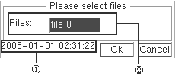

① A kiválasztott fájl kezdő időpontját;
② A kiválasztható elmentett fájlokat.
Vigye a kurzor pozíciót a ②-re és válassza ki a kívánt fájlt az egér forgatásával, aztán válassza az Ok-t, a megfelelő hullámforma jelenik meg a képernyőn.
■ Last Page, Next Page (Előző oldal, következő oldal): A hullámformákat előre vagy hátra fordíthatja. hogy megnézhesse 15 másodpercre fagyasztás előtt.
Válassza az Exit (Kilépés)-t a Főmenüben az elülső panelen a visszahívás üzemmódból való kilépéshez.

HULLÁMFORMÁK ÁTTEKINTÉSE

Lépjen be a Wave Review (Hullámformák áttekintése) menübe a Review gomb segítségével, kattintson a gombra, és a hullám áttekintési felület megjelenik a képernyőn az alábbiak szerint.

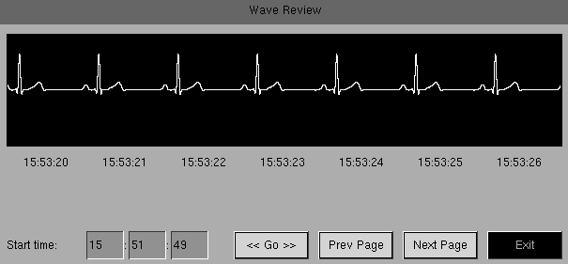

“Start time”(Kezdési idő): állítsa be a vizsgálandó hullámforma kezdési idejét;

“Go”: az idő kiválasztás után, az áttekintés felület megjelníti a hullámformát a megadott időben;
“Prev page”, “Next page” (Előző oldal, következő oldal): az időpontot előre ill. vissza állíthatja.

7. FEJEZET:

NYOMTATÁS

ÁTTEKINTÉS

A nyomtató opcionális része a monitornak. Ha a monitor nyomtatóval van felszerelve, akkor a Főmenüben a Recorder Setup (Felvevő beállításai) gomb megnyomásával beállíthatja a nyomtató paramétereit.
A nyomtató teljesítményét az alábbiakban ismertetjük.
■ Állatokra vonatkozó információk és paraméterek kinyomtatása.
■ .Maximum két hullámformát nyomtat
■ Opcionális nyomtatási sebességek: 25mm/s and 50mm/s.
■ Többféle nyomtatási típus támogatott.
A nyomtató beállításáról a 4. FEJEZET FELVEVŐ BEÁLLÍTÁSA c. részben olvashat.

NYOMTATÁS TÍPUSOK

A monitor a következő típusú nyomtatásokat támogatja:
■ Real-time printing (Valósidejű nyomtatás).
■ Timer printing (Időzített nyomtatás).
■ Alarm printing (Riasztás nyomtatása).
■ Trend graph printing (Trend grafikonok nyomtatása) (lásd a TREND GRAFIKONOK ABLAK c részt a 8. FEJEZETben).

VALÓS-IDEJŰ NYOMTATÁS
Nyomja meg a Print (Nyomtatás) gombot az elülső panelen, a valós idejű nyomtatás elindul, és az aktuális hullámformák nyomtatódnak mindaddig, amíg az előre beállított nyomtatási idő lejár, vagy a Print gombot újból megnyomva kinyomtatja a mért paramétereket. Amint a RECORDER SETUP (FELVEVŐ BEÁLLÍTÁSAI) c. rész a 4. fejezetben olvasható, beállíthatja a Curve Mode (Hullámforma üzemmód), Curve Speed (Hullámforma sebesség) és Total (Összesen) értéket a Nyomtató Paramétereinek beállítása párbeszédpanelen.

IDŐZÍTETT NYOMTATÁS

A monitor elkezdi nyomtatni az összes mért paraméter értékét a beállított intervallumban.

RIASZTÁS NYOMTATÁSA

A monitor elkezdi nyomtatni az összes mért paraméter értéket, amikor a monitor fiziológiai riasztásokat generál.

MEGJEGYZÉS

● Adott paraméter riasztásnyomtatásának megvalósításához engedélyezni kell a Riasztás nyomtatást a Set Printer Parameters párbeszédpanelen, a fiziológiai riasztásokat és a paraméter riasztását és riasztási nyomtatását.
● Működés közben a nyomtató nem konfigurálható.
● Amennyiben az időintervallum alatt a nyomtató működésbe lép, a monitor leállítja a paraméter nyomtatását.

HULLÁMFORMA ÉS PARAMÉTER NYOMTATÁSA

Nyomja meg a Print (Nyomtatás) gombot az elülső panelen, a nyomtató a hullámformákat kinyomtatja, amíg az előre beállított nyomtatási idő lejár, majd kinyomtatja az összes pillanatnyi paraméterértéket, majd leáll.
Az aktuális nyomtatás leállításához nyomja meg a Print (Nyomtatás) gombot.

NYOMTATÓPAPÍR BEHELYEZÉSE

A monitorhoz használt nyomtató speciális hőnyomtató, amely a monitor oldalsó paneljére van telepítve beágyazott üzemmódban, az alábbiak szerint.

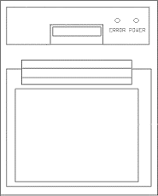Error indicator (Hibajelző)

Latch (Retesz)

ErrorPower (Hiba Áram)
Power indicator (Áramjelző)

Ha a nyomtató megfelelően van behelyezve, csak a tápellátás jelzőfénye világít. Ha a Hiba jelzőfény világít, azt jelzi, hogy a nyomtatóban nincs papír, vagy a papír nincs megfelelően behelyezve. Ilyenkor nem nyomtasson, mert károsodhat a nyomtató. Kövesse az alábbi eljárást a nyomtatópapír behelyezéséhez.
1. Nyomja meg a reteszt a papírrekesz ajtó felett, hogy az ajtót kinyissa.
2. A nyomtatópapír egyoldalas hőpapír, és a simább oldalra, amelyen hőérzékeny bevonat van, felfelé kell helyezni.
3. Húzza ki a papír végét a rekeszből és zárja be a nyomtató ajtaját. Ha a Hiba jelzőfény kialszik, a nyomtatópapír megfelelően lett behelyezve; ha nem, ismételje meg a fenti eljárást.

MEGJEGYZÉS

● Kizárólag a megadott nyomtatópapírt használja. Más nyomtatópapír esetén a nyomtató rossz minőségben nyomtat, rosszul vagy egyáltalán nem működik, vagy károsíthatja a termikus nyomtatófejet.
● Ha a nyomtató nincs megfelelően csatlakoztatva, a Nyomtatóparaméterek párbeszédpanel bal alsó részén megjelenik a “Printer is not probed correctly!” (Nyomtató nincs feltüntetve!) információ.
● Működés közben ne nyissa ki a nyomtató ajtaját.
● Ne helyezzen semmilyen más típusú nyomtatót a monitorra, különben a monitor megsérül. Ha kétségei merülnek fel, lépjen kapcsolatba a gyártóval.

8. FEJEZET:

TRENDEK

ÁTTEKINTÉS

A monitoron maximum 360 óra trendadat menthető. A trendadatok az állatok adatainak összegyűjtése bizonyos időintervallum alatt. A Trendek funkció megjeleníti az állat állapot grafikonját (trend grafikon) és az állapottáblát (trendtáblát) a trendadatoknak megfelelően, és fel lehet használni a hullámformák és a paraméterértékek egy bizonyos időpontban történő megtekintésére, hogy megítélje az állat állapotát. Ha a monitor nyomtatóval van ellátva, akkor a trend diagramot kinyomtatható. Ez a monitor kétféle módon jeleníti meg a trendgrafikont (táblázat), az egyiket a csatornák területen, a másikat pedig a trend ablakban jeleníti meg.

TREND CSATORNÁK

A trendgrafikon (táblázat) megjeleníthető a csatornák területén, így a hullámformák, a mért paraméterek értékei és trendje egyidejűleg megtekinthető. A trendgrafikon (táblázat) csatorna megjeleníti a legfrissebb valós idejű trendadat-eloszlást, és a paraméterek kiválaszthatók. A beállítandó időnél megadhatja, hogy az idő zoom mire terjedjen ki.
Nyomja meg a Főmenü gombot a Főmenübe való belépéshez, válassza a Megjelenítés lehetőséget, majd válassza a Formátum beállítása menüpontot a Setup Display Channel párbeszédablak megjelenítéséhez. Ebben a párbeszédpanelben válassza ki a Graph (Táblázat) elemet, majd
válassza az Ok parancsot, a trendgrafikon (táblázat) megjelenik a csatornák területén, az alábbiak szerint.

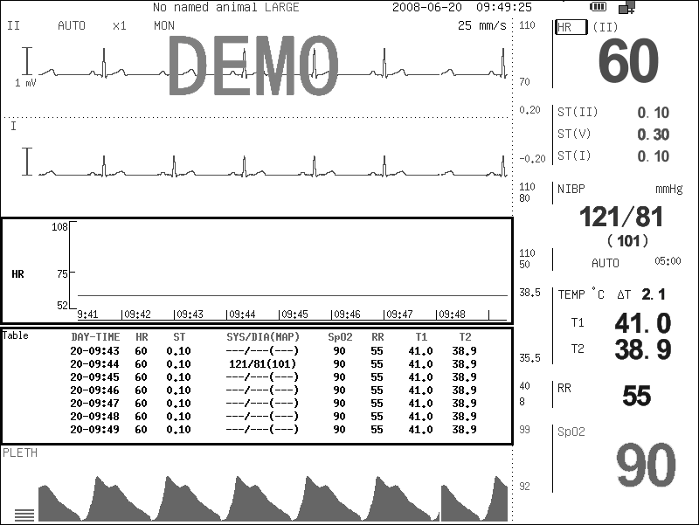Trend garfikon csatorna

Trend táblázat csatorna

TREND GRAFIKON CSATORNA

Kiterjedés

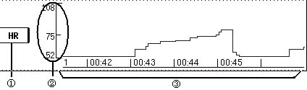①Parameter label (Paraméterek címke): Jelölje ki ezt a címkét a trend grafikon csatorna menübe való belépéshez.
②Measure scale (Mérési skála): Jelölje a trend grafikonon az érték skálát.
③ Trend graph area (Trend grafikon terület): A trend grafikon a felső, míg az időskála az alsó részben jelenik meg.
A szokásos állapotban a legutóbbi időkeretek trend grafikona jelenik meg ezen a területen. Ha az adatok nem jeleníthetők meg egy képernyőn, a grafikon automatikusan balra gördül. Válassza a Last Page (Utolsó oldal) lehetőséget a korábbi trendgrafikon áttekintéséhez, majd a Next Page (Következő oldal)-t a későbbi trend grafikon megtekintéséhez. A grafikon színét a paraméter határozza meg. Ha a paraméter értéke üres, a grafikon szürkén jelenik meg.

Menü

A paramétercímke kiválasztásával a trendgrafikon csatornában megjelenik a következő trendgrafikon csatorna menü.

■ Select Param (Paraméter kiválasztása)
Select Param kiválasztásával megjelenik az alábbi menü. Válassza ki a kívánt paramétert ebben a menüben, a trendgrafikon területen megjelenik a megfelelő trendgrafikon.

■ Last Page and Next Page (Előző és Következő oldal)
A grafikon előre és hátra forgatása.

■ Step (Léptetés)
A léptetés kiválasztásával megjelenik a következő menü. A grafikon tömörítésre kerül és az új grafikon a kiválasztott léptetésnek megfelelően kerül hozzáadásra.

■ Range (Tartomány)
A Tartomány kiválasztásával az alábbi menü jelenik meg.

Ebben a menüben beállíthatja a trend grafikon rendezett értéktartományát. Ha a tartomány be van állítva, a trendadatok felső/alsó határértékként vesznek részt, és ha az érték meghaladja a határértéket, érvénytelen.
● Alarm Limit (Riasztási határ): Vegye figyelembe az alapértelmezett riasztási határértékek tartományát. Ez az alapértelmezett
ordináta tartomány.
Max Range (Max tartomány): Vegye a tartomány határértékének az alapértelmezett minimum és maximum értékeket.
● Manual Adjust (Kézi beállítás): Az egér manuális forgatásával állítsa be a tartományt. De ezt a tartományt a Max tartomány korlátozhatja.

TREND TÁBLÁZAT CSATORNA Eloszlás

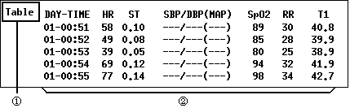

Menü
① Table label (Táblázat címke): Válassza ezt a címkét a trendtábla-csatorna menübe való belépéshez.
② Data area (Adat terület): Normál státuszban a legfrissebb idő kvantum trendadatai jelennek meg ezen a területen. Ha az adatok több képernyőn vannak, akkor automatikusan legördül a képernyő. The Last Page (Utolsó oldal), Line
Up (Egy sor fel), Line Down (Egy sor le) és Next Page (Következő oldal) gombokat használhatja az adott időintervallum alatti trend adatok megtekintésére.

A táblázat címkéjének kiválasztásával megjelenik a következő trendtáblázat-menü.

■ Line Up, Line Down, Last Page and Next Page
Állítsa be a trendadatok időtartamát előre vagy hátra.

■ Step (Léptetés)
A léptetés kiválasztásával megjelenik a következő menü. Az adatokat tömöríti és az új adatokat a kiválasztott léptetésnek megfelelően jelennek meg.

TREND ABLAKOK

Válassza a Review menüpontot a főmenüben, majd válassza a Trend pontot, megjelenik a trend diagram ablak. A megjelenő menüben a Táblázat gomb megnyomásával módosíthatja a trend táblázatablakot.

TREND GRAFIKON ABLAK Eloszlás
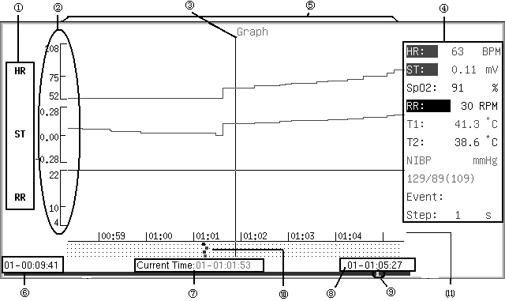

① Parameter mark (Paraméter jelölé): A trend grafikonok területén megjelennek a három grafikon megfelelő paraméterei.
② Scale (Skála): A trend grafikon értéktartományát jelöli.
③ Cursor (Kurzor): A kurzor gombbal mozgathatja a kurzort.
④ Parameters table (Paraméterek táblázat): Ebben a táblázatban a paraméterek az aktuális időben jelennek meg. Az inverz fekete szöveg a kiválasztott paraméter, a lista alsó részén látható az esemény és a lépés. Ha az aktuális időpontban felvett esemény van, akkor az Esemény száma megjelenik az Esemény jobb oldalán. Az aktuális lépés a Lépés jobb oldalán látható. Lásd 9. FEJEZET: ESEMÉNYEK c. részt bővebb információkért.
⑤ Trend graphs area (Trend grafikonok terület): Megjeleníti a kiválasztott idő kvantum trend diagramját. A grafikon színét
a paraméter határozza meg. Ha a paraméter értéke üres, a grafikon szürkén jelenik meg.
⑥ Starting time of the trend data (A trend adat kezdő dátuma): Az időpont, amikor a monitor elkezdi rögzíteni a trendadatokat.
⑦ Current time (Aktuális idő): A kurzor pozíciójának megfelelő időpontja.
⑧ End time of the trend data (A trend adat befejező dátuma): Az időpont, amikor a monitor leállítja a trendadatok rögzítését.
⑨ The mark of the current time in the trend data record time (Az aktuális idő jelzése a trend adat rögzítési időben): Piros ponttal jelzi az aktuális idő pozícióját az összes rögzített trend adat között.
⑩ Event mark (Esemény jelzés): Különböző színű ponttal jelöli az aktuális oldalon rögzített eseményt.
Sárga pont jelöli az 1-es eseményt, zöld pont jelzi a 2 eseményt, kék pont jelöli a 3 eseményt és a rózsaszín pont jelzi a 4 eseményt. Lásd a 9. FEJEZET: ESEMÉNYEK c. részt további információkért.
⑾Time scale (Idő skála): Az aktuális oldal idő skáláját jelöli.

Menü

A trenddiagram ablak menüje a következőképpen jelenik meg:

■ Select Param (Paraméter kiválasztása)
A Select Param kiválasztásával megjelenik a következő menü. Ebben a menüben egy-három kívánt paramétert lehet kiválasztani. A kiválasztott paraméter a paramétertáblázat inverz alakjában jelenik meg. A paraméter újbóli kiválasztása megszünteti a kiválasztást A kiválasztás megerősítéséhez válassza az OK lehetőséget, és megjelenik a megfelelő trendgrafikon.

■ Last Page and Next Page (Előző és Következő oldal)
A grafikon előre és hátra forgatása.

■ Cursor (Kurzor)
Válassza ki a Kurzort és forgassa el az egeret, a kurzor a trendgrafikonon a forgatási irány szerint mozog, és a paraméterek értékei és eseményei megjelennek a paramétertáblázatban. Az egér megnyomásával kilép a kurzor mozgatási állapotából.
■ Step (Léptetés)
A léptetés kiválasztásával megjelenik a következő menü. A grafikon tömörítésre kerül és az új grafikon a kiválasztott léptetésnek megfelelően kerül hozzáadásra.

■ Range (Tartomány)
A Tartomány kiválasztásával az alábbi menü jelenik meg.

Ebben a menüben beállíthatja a trend grafikon rendezett értéktartományát. Ha a tartomány be van állítva, a trendadatok felső/alsó határértékként vesznek részt, és ha az érték meghaladja a határértéket., érvénytelen
● Alarm Limit (Riasztási tartomány): Vegye figyelembe az alapértelmezett riasztási határértékek tartományát. Ez az alapértelmezett
ordináta tartomány.
● Max Range (Max tartomány): Vegye a tartomány határértékének az alapértelmezett minimum és maximum értékeket.
● Manual Adjust (Kézi beállítás): Az egér manuális forgatásával állítsa be a tartományt. De ezt a tartományt a Max tartomány korlátozhatja.

■ Print (Nyomtatás)
A Print kiválasztásával a következő menü jelenik meg.

Ebben a menüben kiválaszthatja, hogy kinyomtatja az aktuális oldal trend-grafikonját, az utolsó 8 órát, az utolsó 12 órát vagy az utolsó 24 órát. Csak a trendgrafikon terület felső részén megjelenő trend grafikon jelenik meg.

TREND TÁBLÁZAT ABLAK

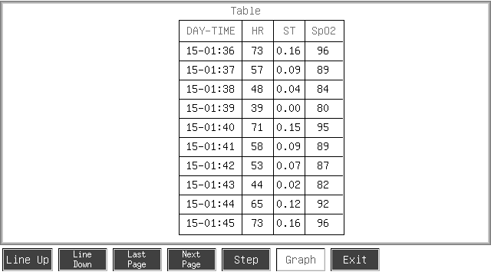Eloszlás

A DAY-TIME (DÉLELŐTT) a trendtábla bal oldalán jelenik meg. A tetején a legfrissebb időt mutatja. A felsőtől az alsó részig a szomszédos időpontok közötti időtartam az előre beállított lépéstől függ. A táblázat központi idõpontja a trendgrafikon aktuális idõpontja. A DAY-TIME jobboldalán a paraméternevek és a paraméterek napi értékei jelennek meg (kivéve a NIBP-t, amely az első érték a
jelenlegi lépés). A "---" szimbólum azt jelenti, hogy a paramétert a megadott időben nem mérték.

Menü

A trend táblázatablak menü a következőképpen jelenik meg:

■ Line Up (Egy sor fel), Line Down (Egy sor le), Last Page (Utolsó oldal) és Next Page (Következő oldal)
A trendadatok időtartamát előre vagy hátra állíthatja.

■ Step (Léptetés)
A léptetés kiválasztásával megjelenik a következő menü. Az adatokat tömöríti és az új adatokat a kiválasztott léptetésnek megfelelően jelennek meg.

■ Graph (Grafikon)
A Grafikon kiválasztásával belép a trend grafikon ablakba.

9. FEJEZET:

ESEMÉNYEK

A monitor olyan eseményeket határoz meg, amelyek befolyásolják az állatokra és a paraméterek megfigyelésére vonatkozó helyzeteket, például az adagolást, az injekciót vagy a terápiát. A trend grafikon ablakban egy jel jelenik meg, jelezve, hogy a megjelölt eseményhez képest a jel megjelent.

ESEMÉNYEK RÖGZÍTÉSE

Az Esemény kiválasztásával az Eszközök menüben megjelenik a következő Események párbeszédpanel.

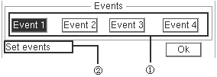① A rögzítendő események.
② Azonnali információ.
Ez a párbeszédpanel négy különböző eseményt jelölhet meg. Válassza az 1. eseményt, a 2. eseményt, a 3. eseményt vagy
a 4. eseményt, a monitor rögzíti a megfelelő eseményeket.
Ha például az injekció beadása az 1. eseménynek felel meg, az injekció beadása során válassza az 1. eseményt, a monitor az aktuális időt rögzíti, és a párbeszédablak bal alsó részén megjelenik a "Set Event 1 OK" (1. esemény beállítása rendben) információ, ha a rögzítés sikeres.

ESEMÉNYEK TALLÓZÁSA

A trend grafikon ablakon az időskálán belül különböző színű események jelennek meg az esemény jelölésére. Sárga pont jelöli az 1-es eseményt, zöld pont jelzi a 2 eseményt, kék pont jelöli a 3 eseményt és a rózsaszín pont jelzi a 4 eseményt. A Last Page (Utolsó oldal), Next Page (Következő oldal) és a Cursor buttons (Kurzor gombok) használhatók az idő és paraméter értékek megtakintésére, ha esemény történik. Részletes információkért lásd a 8. FEJEZET TREND GRAFIKON ABLAK c. részt.

10. FEJEZET:

GYÓGYSZER KALKULÁTOR

Az intravénás transzfúzióhoz alkalmazott gyógyszer-keverék adagoláshoz olyan információk szükségesek, mint a gyógyszeradagolás, infúziós sebesség, mennyiség, térfogat és koncentráció. A gyógyszer kalkulátor kiszámítja az ismeretlen értéket az ismert tételeken keresztül, hogy segítsen a gyógyszeres infúzió adagolásában.

FIGYELMEZTETÉS

● Bármilyen gyógyszer használata előtt ellenőrizni kell, hogy a helyes számítási egységet vagy állati súlyt választották-e, ha problémák merülnek fel, kérjük, ellenőrizze a kórházban található gyógyszerkönyvet.
● Mindig az orvosnak kell meghatároznia a gyógyszert és az adagolást. A gyógyzer kalkulátorkiszámítja az adagolást a bemeneti értékek alapján, de nem tudja ellenőrizni a számított adatok érvényességét.

BELÉPÉS A GYÓGYSZER KALKULÁTORBA

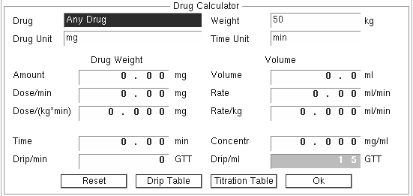Válassza az Eszközök menüpontot a Főmenüben, majd válassza a Gyógyszer kalkulátor menüpontot, a következő Gyógyszer kalkulátor ablak jelenik meg.

EGYSÉG

Gyógyszer egység
Ha a gyógyszer "Any Drug" (Bármely gyógyszer), akkor g, mg, mcg, egységet, k egységet, m egységet vagy mEq-t lehet kiválasztani.
A gyógyszer kiválasztásakor a gyógyszeregységet automatikusan a gyógyszer-kalkulátor állítja be, és a felhasználó nem tudja módosítani.
A gyógyszeregység kiválasztásakor a Drug Calculator (gyógyszer kalkulátor), Drip Table és a Titration Table (titrálási táblázat) tömegére vonatkozó egységek ennek megfelelőek változnak.
Idő egység
Opciók: min (perc) or hr (óra).
Ha kiválasztja az időegységet, a gyógyszer-kalkulátor, a Drip Table és Titrálási táblázat idejérevonatkozó egységek változnak.

FELTÉTELEK
● Amount (Mennyiség)
A gyógyszer össztömege meghatározott idő alatt.
● Volume (Térfogat)
A keverék térfogatát gyógyszerhígítók és gyógyszerek alkotják.
● Dose/min (Dose/hr) (Adag/perc (Adag/óra))
Az egy perc vagy egy óra alatt beadott gyógyszer mennyiség.
● Dose/(kg*min), dose/(kg*hr) (Adag/(kg*perc), Adag/(kg/óra))
Az egy perc vagy egy óra alatt beadott gyógyszer mennyiség kg-ra vonatkoztatva. Dose/(kg*min) × Weight ＝ Dose/min (Adag/(kg*perc)xsúly= adag/perc)
Dose/(kg*hr) × Weight ＝ Dose/hr ((Adag/(kg*óra)xsúly= adag/óra))
● Rate (Arány)
A percenként vagy óránként befecskendezett keverék térfogata. Az egység ml/perc vagy ml/óra.
● Rate/kg (Arány/kg)
A percenként vagy óránként befecskendezett keverék térfogata kg-ra vonatkoztatva. Az egység ml/perc vagy ml/óra.
Rate/kg × Weight ＝ Rate (Arány/kgxsúly7 Arány)
● Time (Idő)
A gyógyszer transzfúzió időtartama. Az egység perc vagy óra.
● Concentration (Koncentráció)
A hatóanyaghígítók és a hatóanyag által alkotott keverék koncentrációja. Concentration ＝ Amount / Volume (Koncentráció= Mennyiség/Térfogat)
● Drip/min (Drip/hr) (Csepp/perc (Csepp/óra))
A percenként vagy óránként beadott keverék mennyisége cseppekben kifejezve.
● Drip/ml (Csepp/ml)
A transzfúziós eszközből adagolt cseppek térfogata. Az egység GTT.
GYÓGYSZER KALKULÁTOR

NUMERIKUS BEVITELI BLOKK
● A szám a számjegyei szerint kerül beírásra. A numerikus bemeneti blokkba történő beíráskor a numerikus bemeneti blokk kiválasztja az első számjegyet a bal oldalon, az egér forgatásával, a beviteli blokk balról jobbra kiválasztja az egyes számjegyeket egymás után, amikor eléri az utolsót, a következő bemeneti blokkra ugrik.
● A számjegyek kiválasztási tartománya 0 ~ 9.
● Ha a számjegy nagyobb, mint a megjelenítési érték, megjelenik a ---.--, és ha kisebb, mint a kijelzési érték, akkor a 0.00 érték jelenik meg.
● Ha nem tudja megjeleníteni az összes számjegyet, kerekítést végez.

KALKULÁCIÓS FORMULA
● A hatóanyag tömeg relációs formulája Amount = Dose/min × Time Dose/min = Dose/(kg*min) ×Weight (Mennyiség= Adag/perc= Adag/(kg*min)x Tömeg)
● A folyékony hatóanyag relációs formulája
Volume = Rate × Time (Térfogat= Arányx Idő)

Rate = Rate/kg × Weight (Arány=Arány/kgx Tömeg)
● Concentration = Amount / Volume (Koncentráció= Mennyiség/Térfogat)

ISMERT TÉTEL ÉS KALKULÁCIÓS EREDMÉNYEK

● A Amount (Mennyiség), Dose/min (Adag/perc), Dose/(kg*min) (Adag/(kg*perc)), Volume (Térfogat), Rate (Arány), Rate/kg (Arány/kg), Time (Idő) és Concentration (Koncentráció) bevihető ismert tételként vagy kalkulácós eredményként jeleníthető meg.
● Legalább három ismert tételt kell megadni a számítási követelményeknek megfelelően, és a gyógyszerkalkulátor automatikusan kiszámolja az elemet, amely számítási viszonyban áll velük.
● Az ismert tételt kék alapon megjelenő számjegyként fejezzük ki, és a számítási eredményt szürke háttérben lévő számjegyként .fejezzük ki.
● Az ablakba való belépéskor minden tétel 0.00-ként jelenik meg és beírható. Ha egy ismert elemet bevittek, az eredmény valós időben jelenik meg és zárolva van, a felhasználó csak az ismert elemet módosíthatja. A beviteli tétel módosítása 0.00-ra azt jelenti,hogy törli ezt az értéket.
● A Reset (Visszaállítás) gomb minden elemet visszaállít az eredeti állapotba.

KALKULÁCIÓ BÁRMELY GYÓGYSZERRE

● Ha a gyógyszer-választás bármely gyógyszer, akkor a Gyógyszer kalkulátor csak a számítást adja meg, adagolás, koncentráció, stb.-re vonatkozó alkalmazási tartomány nélkül,.
● Adja meg a súlyt, a gyógyszer adagolási egységet és az idő egységet.
● Adja meg az ismert elemet és a gyógyszer kalkulátor kiszámítja a megfelelő tételt.

KALKULÁCIÓ MEGHATÁROZOTT GYÓGYSZERRE

● A gyógyszerkalkulátor több mint tíz általános gyógyszer adatait számolta ki előre, ideértve az aminophyllint és az Amrinone Lactátot (lásd a Gyógyszer-adagolási tartomány korlátozási táblázatot). A gyógyszer kiválasztásakor a Concentration (koncentráció), Amount (Mennyiség) és Dose/min (Adag/perc) (vagy Dose/(kg*min) Adag/(kg*min)) korlátozás alá esnek. Ha a beviteli tétel vagy a számítási eredmény a tartományon kívül esik, akkor sárga számjeggyel jelenik meg.
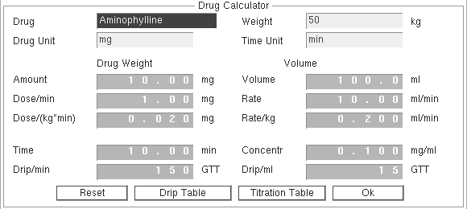 A tartomány hatóanyag adagolása felett arrahívja fel a felhasználó figyelmét, hogy ügyeljen a jelenlegi gyógyszer megfelelő dózisának alkalmazására, a végső transzfúziós dózist és a transzfúziós folyamatot az orvos határozza meg.

Gyógyszer adagolási tartomány korlátozások táblázat

Név | Koncentráció | Adag/perc (Adag/(kg*perc)) | Mennyiség
Aminophylline | ≤1mg/ml | ≤25mg/min | 250~500mg
Amrinone Lactate | 1~3mg/ml | 5~10ug/kg/min | 250~500mg
Bretylium Tosilate | ≤10mg/ml | 1~50mg/min | 5~10mg
Dobutamine | ≤5mg/ml | 2.5~40ug/kg/min | ≤250mg
Dopamine | ≤3mg/ml | 1~30ug/kg/min | 10~20mg
Epinephrine | <64ug/ml | 1~4ug/min | 0,025~1mg
Heparin Sodium | 20~40U/ml | 15~20U/kg/h±10% | 6000~20000U
Isuprel | 2~4mcg/ml | 2~20mcg/min | 500~1000mcg
Lidocaine | ≤8mg/ml | 1~4mg/min | 50~100mg
Morphine  hydrochloride | ≤5mg/ml | ≤2mg/min | 5~15mg
Nitroprusside | ≤1mg/ml | 0,5~10ug/kg/min | ≤50mg
Nitroglycerin | 50~400ug/ml | 5~200ug/min | 5~10mg
Oxytocin | 0.01U/ml | 0.001~0.04U/min | 2.5~5U
Procainamide | 2~4mg/ml | 1~6mg/min | 500~750mg

DRIP TÁBLÁZAT

A Gyógyszer kalkulátor ablakban válassza a Drip Table (Drip táblázat) lehetőséget, a következő információs ablak jelenik meg, amely megmutatja, a transzfúzió során mennyi folyadék ment át és mennyi idő van még hátra.
● A drip táblázat a gyógyszer és a folyadék maradék mennyiségét jeleníti meg minden alkalommal, amikor a felhasználó beviszi az adatokat a Drug Calculator ablakba
● Az ablak bal oldala a felhasználó által a Gyógyszer kalkulátor ablakba bevitt adatokat mutatja (és a kalkulációs eredményeket), a jobb oldalon felsorolja a mennyiséget és a térfogatot 15 idő kvantumonként egyenlő eloszlásban.
● Ebben az ablakban az adatok nem módosíthatók.
● A táblázatbantömeg megadására szolgáló mértékegység ugyanaz, mint a Gyógyszer kalkulátor ablakban, a térfogat mértékegysége a ml.
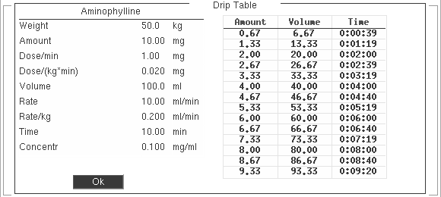 Az Ok kiválasztásával kilép a Drip táblázatból és visszatér a Gyógyszer kalkulátor ablakba.

TITRÁLÁSI TÁBLÁZAT

Válassza ki a Titrálási táblázatot a Gyógyszer-kalkulációs ablakban, a következő információs ablak jelenik meg, amely a dózist jeleníti meg a különböző sebességeknél. Minél magasabb a sebesség, annál nagyobb a lépés a tételek között.
● A titrálási táblázat a dózist (Dózis/perc vagy dózis/óra) mutatja különböző koncentrációk, ugyanolyan koncentráció esetén.
● Az ablak bal oldala mutatja a felhasználó által a gyógyszer-kalkulátor ablakban bevitt adatokat (és a számítási eredményt), a jobb oldalon a dózist (adag/perc vagy adag/óra) 30-szoros sebességgel, a referenciaponttól azonos távolságra elosztva.
● A listán a felhasználó két adatot állíthat be: az adagolást és az arányt.
● Az Adag/perc (Adag/óra) tartomány a gyógyszer kalkulátorba bevitt adagolás
egy vagy kétszerese.
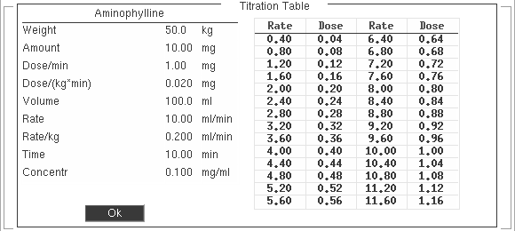 Válassza az Ok-t a titrálási táblázatból való kilépésre és a gyógyszer kalkulátor ablakba való belépésre.

VISSZAÁLLÍTÁS

Lépjen ki a Gyógyszer kalkulátor ablakból, vagy kapcsolja ki a monitort, a felhasználó által beadott gyógyszer kalkulátor adatok és a számítási eredmény mindig mentésre kerül. Amikor a felhasználó újból belép a Gyógyszer-kalkulátor ablakba, megjelenik a legfrissebb kalkulátor. A Gyógyszer kalkulátor ablakban a Reset kiválasztása törli a beadott adatokat, és új számítást indít.

11. FEJEZET:

ARITMIA ELEMZÉS

ÁTTEKINTÉS

A monitor a felhasználó által kiválasztott elsődleges vagy másodlagos EKG vezetéket használ aritmiás elemzésre, beleértve az állatok EKG-jának, pulzusszámának és kamrai aritmiainak megfigyelését. A klinikai alkalmazásban az orvosok az aritmiás analízist használhatják az állatok állapotának értékelésére és a megfelelő kezelésre.
A monitor aritmiás analízise a következő jellemzőkkel bír:
■ Alkalmazható pacemakert viselő vagy anélküli állatok megfigyelésére.
■ Gyári konfiguráció esetén letilva.
■ Az orvos figyelmének felkeltése az állat szívfrekvenciájára, az aritmia és a rendellenes szívverés mérésével és osztályozásával, valamint riasztás kiváltásával.
■ A legutóbbi 60 riasztási esemény tárolására (ideértve az EKG hullámformát is
5 másodperccel a riasztás előtt és után) az aritmia analízis során. Az aritmiás eseményeket az alábbi menüben tekintheti meg.

ARITMIA BEÁLLÍTÁSOK
Válassza az Eszközök menüpontot a Főmenüben, majd válassza az Aritmia pontot. A következő menü jelenik meg:

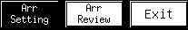

Ebben a menüben válassza az Arr beállítás, a következő Arrhythmia Alarm Setting párbeszédablak jelenik meg.

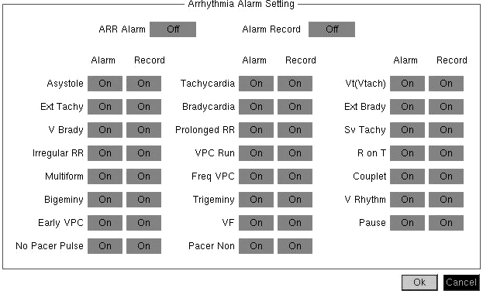Ebben a párbeszédablakban a következő beállításokat hajthatja végre. A Riasztás mező a riasztás be/kikapcsolási állapotát jelzi, és a Felvétel jelzi a riasztás felvételének be/kikapcsolt állapotát. A beállításokat az alábbiak szerint módosíthatja.
■ ARR Alarm: Minden aritmia riasztó bekapcsolva.

ON: Minden aritmia risztó bekapcsolva. Aritmia riasztás esetén a monitor riasztásjelzést ad, és a riasztást elmenti;
OFF: Letiltje az összes lehetséges aritmia riasztást. Amikor aritmia riasztás következik be, a monitor nem jelez és nem menti a riasztást.
■ Alarm Record (Riasztás felvétele): Minden aritmia riasztás felvétel bekapcsolva.
ON: Lehetővé teszik az összes aritmia riasztás rögzítését. Ha aritmia riasztás történik,a monitor rögzíti.
OFF: Letiltja az összes aritmia riasztás rögzítését. Ha aritmia riasztás történik,a monitor nem rögzít.
■ Alarm and Record for 12 Arrhythmia Options (Riasztás és rögzítés 12 aritmia opcióra): Aritmia riasztás minden opcióra egyenként.
ON: Amikor ez az aritmia riasztás következik be, a monitor megfelelő riasztási jelzéseket ad, és elmenti a riasztást;
OFF: Amikor ez az aritmia riasztás következik be, a monitor nem ad riasztás jelzést és nem menti a riasztást.

ARITMIA ÁTTEKINTÉS

Az Aritmia menüben válassza az Arr Review lehetőséget, a következő Arr Review párbeszédablak jelenik meg.

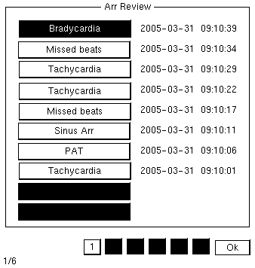A tárolt aritmiás eseményeket áttekintheti, mivel a monitor ezen a listán van, beleértve az aritmiás esemény bekövetkezésének idejét és az összes aritmiás esemény típusát. Tíz aritmiás eseményt lehet megjeleníteni egy oldalon, vagy 6 oldalon nem több, mint 60 aritmia eseményt amelyek a felvételi listán fordított sorrendben jelennek meg. Az előzetes aritmia eseményeket részletesen megtekintheti az oldalszám kiválasztásával.

Figyelmeztetés

● Mivel az összes aritmia esemény törlődik miután kikapcsolta a készüléket, ezért ezt alaposan át kell gondolnia a monitor kikapcsolása előtt.

Egy bizonyos aritmia opció kiválasztása a felvétellistában megnyitja a következő ablakot,
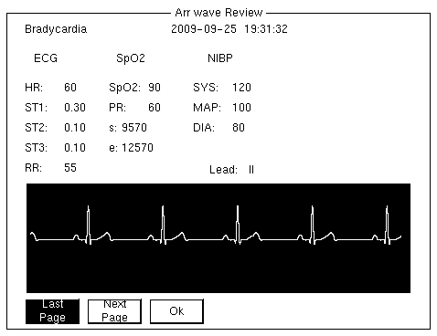például az elsőt az első oldalon.

Megjelenik a kiválasztott hullámforma és a kiválasztott aritmiás esemény ideje, valamint az esemény időpontjában a paraméterértékek. 5 másodperccel a riasztás előtt és után.
Az utolsó oldal/következő oldal opció lehetővé teszi, hogy megnézze az előző vegy következő oldalt, hogy áttekinthesse a hullámformát és más aritmiás események paramétereit.
EXIT opcióval visszatérhet az Arr Review ablakba.

12. FEJEZET:

MÁS ÁLLAT MEGFIGYELÉSE

ÁTTEKINTÉS

Ezzel a monitorral meg tud tekinteni hullámformákat és a mért paraméteradatokat egy másik állatmonitorról ugyanazon a monitorozási hálózaton.
A Más állat megfigyelése funkció a következő tulajdonságokkal rendelkezik:
■ A másik állati megtekintése funkciót a LAN-nak kell megvalósítania, így a megtekintés és a megtekintett monitorok mindegyike csatlakoztatható a LAN-hoz.
■ A LAN-kapcsolat vezetékes vagy vezeték nélküli lehet.
■ A másik állat megtekintése funkció nem függ a központi megfigyelő rendszertől. Az, hogy a központi felügyeleti rendszer létezik-e LAN-ban, nem befolyásolja ezt a funkciót.
■ Egy monitor csak egy másik monitort tekinthet meg, és egyidejűleg
csak egy monitor nézhető.
MONITOR KIVÁLASZTÁSA

Válassza az Eszközök menüpontot a Főmenüben, majd válassza ki a másik állat opciót, ezt követőena Select Monitor (Monitor kiválasztása) párbeszédablak jelenik meg.

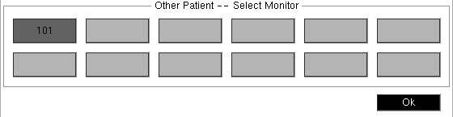■ A helyi hálózathoz csatlakoztatott monitorok összes eszköznevét ebben a párbeszédablakban találja meg, mint például a "101", amely a fenti ábrán látható. Az eszköz nevét az Eszköznév szerkesztése párbeszédpanelen állíthatja be, és a részletes beállítási módszereket a 4. FEJEZET HÁLÓZATI BEÁLLÍTÁSOK c. részben találja.
■ Az információs mező egy oldala 12 mező felsorolására alkalmas. Amennyiban a kapcsolódó monitorok száma
meghaladja a 12-t, az eszköz nevek osztott oldalakon jelennek meg, és ellenőrizhetők a Prev.(Előző) és a Next (Következő) gombokkal, amelyek nem jelennek meg, ha a csatlakoztatott monitorok száma kevesebb, mint 12.
■ Ha a megfigyelt monitor riaszt, a készülék neve piros háttér előtt jelenik meg, és a gomb kék háttere visszaáll,
ha a megtekintett monitoron már nincs fiziológiás riasztás.
■ Ha a LAN-ban ugyanaz a készülék név létezik, ezek a párbeszédpanelen a "device name * serial No." (készülék neve * sorozatszám) listán szerepelnek.
■ Forgassa el az egeret a kívánt eszköz nevének kiválasztásához, majd nyomja meg.,
hogy ellenőrizze a megfelelő monitor hullámformáit és paramétereit.
■ Ez az információs mező nem jön létre automatikusan, az Ok gomb megnyomásával vagy az előlapon lévő főmenü gomb megnyomásával kiléphet.

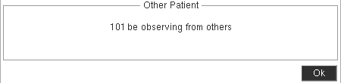■ Egy monitor csak egy másik monitoron nézhető meg, ha kiválasztja a monitort, a másik állat információs ablak jelenik meg az alábbiak szerint ("101" a kiválasztott eszköz neve).

MÁS ÁLLAT

Válassza ki a kívánt eszköznevet a másik állat - Monitor kiválasztása párbeszédpanelben, a következő ablak jelenik meg.

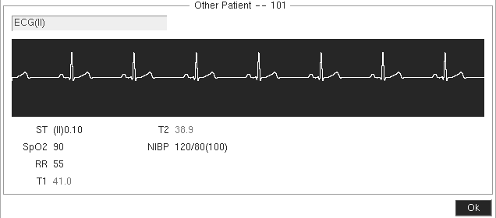■ A megtekintett monitor összes valós idejű paraméter értéke az ablak alsó részén jelenik meg. Ha egy paraméterérték meghaladja a megfigyelt monitor riasztási határértékét, akkor az piros színnel jelenik meg.
■ A paraméter riasztás nem változtatja meg a megfigyelt monitor hangos riasztási állapotát. A
A paraméteres riasztás a megfigyelt monitor riasztási határaival van összefüggésben, és nincs kapcsolatban a riasztáskapcsolóval, a figyelt monitor hangjelzésével és a megfigyelt monitor vonatkozó riasztási beállításaival.
■ A megfigyelt monitor valós idejű hullámformája megjelenik a hullámforma területen. A bal felső sarokban vanegy hullámforma-választó mező, ha azt kiválasztjuk, a megjelenített hullámforma az összes paraméter hullámforma között vált.
■ Ez az ablak nem tud automatikusan kilépni, az Ok gomb megnyomásával,
vagy a főmenü gomb megnyomásával kiléphet.

13. FEJEZET:

EKG MONITOROZÁS

ÁTTEKINTÉS

Ez a monitor 10-vezetékes, 5-vezetékes (vagy 3-vezetékes) EKG-kábelt alkalmaz, hogy az EKG-jelek összegyűjtésére és egyidejűleg tizenkét, hét (vagy három) vezetékkel tudja megjeleníteni az EKG jelet. A képernyő felső részén megjelenő EKG-csatorna az EKG-jel legfontosabb csatornája, és a vezeték a fővezeték. A monitor kiszámítja a pulzusszám értékét, és szabályozza az erősítést (ha automatikus üzemmódba van beállítva) a fővezeték adatai alapján. Minden vezeték ugyanazt az erősítést és ugyanazt a mérési módot használja. A monitor külön-külön ellenőrizheti, hogy a vezeték csatlakozása leesett-e, és megjeleníti az azonnali információkat a megfelelő csatornán.

EKG MONITOROZÁS
Az állat EKG-jának megfigyeléséhez egy öt elektródos EKG-kábelt használunk, amellyel több mint 12 szelektív EKG-vezetéket fogadhatunk. Ha egy vezeték jól működik, akkor a megfelelő hullámforma megjelenik a csatornák területén.
Az EKG kábel két részből áll: a főkábel a monitorhoz csatlakozik, az elektróda vezető kábel az állathoz csatlakozik.

ELŐKÉSZÜLETEK

1. Válassza ki az elektródát.
Általában a monitorozáshoz használt elektróda Ag-AgCl-ból (ezüst-ezüst-kloridból) készült eldobható elektróda. Használat előtt meg kell erősítenie, hogy az elektróda az érvényességi időtartamon belül van. Ha a nem minősített elektródot használják, ez pontatlan monitorozási eredményekhez vezet.
2. Bőr előkezelés
Mivel a bőr nem jó vezető, ha jó kapcsolatot szeretne elérni a bőr és az elektróda között, az elektróda felhelyezése előtt el kell végezni a bőr előkezelését. (1) A kiválasztott helyen borotválja le a szőrt.
(2) Dörzsölje meg a bőrt, hogy felgyorsítsa a véráramlást a szervek hajszálereiben, és távolítsa el a szaruhártyát és a bőrön lévő zsírt.
(3) Alaposan tisztítsa meg a bőrt enyhe szappannal és vízzel, de ne használjon étert vagy tiszta alkoholt, mert növeli a bőr ellenállását.
(4) Az elektródák felhelyezése előtt teljesen szárítsa meg a bőrt.
3. A felhelyezés előtt csatlakoztassa az EKG vezetéket az elektródákhoz.
4. Helyezze az elektródákat az állatra. Ha nem alkalmazott vezetőképes gélt az elektródákra, a felhelyezés előtt tegye meg. Sűrű aljszőrzetű állatoknál dörzsölje meg ujjaival a kenőcsöt, hogy megbizonyosodjon arról, hogy bőrrel érintkezett.
5. Csatlakoztassa az elektródát az állat kábelhez.
6. Győződjön meg róla, hogy a monitor be van kapcsolva és készen áll a monitorozásra.

ELEKTRÓDA FELHELYEZÉSE
Az ötvezetes EKG elektród elhelyezéséhez lásd a 13-1. ábrát.

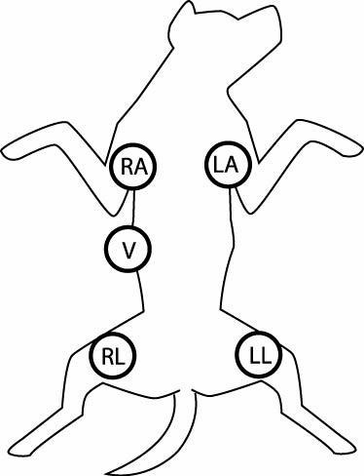Fehér (Piros) Fekete (Sárga) Sárga (Barna)

Zöld (Fekete) Piros (Zöld)

13-1 ábra Az 5--vezetékes elektróda felhelyezés pozíciói

MEGJEGYZÉS

● A fent jelzett elektróda jel neve és színe amerikai szabvány, míg a zárójelben () az európai szabvány látható.
■ White (right arm or RA) (Fehér (jobb kar vagy RA) ) elektróda: a jobb váll közelében, közvetlenül a kulcscsont alatt.
■ Black (left arm or LA) (Fekete (bal kar vagy LA)) elektróda: a bal váll közelében, közvetlenül a kulcscsont alatt.
■ Green (right leg or RL) (Zöld (jobb láb vagy RL)) elektróda: a törzs jobb oldalán.
■ Red (left leg or LL) (Vörös (bal láb vagy LL)) elektróda: a törzs bal oldalán.
■ Brown (chest or V) (Barna (mellkas vagy V)) elektróda: a mellkason.
MEGJEGYZÉS

● Az elektróda felhelyezéséhez válasszon olyan helyet, ahol stabil EKG-jelet talál vagy ahol a csontok kevés interferenciát okoznak.

FIGYELMEZTETÉS

● Az állatok biztonsága érdekében minden vezetéket az állathoz kell csatlakoztatni.
● Az elektródot megfelelően kell rögzíteni annak érdekében, hogy a vezető a bőrrel megbízhatóan érintkezzen.
● Nem földelt műszer interferenciája az állattal és az ESU-interferencia
az EKG hullámformájának pontatlanságát okozhatja.
● Elektromos sebészeti berendezés használata esetén soha ne helyezze az EKG elektródákat az elektromos sebészeti készülék földelőlapjához közel. Ez nagymértékben zavarja az EKG jelet. Az állatok vezetékeit olyan helyzetbe kell helyezni, amely egyenlő távolságra van az elektromos sebészeti elektródától és a földelő lemeztől, hogy elkerülje az állat égési sérülését.
● Elektródák vagy összekötő kábelek alkalmazása esetén győződjön meg róla, hogy nincsenek csatlakoztatva sem
vezetőképes részhez, sem a talajhoz. Ellenőrizze, hogy az EKG-elektródák, beleértve a semleges elektródákat, biztonságosan vannak-e rögzítve az állathoz.
● Ha olyan EKG-kábelt csatlakoztatunk állatorvosi monitorhoz vagy
egyéb monitorhoz, aminek nincs ellenállása, akkor a monitor nem alkalmazható

defibrillációra.
● A szívritmus-szabályozót viselő állatoknak szigorú megfigyelésre van szüksége, mivel a pulzusmérők szívritmus-leállások vagy bizonyos aritmiák esetén a pacemaker ritmusát mérhetik.
● Defirbrilláció közben ne érintse meg az állatot, az ágyat vagy a műszert.
● A monitorozás indítása előtt ellenőrizze a hiba észlelést a vezetéken. Húzza ki az EKG-kábelt az EKG-csatlakozóból, és a "Lead Off" villogó hibaüzenet jelenik meg a megfelelő EKG-csatornán.
● Az EKG elektródák folyamatos alkalmazása bőrirritációt okozhat. Ezeket
naponta ellenőrizze. Ha a bőrirritáció történik, cserélje ki az elektródákat vagy változtassa az elektródák helyét 24 óránként.
● A környezet megóvása érdekében mindig dobja ki vagy hasznosítsa újra
az elektródákat.

EKG CSATORNA

FŐVEZETÉK CSATORNA
A csatorna terület felső részét, amely nem változtatható más csatornára fővezetk csatornának hívjuk, lásd lent:
① ② ③ ④ ⑤

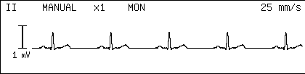⑧ ⑥
⑦

①Main lead label (Fővezeték címke)
②gain mode (erősítési üzemmód)
③gain (erősítés)
④measurement mode (mérési üzemmód)
⑤Waveform speed (Hullámforma sebesség)
⑥ECG waveform (EKG hullámforma)
⑦scale range (mérési tartomány)
⑧scale (skála)

Válassza ki a fővezeték címkét, az EKG csatorna menüje az alábbiak szerint jelenik meg.

■ Lead (Vezeték)
A gomb kiválasztásával a fővezeték egyszer változtatható. A fővezetéket az alábbiak szerint változtathatja:
1. 3-vezetékes készlet használata esetén a monitor három opciót kínál: I, II és III.
2. 5-vezetékes készlet használata esetén a monitor hét vezetékes opciót kínál: I, II, III, aVR, aVL, aVF és V.
Annak érdekében, hogy pontos pulzusszámot kapjunk és erősítsük a kontroll teljesítményt, az orvos nagy hatótávolságú és kis zajszintű vezetéket választ ki fővezetéknek.Amikor az aktuális csatorna vezetéke átkapcsol, a többi csatorna vezetéke automatikusan megváltozik, hogy elkerülje a vezetékek állandó átkapcsolását.
■ Gain Mode (erősítési üzemmód)
A gomb kiválasztásával az erősítési üzemmód AUTO (AUTOMATA) és MANUAL (KÉZI) üzemmód között kapcsol.az erősítés jelenti az EKG hullámforma jelének nagyítási szorzóját. A monitoron ötféle erősítési idő található ×1/4, ×1/2, ×1, ×2 és ×4. Az ×1 az egyszeres nagyítás, amelynél az EKG hullámforma bal oldalán a ⑧ skálának ⑦ értéke 1mV.

Ezután a × 2 nagyítás feltételei mellett a skála ⑦ skálája ⑧ 0,5mV, és így tovább. A részletes adatokat a következő táblázat tartalmazza:
Erősítési faktor | AUTO (AUTOMATA) | MANUAL (KÉZI) | Scale range (Mérésitartomány)
×1/4 | Elfogadva | Alkalmazható | 4 mV
×1/2 | Elfogadva | Alkalmazható | 2 mV
×1 | Elfogadva | Alkalmazható | 1 mV
×2 | Elfogadva | Alkalmazható | 0,5 mV
×4 | Elfogadva | Alkalmazható | 0,25 mV

Az 1 EKG és a nagy számjegyekkel történő kijelzéskor a skála hossza ⑧ 10mm. A
10 mm-es hullámforma 1x-es nagyítás mellett azt jelenti, hogy az EKG jel 1mV, a 2x-es nagyításnál 0,5mV.
MEGJEGYZÉS

● Minden vezeték, beleértve a fővezetéket és a többi vezetéket is ugyanazt az erősítést alkalmazza.

A monitor kétféle módon szabályozza az EKG hullámforma tartományát:
● AUTO mode (AUTOMATA üzemmód): Az AUTOMATA üzemmódban, a fővezeték hullámforma adatok alapján, a monitor automatikusan szabályozza az erősítést, hogy erősítse a fővezeték EKG hullámformáját amennyire lehet, torzítás nélkül. Az üzemmód hibája a lsaaú szabályozás.
● MANUAL mode (KÉZI üzemmód): Ebben az üzemmódban a monitor nem szabályozza az EKG erősítést
automatikusan. Ekkor az EKG erősítés szabályozható az Adjust Gain (erősítés beállítása) gombbal. Ennek az üzemmódnak a jellemzője a gyors reagálás, a hullámforma azonnal megváltozik az erősítés szabályozása után, és a hullámformát meg lehet erősíteni a megjelenítéshez.
■ Adjust Gain (erősítés beállítása)
Manuálisan szabályozza az EKG erősítést. A gomb kiválasztása után szabályozza a nyereséget az egér segítségével. Forgassa az óramutató járásával ellentétes irányba, az erősítés és a hullámforma tartomány kisebb lesz, ha az óramutató járásával megegyező irányba forgatja, az erősítés és a hullámforma tartománya nagyobb lesz. A szabályozás végrehajtása után nyomja meg újra az egeret az erősítés beállítási üzemmódból való kilépéshez.
■ Mode (Üzemmód)
Az üzemmód az EKG csatorna szűrő sávszélességét jelenti. A monitor három üzemmódban használható: diagnózis (DIA), monitorozási (MON) és műtéti (OPR). A DIA üzemmódban a szűrő sávszélessége a legszélesebb, és az EKG-jel részletes információjához férhet hozzá. A részletes információk hasznosak az EKG-jel állapotának pontosabb megítéléséhez. De a részletes információk importálásával a környezeti zaj, például a HF elektrotomusa is importálható. A zaj keveredik az EKG jelzéssel, így az EKG-jel nem különböztethető meg. Annak érdekében, hogy alkalmazkodhasson a zavaró helyzethez, a monitor két mérési üzemmódot is tartalmaz, nevezetesen a MON üzemmódot és az OPR üzemmódot. E két üzemmódban szűkebb sávszélességet alkalmaznak a simább jel méréshez. A felhasználó
a pontos helyzet szerint döntést hozhat, az összehasonlító adatok a következők:

Mode (Üzemmód) | Bandwidth (Sávszélesség) | Details (Részletek) | Noise (Zaj)
DIA | 0.05Hz~100Hz | Legtöbb | Legtöbb
MON | 0.5Hz~40Hz | Közepes | Közepes
OPR | 1.0Hz~25Hz | Legkevesebb | Legkevesebb

MEGJEGYZÉS

● Minden vezeték, beleértve a fővezetéket és az egyéb vezetékeket is, ugyanazt az üzemmódot alkalmazza.

■ Waveform Speed (Hullámforma sebesség)
A gomb kiválasztásával az EKG-hoz tartozó hullámformák sebességét állíthatja, beleértve az EKG csatornát és a PLETH csatornát. Négyféle sebesség állítható be: 3.125mm/s, 6.25 mm/s,
12.5 mm/s, 25 mm/s és 50 mm/s.

■ PaceMaker
A gomb megnyomásával megnyithatja vagy bezárhatja a PaceMaker funkciót.
■ ASYSTOLE (ASZISZTOLÉ)
Az idő beállítási lehetőségek: 10 másdoperc, 20 másodpercés30 másodperc, nincs HR mérés,
az Aszisztolé riasztás jelez.

A megfelelő EKG a következő tulajdonságokkal rendelkezik:
◆ Magas, keskeny és nincsenek rajta bevágások
◆ Magas R-hullám, amely teljesen az alapvonal felett van
◆ A Pacemaker jel nem nagyobb, mint az R hullám magassága
◆ T hullám kevesebb mint az R hullám 1/3-a
◆ P hullám kisebb, mint a T hullám

EGYÉB VEZETÉK CSATORNÁK

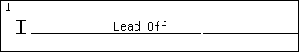① ② ③ ④

①Other lead label (Egyéb vezeték csatorna) ②scale (skála) ③lead off icon (vezeték kihúzva ikon) ④ECG waveform (EKG hullámforma)
Válassza ki az ① pozíciót, az aktuális vezeték címke 6 vezetéken át kapcsol (a fővezeték kivételével). A különböző csatornákon lévő címkék eltérőek, ha az aktuális csatorna vezeték címkéje átkapcsol,
a többi csatorna vezetékcímkéje automatikusan megváltozik.
Ha az EKG-elektróda leesett az EKG-kábelről vagy a monitorról, a villogó "Lead Off" azonnali üzenet információ jelenik meg a megfelelő EKG-csatornán.
EKG PARAMÉTER
PULZUS
A pulzus a paraméterek terület felső részén jelenik meg, kivéve a nagyszámjegyes megjelenítési módban, lásd lent.
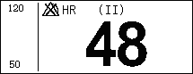③④ ⑤

②
⑥

①

①Lower alarm limit (alsó riasztási érték)
②Upper alarm limit (Felső riasztási érték)
③alarm off icon (Riasztás kikapcsolva ikon)
④heart rate label (Pulzus címke)
⑤heart rate source sign (Pulzus forrás jel)
⑥Measured heart rate value (Mért pulzus érték)
A Pulzus címke (HR) kiválasztásával, megjelenik a HR menü, amint a lenti ábra mutatja:

■ Alarm On/Off (Riasztás Be/Ki)
Engedélyezi vagy letiltja a HR riasztást.
Riasztások engedélyezve: A HR riasztás be van kapcsolva, és a monitor riaszt, ha a mért HR értéke meghaladjaaz előre beállított riasztási határértéket.Riasztások letiltva: A ikon a HR címke bal oldalán jelenik meg, a HR riasztás ki van kapcsolva, és a monitor nem generál riasztásokat, ha a mért HR érték meghaladja az előre beállított riasztási határértéket.
■ AlarmSound: on (Riasztás hangja: Be): Engedélyezi vagy letiltja a riasztás hangját.
On: a riasztás hangja be van kapcsolva. Ha a HR paratméter értéke meghaladja az előre beállított riasztási határértéket, és ha mind a riasztás, mind a riasztás hangja be van kapcsolva, akkor ez a monitor hangos riasztását eredményezi. Off (Ki): a riasztás hangja ki van kapcsolva, a HR hangos riasztás le van tiltva, de az egyéb riasztási üzemmódokat nem érinti.

■ Alarm Setting (Riasztási beállítás)
A gomb kiválasztásával megjelenik a Riasztási határ beállitása, lásd lent:

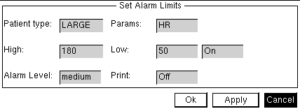A felső riasztási határérték, az alsó riasztási határérték, a riasztás kapcsoló, riasztás szintje és a HR riasztás nyomtatása beállítható a párbeszédablakban. Lásd az 5. FEJEZET RIASZTÁS BEÁLLÍTÁSA c. részt további információkért.
A pulzus riasztás magas/alacsony tartományát lásd lent.

Range (Tartomány). Magas (BPM) | Range (Tartomány). Alacsony (BPM) | Növekmény (BPM)
(60 ~ 300) | (10 ~ 200) | 1

MEGJEGYZÉS

● A riasztási határértékeket mindig az egyes állatok klinikai állapotának megfelelően. állítsa be

● Sok esetben a szívritmus-riasztás felső határa nem haladhatja meg a 20 ütem / perc értékkel magasabb értéket az állat pulzusánál.

■ HR Source (HR forrás)

● Auto (Automata): A monitor a jel minőségétől függően meghatározza a pulzusszámot.
Az EKG prioritást élvez az SpO2 felett. Csak abban az esetben lesz az SpO2 a pulzus forrása, ha az EKG jel rossz minőségű és nem lehet elemezni. Ha az EKG jel normalizálódik, a HR forrás automatikusan átvált EKG-ra. Az Automata beállítás az alapértelmezett.
● ECG (EKG): A pulzust mindig az EKG-ből számolják.
● SpO2: Ha az EKG-jelet valami zavarja, kiválaszthatja a SpO2-t, ami azt jelenti, hogy a PR a PLETH hullámformából számolódik. Ebben az esetben "PR (SpO2)" jelenik meg az "ECG (I, II stb.)" helyett, miközben a PR érték alul látható. A monitor pulzus hangjelzést ad a szívverés hangjelzés helyett.
● NIBP: Ha az EKG-jelet és az SpO2 jelet valami zavarja , kiválaszthatja a NIBP-t, ami azt jelenti, hogy a PR a NIBP tesztelésből származik. Ebben az esetben “PR (NIBP)” jelenik meg az “ECG (I, II, etc.) és PR (SpO2)” helyett. Ha a NIBP-t teszteltük, a PR (NIBP) is végbemegy ezzel egyidőben.
A pulzusszám forrás jele és a pulzusszám címke jól mutatja az aktuális pulzusszám forrást. A
lista a következő:

Címke | A pulzusérték színe | Pulzusszám forrás jelölése | Forrás
HR | Zöld | I, II, III, aVR, aVL, aVF, V | ECG
PR | Piros | SpO2 | SpO2

MEGJEGYZÉS

● A pulzussebesség és a pulzusszám ugyanazt a riasztási határértéket és riasztáskapcsolót használja. Nem számít, honnan jön a pulzusszám, az alkalmazott riasztórendszerek teljesen azonosak.
● Ha a monitor a túlterhelés vagy az erősítő telítettsége miatt rendellenességet mutat, az azonnal megjelenik a felhasználót figyelmeztető jelzés.

■ HR Tone
A menü a pulzushang szabályozás gombja.
● On (Bekapcsolva): a HR különböző értékeit különböző hang jelzi.
● Off (Kikapcsolva): az aktuális pulzus hangja
kikapcsolva.

■ AVRG.
A gomb kiválasztásával az alábbi menü jelenik meg.

Ebben a menüben beállíthatja a pulzusszám és az ST szegmens számítás átlagos időtartamát.
● BT.BT. Az átlagos időtartam 1 szívverés.
● 4 Beats: Az átlagos időtartam 4 szívverés.
● 8 Beats: Az átlagos időtartam 8 szívverés.
● 16 Beats: Az átlagos időtartam 16 szívverés.

■ ST On/Off
A gomb kiválasztásával megjelenik a Set ST Switch párbeszédpanel a következőképpen:

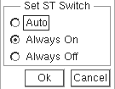

● Auto: A monitor az EKG módnak megfelelően automatikusan kiválasztja, hogy az ST szegmenset megjelenítse vagy sem. DIA módban az ST szegmens megjelenik, MON és OPR módban elrejti az ST szegmenset.
● Always On: Mindig megjeleníti az ST szegmenst a paraméterek területén, és az Always
On alapértelmezett.
● Always Off: Nem jeleníti meg az ST szegmenst.

■ ECG Selection

A gombot kiválasztva Beállíthatja az EKG típust: "5 vezetékes" vagy "3 vezetékes", az alábbiak szerint:

● A háromvezetékes kiválasztásakor, I, II és III beállítható. Csak egy EKG hullámforma jelenik meg a kijelző felső részén.
● Az ötvezetékes kiválasztásakor I, II, III, aVR, aVL, aVF és V is mérhető
egyidőben. Amikor a mellkasi fővezetéket az állathoz csatlakoztatják, a V1~V6 is mérhető egyidőben. Az ötvezetékes az alapbeállítás.
● A tizenkét-vezetékes kiválasztásakor I, II, III, aVR, aVL, aVF és V1～V6
mérhető egyidőben.

ST SZEGMENS

Ha az ST mérési pont kontrasztpontja R-hullámgörbület, akkor az ST mérési érték minden alkalommal negatív érték, amely a hullámcsúcstól a két mérési pontig az alábbiak szerint alakul:
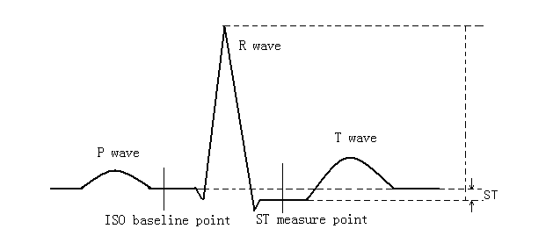
Ha elkezdi figyelni a beteg HR vagy EKG hullámát, amely nyilvánvalóan változik, akkor az ISO és az ST pont helyzetének beállítására van szükség.
Az alapértelmezett beállításoknál az ST szegmens mindig megjelenik. MON vagy OPR módban az ST számadatok súlyosan torzulhatnak. Az ST szegmens eltérése a hullámforma-sávokban mérhető, és az eredmény numerikusan jelenik meg a paraméterek területén. Az ST szegmens mérési jelölései: “+” pozitív emelkedést jelent, “-” negatív emelkedést jelent.

Az ST szegmens az alábbiak szerint jelenik meg:
③
② ④

⑤
①

①a fővezeték ST szegmens alsó riasztási határértéke
②a fővezeték ST szegmens felső határértéke ③ a fővezeték ST szegmens címkéje
④a fővezeték ST szegmens mért értéke ⑤a másik fővezeték ST szegmens mért értéke
Válassza ki a fővezeték ST szegmens címkéjét, például az ST (II) jelzést, és a következő menü jelenik meg.
■ Alarm On/Off (Riasztás Be/Ki): Engedélyezi vagy letiltja az összes ST szegmens riasztást.
Riasztás engedélyezve: Az ST szegmens riasztásai be vannak kapcsolva, a monitor riaszt, ha a mért ST szegmens értéke meghaladja az előre beállított riasztási határértéket.
Riasztások letiltva: A ikon a fő vezetékes ST szegmens címkéjének bal oldalán jelenik meg, az ST szegmens riasztásai ki vannak kapcsolva, és a monitor nem generál riasztásokat,
ha a mért ST szegmens értéke meghaladja az előre beállított riasztási határértéket.
■ Alarm Sound: on (Riasztás hangja: bekapcsolva): Engedélyezi vagy letiltja a riasztás hangját.
On: a riasztás hangja be van kapcsolva. Ha az ST paraméter értéke meghaladja az előre beállított riasztási határértéket, és ha mind a riasztás, mind a riasztás hangja be van kapcsolva, akkor ez hangos riasztást eredményez.
Off (Ki): a riasztás hangja ki van kapcsolva és az ST riasztás is ki kapcsolt állapotban van, de a többi riasztási üzemmódot ez nem befolyásolja.

■ Alarm Setting (Riasztási beállítás)
Ezt a nyomógombot választva megjelenik a Riasztási határértékek beállítása párbeszédpanel, amely lent látható.

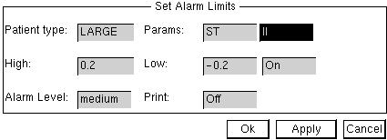Ebben a párbeszédablakban beállíthatja a felső riasztási határértékeket, az alsó riasztási határértékeket, a riasztáskapcsolókat, a riasztási szintet és a riasztási nyomtatókapcsolókat. Lásd az 5. FEJEZET RIASZTÁSI BEÁLLÍTÁSOK c. részt további információkért.
Az ST riasztás magas/alacsony tartománya a következő.

Range (Tartomány). Magas (mV) | Range (Tartomány). Alacsony (mV) | Növekmény (mV)
(-2,55 ~ 2,55) | (-2,55 ~ 2,55) | 0,01

A DEFIBRILLÁCIÓS SZINKRONIZÁLÁS BEÁLLÍTÁSA
A Defibrillációs szinkronizálás funkció jelentése: amikor a monitor észlelte az R hullámot,

a defibrillációs szinkronizációs jelet ad ki, ami 100 ms + 5 V.

FIGYELMEZTETÉS

● A defibrillációs funkció nincs káros hatással az állatra. A felhasználó meghatározhatja, hogy szükség van-e a funkció használatára az állat tényleges helyzetévt figyelembe véve.
● Használat előtt a felhasználónak biztosítania kell, hogy a defibrilláció és a monitor tesztelve legyen, és együtt biztonságosan használhatók legyenek.

TISZTÍTÁS ÉS KARBANTARTÁS

Az EKG kábel külső felületét puha, alkohollal megnedvesített ruhával lehet tisztítani, majd levegőn szárítani vagy tiszta, száraz ruhával. szárazra törölni

FIGYELMEZTETÉS

● Ha az EKG kábel sérült vagy elöregedett, újra kell cserélni.
● Az EKG-kábel tisztítása előtt mindig húzza ki a monitort az EKG-kábelből, vagy állítsa le a rendszert, és húzza ki az összes tápkábelt a konnektorból.

HIBAELHÁRÍTÁS

Probléma | Lehetséges okok | Javaslatok és megoldás
Vezeték kihúzva | Az EKG vezeték leesett az állatról vagy  a monitorról | Győződjön meg arról, hogy az elektróda, a vezeték és a kábel megfelelően csatlakozik.
EKG jel hangjelzése túl hangos | Az üzemmód nem a környezetnek megfelelően van beállítva.  A teljesítményfrekvencia nem a helyi áramfrekvencia szerint van beállítva.  Rossz a monitor földelése.  Az elektróda rosszul csatlakozik az állathoz. | Változtassa meg az üzemmódot.  Állítsa be helyesen a teljesítményfrekvenciát. Részletes információkért lásd a 4. FEJEZET RÉGIÓS BEÁLLÍTÁSOK c. részt.  Ellenőrizze a monitor földelését. Nyugtassa meg az állatot és biztosítsa  az elektróda megbízható csatlakozását.
Nem jelez ki pulzusszámot; Nincs szívverés hangjelzés | Az EKG jel nagyon gyenge. (<0.25mV)  Az elektróda rosszul csatlakozik az állathoz.  Az állat típusa nincs megfelelően beállítva.  Az erősítés nem elégséges. | Ellenőrizze az elektróda és az állat közötti kapcsolatot, biztosítsa az elektród és az állat bőrének megfelelő kapcsolódását.  Állítsa be helyesen az állat típusát.  Ha KÉZI üzemmódban van, állítsa az erősítést megfelelő nagyításra.

14. FEJEZET:

RESP MONITOROZÁS

ÁTTEKINTÉS

A monitor az impedancia módszerrel méri a légzés mozgási hullámformáját az EKG kábel segítségével. Ezt a légzés mozgási hullámot a légzési arány kiszámítására és a légzés állapotának elemzésére használják.
A monitor három vezeték légzési hullámformáit képes mérni, mint az I, II vagy III vezetékek, amelyek közül a II-es vezetéket használják általában . A különböző jelerősség miatt a monitor AUTOMATIKUS és MANUÁLIS üzemmódot is biztosít az erősítés beállításához. A légzési hullámforma egyértelmű lesz és torzítás nélküli, ha megfelelő erősítést alkalmaznak.

ELEKTRÓDA FELHELYEZÉSE

A monitor impedancia lélegeztetési módszere azt jelenti, hogy megfigyeli az állat légzését az I, II vagy III vezeték két elektrokardiográfiás elektróda közötti impedancia variációval. Mivel
ugyanazokat az elektródákat használják az EKG és a RESP monitorozáshoz, az elektróda elhelyezése nagyon fontos. Egyes állatoknak klinikai állapotuk következtében a mellkasuk oldalirányban kiszélesedik, negatív mellkason belüli nyomást okozva. Ezekben az esetekben jobb, ha a RESP monitorozáshoz használt két elektródát oldalirányban a jobb oldali és bal oldali mellkasi területeken helyezzük el a légzési mozgás maximális pontján a légzési hullámforma optimalizálása céljából.
MEGJEGYZÉS

● A RESP-monitorozás nem ajánlott nagyon mozgékony állatokon, mivel ez téves riasztásokat okozhat.
● Helyezze a piros és a fehér elektródákat átlósan a légzési hullámforma optimalizálása miatt.
● Próbálja meg elkerülni az elektródák elhelyezését a máj területére és a szív kamrái területére, hogy a légzés során alkalmazott elektródák között haladjanak, hogy elkerüljék a szív átfedésbe kerüljön.

RESP

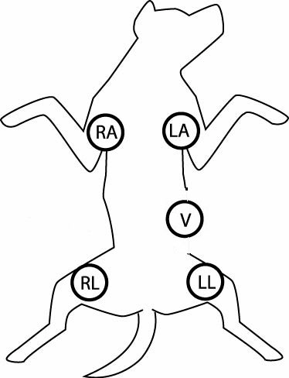Az elektróda elhelyezésének folyamatáhozz lásd a 13. FEJEZET ELŐKÉSZÜLETEK c. részt.

MONITOROZÁSI FELÜLET
A RESP monitorozás közben egy RESP hullámforma jelenik meg a csatornák területen és a mért légzésszám értékek a paraméterek területen olvashatók.

RESP CSATORNA
A RESP csatorna az alábbi ábrán látható:

① ② ③ ④ ⑤ ⑥

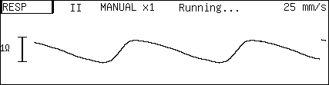⑦
⑨

⑧

① RESP csatorna címkéje. A címke kiválasztásával az alábbi menü jelenik meg.
② Vezeték típus: I, II vagy III, a II az alapértelmezett vezeték.
③ Erősítési üzemmómód: AUTOMATIKUS vagy KÉZI.
④ Erősítés: Négy fokozat áll rendelkezésre: ×1/2, ×1, ×2 és ×4. Ha az erősítés túl nagy, akkor a hullámforma felső része egyenes vonalként jelenik meg.
⑤ Állapotjelző sáv.
⑥ Hullámforma sebesség. Négy fokozat áll rendelkezésre: 3.125mm/s, 6.25mm/s, 12.5mm/s, 25mm/s és
50mm/s.
⑦ RESP hullámforma.
⑧ Skála.
⑨ Skála tartomány. A mérési egység az Ohm, a hossz és a mérési tartomány időről időre változik a különböző erősítési értékekkel.

A RESP csatorna kiválasztásával az alábbi RESP menü jelenik meg:

■ RESP mode (RESP üzemmód): A gomb kiválasztásával a csatorna a T-RESP csatornára kapcsol.
■ Gain Mode (erősítési üzemmód): A gomb kiválasztásával az AUTOMATA és KÉZI üzemmódok közül választhat.
■ Adjust Gain (erősítés beállítása): A gomb csak kézi üzemmódban elérhető. A gomb kiválasztásával az egér segítségével állíthatja be az erősítés nagyságát. Négy fokozat áll rendelkezésre: ×1/2, ×1, ×2 és ×4. Nyomja meg az egeret az erősítési beállításból való kilépéshez, és újra a RESP hullámforma jelenik meg.
■ Lead (Vezeték): A gomb kiválasztásával hullámformát az I, II és III vezeték között választhat.
■ Waveform Speed (Hullámforma sebesség): A gomb kiválasztásával a hullámfomra sebességét 3.125mm/s,
6.25mm/s, 12.5mm/s, 25mm/s és 50mm/s közül választhatja ki. Ha csökkenti, a hullámforma összenyomódik, de nagyobb tartományban látszik, ha növeli, a hullámforma megnő és részletesebb képet kap.
■ Fill Waveform (Hullámforma kitöltése): A gomb kiválasztásával a RESP hullámformát kitölti vagy üresen hagyja.
A Kijelző menüben található Hullámforma sebessége gomb segítségével megváltoztathatja a hullámforma sebességét. Függetlenül attól, hogy melyik módszert alkalmazza, a RESP és a T-RESP hullámforma sebességét egyszerre változtatja meg.

LÉGZÉSSZÁM

A légzésszám a paraméterek területen jelenik meg, lásd lent:
③

②
① ④

① Alsó riasztási határ. A monitor akkor generál riasztást, ha a mért légzésszámennél kisebb.
② Felső riasztási határ. A monitor akkor generál riasztást, ha a mért légzésszám ennél nagyobb.
③ Légzésszám címke. A címke kiválasztásával az alábbi menü jelenik meg.
④ Mért légzésszám érték.A légzésszám címke (RR) kiválasztásával az alábbi menü jelenik meg:

■ Alarm On/Off (Riasztás Be/Ki): Az RR riasztást engedélyezi vagy letiltja.

Riasztások engedélyezve: Az RR riasztás be van kapcsolva, és a monitor riaszt, amikor a mért RR érték meghaladja az előre beállított riasztási határértéket.
Riasztások letiltva: Aikon jelenik meg az RR címke bal oldalán, az RR riasztás kikapcsolva, és a monitor nem generál riasztást, ha az RR értéke meghaladja
az előre beállított riasztási határértéket.

■ Riasztás hangja

Engedélyezi vagy letiltja a riasztás hangját.

On: a riasztás hangja be van kapcsolva. Ha az RR paraméter értéke meghaladja az előre beállított riasztási határértéket, és ha mind a riasztás, mind a riasztási hangjelzés be van kapcsolva, akkor a monitor hangos riasztást ad.
Off: a riasztás hangja ki van kapcsolva és az RR hangjelzés le van tiltva, de ez a riasztások egyéb módjait nem befolyásolja.
■ Riasztási beállítások: A gomb kiválasztásával az alábbi párbeszédablak jelnik meg a riasztási határérték beállítására.
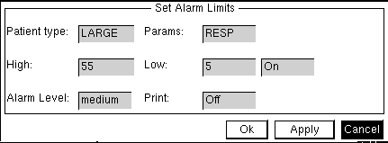

Az RR riasztás felső és alsó határa, a riasztás kapcsoló és a riasztás nyomtatása kapcsoló állítható be ebben a párbeszédablakban. Lásd az 5. FEJEZET RIASZTÁS BEÁLLÍTÁSA c. részt további információkért.
Az RR magas/alacsony értékét lent mutatjuk.

Tartomány. Magas | Tartomány. Alacsony | Növekedés
(5 ~ 156) | (0 ~ 40) BPM | 1 BPM
■ RR Forrás: A gomb kiválasztásával az alábbi menü jelenik meg.

A légzésszám forrását nézheti meg és választhatja ki ebben a menüben. Négy lehetőség van: Auto, RESP, T-RESP és CO2. A monitor megjeleníti a kiválasztott forrásból számított RR értéket. Ha Automata értékre van állítva, az RR forrás megfelel az aktuális csatornának, amely a RESP, ha a RESP csatorna jelenik meg, és T-RESP, ha a T-RESP csatorna jelenik meg.
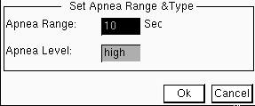■ Apnoe Riasztási beállítások

Az apnoe riasztás jelzi, hogy az állat légzéskihagyása apnoés eseménynek számít-e. Apnoe tartomány: 10–120 másodperc.
Apnoe szint: Magas, közepes és alacsony.
■ Apnoe riasztás

A gomb kiválasztásával az Apnoe riasztást engedélyezi vagy letiltja.

On: Ha az állat légzéskihagyása meghaladja a tartomány értékét, a monitor riasztással jelzi a felhasználónak.
Off: Bár az állat légzéskihagyása apnoés esemény, a monitor nem generál riasztást.

FIGYELMEZTETŐ ÜZENETEK

A RESP csatorna állapotjelző sávjában a jelenlegi légzési állapot üzenet jelenik meg az⑤ helyzetben.
Lead Off: Az aktuális vezeték nem csatlakozik megfelelően. Ez az üzenet jelenik meg, ha a vezeték
nincs megfelelően csatlakoztatva a monitorhoz vagy az állathoz.
RESP Apnea: Amennyiben a RESP RR forrásra van állítva és az apnoe riasztás bekapcsolt állapotban van, ha az állat légzéskihagyása apnoés esemény, a rendszer "RESP Apnea" jelzéssel jelez.
Running: A fent említett két kivételtől eltekintve a rendszer "Running" jelzéssel zavartalanul működik.

15. FEJEZET:

T-RESP MONITOROZÁS

MONITOROZÁSI FOLYAMAT

1. Csatlakoztassa a nazális csövet a RESP csatlakozóhoz a monitor oldalsó panelén.
2. Csatlakoztassa a nazális cső másik felét az állathoz.
3. Kapcsolja be a monitort.
4. Kezdje meg a T-RESP monitorozást.

T-RESP CSATORNA

A T-RESP monitorozás a nazális csövön keresztül történő légzés megfigyelése. Az alapértelmezett beállításként a RESP csatorna jelenik meg, amely a RESP menü RESP üzemmód gombjával átkapcsolható a következő T-RESP csatornára.
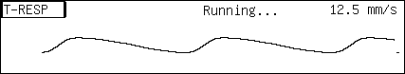① ② ③

④

① T-RESP csatorna címke. A címke kiválasztásával az alábbi T-RESP menü jelenik meg.
② Állapotkijelző üzenet. “Running” vagy T-RESP Asphyxia jelenik meg.
T-RESP Asphyxia: Amennyiben a T-RESP RR forrásra van állítva és az apnoe riasztás bekapcsolt állapotban van, ha az állat légzéskihagyása apnoés esemény, a rendszer "T-RESP Asphyxia" jelzéssel jelez. “Running”: A fent említett két kivételtől eltekintve a rendszer "Running" jelzéssel zavartalanul működik.
③ Hullámforma sebesség. Négy fokozat áll rendelkezésre: 3.125mm/s, 6.25mm/s, 12.5mm/s, 25mm/s és50mm/s.
④ T-RESP hullámforma.

T-RESP MENÜ

A T-RESP csatorna címke kiválasztásával az alábbi menü jelenik meg:

■ RESP mode (RESP üzemmód): A gomb kiválasztásával a csatorna a RESP csatornára kapcsol.
■ Waveform Speed (Hullámforma sebesség): A gomb kiválasztásával a hullámforma sebesség állítható 6.25mm/s12.5 mm/s, 25mm/s és 50mm/s.A Hullámforma sebesség gomb a Display menüben is használható a T-RESP hullámforma sebességének megváltoztatására. Függetlenül attól, hogy melyik módszert alkalmazza, a RESP és a T-RESP hullámforma sebességét egyszerre változtatja meg.

MEGJEGYZÉS

● A T-RESP légzésszám ugyanott jelenik meg, mint a RESP légzésszám. A megjelenítéshez az RR Forrást Automata vagy T-RESP-re állítsa. További információkért lásd a 14. FEJEZET LÉGZÉSSZÁM c. részt.

TISZTÍTÁS ÉS KARBANTARTÁS

A mintavevő rendszer meghibásodás esetén, ellenőrizze, hogy a cső nem gabalyodott-e össze. Ha nem, akkor a cső eldugult, cserélje ki egy újra.

FIGYELMEZTETÉS

● A nazális cső egyszer használatos, tilos sterilizálni vagy újra felhasználni.
● Ne nyomja meg a nazális csövet.
● A nazális csövet a helyi szabályozásnak megfelelően kell kidobni vagy újrahasznosítani.

16. FEJEZET:

NIBP MONITOROZÁS

ÁTTEKINTÉS

A nem invazív vérnyomás (NIBP) modul oszcillometriás módszerrel méri a vérnyomást. Ez a monitor nagy- és kisállatokra is alkalmazható. Háromfajta mérés áll rendelkezésre: kézi, automatikus és folyamatos. Minden üzemmódban megjelenik a szisztolés nyomás (SYS), az átlagos arteriális nyomás (MAP), a diasztolés nyomás (DIA) és a PR (NIBP).
■ Manual: Az elülső panelen a NIBP gomb megnyomásával elindítja a NIBP mérést.
■ Auto: Az NIBP mérése automatikusan megtörténik előre meghatározott időtartam alatt.
■ Continuous: Az NIBP mérést öt percen belül a lehető legtöbb alkalommal elvégzi.

MONITOROZÁSI FOLYAMAT

Az állatok NIBP mérésének elvégzéséhez kövesse a lent leírt folyamatot:
1. Kapcsolja be a monitort.
2. Ellenőrizze az állat típusát. Ha helyes az állat típusa, válassza ki a megfelelő típust
az Animal Information párbeszédablakban.
3. Csatlakoztassa a légtömlőt a monitor NIBP mandzsetta csatlakozójához.
4. Alkalmazzon megfelelő méretű mandzsettát a mellső végtagra vagy az állat hátsó lábára.
5. Csatlakoztassa a mandzsettát a légtömlőhöz.
6. Nyomja meg a NIBP gombot az elülső panelen a NIBP mérés megkezdéséhez.

MANDZSETTA KIVÁLASZTÁS ÉS FELHELYEZÉS

1. Határozza meg az állat végtagjának kerületét.
2. Válassza ki a megfelelő mandzsettát, a végtag kerülete megtalálható a mandzsettán.
3. Ellenőrizze, hogy a mandzsetta teljesen leeresztett; helyezze a mandzsettát a végtagra, és ellenőrizze, hogy a jelölés φ megfelel-e az artéria helyének.
4. Ellenőrizze, hogy a mandzsetta nem szorul túl szorosan a végtag körül. A túlzott mértékű feszülés a végtagok elszíneződését vagy ischaemiáját okozhatja.
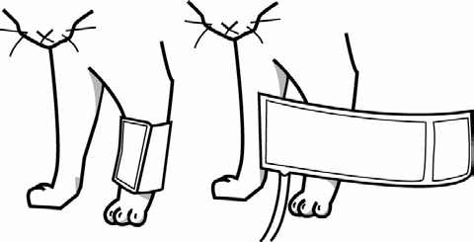5. Győződjön meg róla, hogy a mandzsetta szélén a <-> jel tartományba esik. Ha nem, használjon nagyobb vagy kisebb mandzsettát, amely jobban illeszkedik.

MEGJEGYZÉS

● A mandzsetta szélessége a végtag kerületének 40% -a (50% az újszülötteknél) vagy a mellső végtag hosszának kétharmada legyen. A mandzsetta felfújható részének elég hosszúnak kell lennie ahhoz, hogy a végtag 50-80% -át körbevegye. A rossz méretű mandzsetta hibás mérést eredményez. Ha a mandzsetta mérete kérdéses, használjon nagyobb mandzsettát.
● A méréshez kiválasztott végtagot az állat szívével egy szintrekell helyezni. Ha ez nem lehetséges, az alábbi módszert alkalmazza a helyes mérési eredmény érdekében:
■ Ha a mandzsetta magasabban van, mint a szív szintje, adjon hozzá 0,75 mmHg-t (0,10 kPa) minden egyes centiméter különbséghez, vagy 1,9 mmHg-t (0,25 kPa) minden hüvelyk különbséghez.
■ Ha a szív szintjénél alacsonyabban van, akkor 0,75 Hgmm-t (0,10 kPa) vonjon le a különbség minden centiméterére, vagy 1,9 mmHg (0,25 kPa) értéket vonjon le a különbség minden hüvelykére.
● Ha kétségei vannak a mérés pontosságát illetően, ellenőrizze az állat életjeleitegy másik módszerrel, a monitor funkciójának ellenőrzése előtt.

FIGYELMEZTETÉS

● A megfigyeléshez csak a mellékelt tartozékokat használja, vagy a Monitor hibásan működhet.
● Ne végezzen NIBP méréseket sarlósejtes betegségben szenvedő állatoknál, sem olyan állapotban, ahol a bőr sérült, vagy könnyen megsérülhet.
● Vérzékenységben szenvedő állatok esetében fontos annak meghatározása, hogy a vérnyomás mérését automatikusan végzik-e.
● Győződjön meg róla, hogy a beállítás helyesen történt az állat típusának meghatározásakor. A típus helytelen beállítása veszélyt jelent az állatra, mivel a nagytestű állatok vérnyomása magasabb, mint a kistestűeké.
● Mérés előtt győződjön meg róla, hogy a beállítás megfelelően történt.
● Ne tegye fel a mandzsettát olyan végtagra, amely intravénás infúzióval vagy katéterrel rendelkezik.
Ez szövetkárosodást okozhat a katéter körül, amikor az infúzió lelassul vagy megáll a mandzsetta felfújásakor.
● A hosszabb időszakig tartó automatikus nem invazív vérnyomásmérések
iszkémiát és neuropátiát okozhatnak a mandzsettát viselő végtagon. Amikor monitorozást végez, vizsgálja meg a végtag állapotát, ellenőrizze a normál színt, hőmérsékletet és érzékenységet. Ha bármilyen rendellenességet észlel, akkor módosítsa a mandzsetta pozícióját az állaton, vagy azonnal állítsa le a vérnyomásméréseket.
● Ellenőrizze, hogy a vérnyomásmérő készüléket összekötő légcsövek nem blokkoltak, csavarodtak megvagy gabalyodtak össze.

MÉRÉSI KORLÁTOZÁSOK

A nem invazív vérnyomásmérés az oszcillometrikus mérési módszert alkalmazza. A monitor a rendszeres arteriális nyomásimpulzust észleli. Bizonyos körülmények között, amikor az állat állapota megnehezíti a pulzus kimutatását, a mérés megbízhatatlanná válik, és a mérési idő megnő. Tisztában kell lennie azzal, hogy a következő feltételek zavarhatják, megbízhatatlanná tehetik, meghosszabbíthatják a mérést, vagy akár

lehetetlenné tehetik a mérést.
■ Állat mozgása: Pl.: az állat mozog, remeg vagy rángatózik.
■ Szívritmuszavar: Pl.: az állat szívritmuszavara szabálytalan szívverést okoz.
■ Szív-tüdő gép: Pl.: a mérés lehetetlen, ha az állat a szív-tüdő géphez csatlakozik.
■ Nyomás változások: Pl.: Az állat vérnyomása gyorsan változik az időszak alatt, amikor az artériás nyomás elemzése történik
a mérési eredmény megszerzése érdekében.
■ Komoly sokk: Pl.: Az állat súlyos sokkban vagy hipotermiában szenved, a perifériák csökkentvéráramlása csökkenti az artériák pulzálását.
■ Szélsőséges pulzusszám: A monitor nem tudja elvégezni a nyomásmérést
15 bpm-nál kisebb és 300 bpm-nál nagyobb szívritmus mellett.

MONITOROZÁSI FELÜLET

A NIBP mérés nem hoz létre hullámformát. Ehelyett a mérési eredményt a paraméterterületen mutatja az alábbiak szerint.

③ ④ ⑤

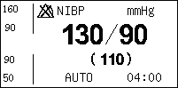②
⑥

⑦
①

⑨ ⑧

① Diasztolés nyomás riasztási határa. Ha a diasztolés nyomás meghaladja ezt az értéket,a monitor riasztást generál.
② Szisztolés nyomás riasztási határa. Ha a szisztolés nyomás meghaladja ezt az értéket, a monitor riasztást generál.
③ NIBP riasztás kikapcsolva ikon. Ha a szisztolés nyomás, a diasztolés nyomás és az átlagos artériás nyomás be van kapcsolva, ez az ikon jelenik meg, ha egyikük engedélyezve van, ez az ikon eltűnik.
④ NIBP címke. A címke kiválasztásával az alábbi menüt éri el.
⑤ NIBP egység: mmHg vagy kPa. A beállítási módokért lásd a 4. FEJEZET REGIONÁLIS BEÁLLÍTÁSOK c. részt.
⑥ Mért szisztolés és diasztolés nyomásértékek. A "/" bal oldala a szisztolés nyomásérték, míg a jobb oldal a diasztolés nyomásérték.
⑦ Mért artériás nyomásérték.
⑧⑨Információs gyorsbillentyű. Különböző információk jelennek meg rajta különböző helyzetekben. Az NIBP címke kiválasztásával megjelenik a következő NIBP menü:

■ Alarm On/Off (Riasztás Be/Ki): Egyidejűleg engedélyezi vagy letiltja a SYS, DIA és MAP riasztásokat.
Riasztások engedélyezve: A NIBP riasztás be van kapcsolva, és a monitor riaszt, amikor a mért NIBP-érték meghaladja az előre beállított riasztási határértéket.

Riasztások letiltva: Az NIBP címke bal oldalán a ikon jelenik meg, a NIBP riasztás ki van kapcsolva,

és a monitor nem generál riasztásokat, ha a mért NIBP-érték meghaladja az előre beállított riasztási határértéket.
■ Riasztás hangja

Engedélyezi vagy letiltja a riasztás hangját.
On: a riasztás hangja be van kapcsolva. Ha az NIBP paraméter értéke meghaladja az előre beállított riasztási határértéket, és ha mind a riasztás, mind a NIBP riasztási hangja be van kapcsolva, akkor ez a monitor hangos riasztását eredményez.
Off: a riasztás hangja ki van kapcsolva, és a NIBP hallható riasztás megszűnik, de a riasztások egyéb módjait ez nem befolyásolja.
■ Riasztási beállítások: A gomb kiválasztásával az alábbi párbeszédablak jelenik meg a riasztási határérték beállítására.

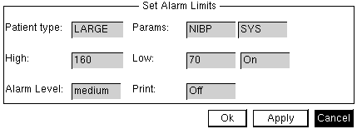Ebben a párbeszédablakban beállítható a felső riasztási határérték, az alsó riasztási határérték, a riasztási kapcsoló, riasztási szint és a riasztási nyomtatókapcsoló a SYS, DIA és MAP mérése esetén. Lásd az 5. FEJEZET RIASZTÁS BEÁLLÍTÁSA c. részt további információkért.
A NIBP riasztás magas/alacsony tartománya a következő.

Típus | Tartomány. Magas | Tartomány. Alacsony | Növekedés
SYS (mmHg) | (32 ~ 270) | (30 ~ 268) | 1
DIA (mmHg) | (12 ~ 200) | (10 ~ 198) | 1
MAP (mmHg) | (22 ~ 220) | (20 ~ 218) | 1
■ Auto Manual (Automatikus Kézi): Az automatikus vagy kézi üzemmód között kapcsolhat. Kézi üzemmódban, a MANUAL szó jelenik meg a ⑨ helyzetben; automatikus üzemmódban, az AUTO szó jelenik meg ⑨ helyzetben az idő kijelzése a ⑧ helyzetben történik. A kézi üzemmód az alapbeállítás.
■ Test Interval (Tesztidőszak): Ha ezt a gombot választja auto módban, a következő NIBP automatikus tesztintervallum párbeszédpanel jelenik meg.

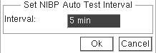

Ebben a párbeszédpanelen az NIBP automatikus mérési intervalluma, amely az alapértelmezett beállítások szerint 5 perc, beállítása 1 perctől 8 óráig terjedhet, és megjelenik az információs súgóban.
■ Venous Puncture: Vénapunkció beállítások.
■ Stat Test: A gomb kiválasztásával 5 perces folyamatos mérést kezd.
■ Inflate Pressure (Befúvási nyomás): A gomb manuális üzemmódban való kiválasztásával a következő párbeszédpanel érhető el.

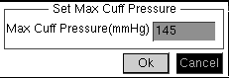

Ebben a párbeszédablakban állítható be a maximális mandzsetta nyomás. Az alapértelmezett max mandzsetta nyomás 145mmHg a nagyméretű állatok számára, 125mmHg kis méretűeknél.
FUNKCIÓK
Az NIBP monitoring két funkcióval rendelkezik: az egyik a NIBP mérés, a másik pedig a vénapunkció funkció.

NIBP MÉRÉS

Amikor a NIBP mérés elindul, a monitor levegőt fúj a mandzsettába, és a SYS, a DIA
és a MAP értékeket az érzékelőn keresztül méri. A mérési folyamat körülbelül 40 másodpercig tart.
Három NIBP mérési mód van, az egyik kézi üzemmód, a másik az automatikus üzemmód, a harmadik a folyamatos üzemmód.

Kézi üzemmód

Válassza az Auto Manual gombot a NIBP menüben, ha a MANUAL szó jelenik meg a
⑨helyzetben, akkor a kézi üzemmód van kiválasztva. Ebben az üzemmódban az NIBP mérést manuálisan kell elindítani a NIBP gomb megnyomásával az előlapon. A kézi NIBP mérés előtt a maximális mandzsetta
nyomást megfelelő értékre kell állítani.

Automatikus üzemmód
Válassza az Auto Manual gombot a NIBP menüben, ha az AUTO szó jelenik meg a ⑨ helyzetben, akkor az automatikus üzemmód van kiválasztva. Ebben az üzemmódban a monitor rendszeresen elindítja az NIBP mérést az előre beállított időintervallumban.
Az automatikus üzemmód két állapotot tartalmaz, az egyik a stay állapot. Ebben az állapotban az óra a ⑧ helyzetben marad,
és az automatikus mérés még nem indult el. A másik állapot a running állapot. Ebben az állapotban a ⑧ helyzetben lévő óra elindult, és az automatikus mérés megkezdődött.A ⑧ helyzetben lévő óra azt jelzi, hogy mennyi idő marad a következő mérésre.
A stay állapotban nyomja meg a NIBP gombot az automatikus mérés indításához. Ekkor elindul a ⑧ helyzetben lévő óra. A kézi üzemmódba való átkapcsolás, majd az automatikus üzemmódba kapcsolás
leállíthatja az automatikus mérést. Az NIBP-gomb megnyomása a NIBP-mérés közben leállíthatja a mérést, és a running állapotot a stay állapotra válthatja.

Folyamatos üzemmód

A Stat Test gomb kiválasztása a NIBP menüben folyamatos mérést indít, amelyet műtét előtt álló vagy műtött állatok számára biztosítanak. Jellemzője, hogy az NIBP folyamatosan méri az öt percet az indítás után, és az alkalmazott mérési üzemmód egyszerűbb, mint más üzemmódok. Öt perc elteltével a monitor visszaállítja az állapotot (automatikus vagy kézi) a folyamatos mérés előttire.
MEGJEGYZÉS

● Akár automatikus, akár kézi üzemmódban, az NIBP gomb megnyomásával az előlapon NIBP mérést indít.
● A NIBP-gomb megnyomása a NIBP-mérés alatt leállítja a folyamatban lévő mérést

és leengedi a mandzsettát.

VÉNAPUNKCIÓ

Vénapunkciós üzemmódban a monitor felfújja levegővel a mandzsettát egy előre beállított nyomásig, és megtartja a nyomást az előre beállított idő alatt, majd leereszt.
Ha a NIBP menüben a Vénás punkció gombot választja, a következő párbeszédablak jelenik meg.

① ② ③

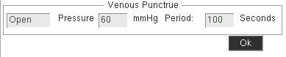④

① Vénapunkciós kapcsoló: Engedélyezi vagy letiltja a vénapunkciót.
Open (Nyitva): A vénapunkció be van kapcsolva, a VENOUS szó és az előre beállított érték jelenik meg az információs gyorsbillentyűn, az alábbi ábra szerint.
Close (Zárva): A vénapunkció le van tiltva.
② Nyomás megtartása: A levegő befúvási nyomás.
③ Időtartam: A felfújási időtől amíg a levegőt ki nem engedi.

Állat típusa | Nyomás beállítási tartománya | Alapértelmezett nyomás | Maximális időtartam
Nagy | 20-80 mmHg | 40 mmHg | 170 másodperc
Kicsi | 20-50 mmHg | 30 mmHg | 85 másodperc

④ A billentyű kiválasztásával megerősíti a beállításokat.

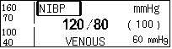

A vénapunkciós üzemmódban nyomja meg a NIBP gombot a levegő befújásához és leállításához.

TISZTÍTÁS ÉS KARBANTARTÁS

Többször használatos vérnyomásmérő mandzsetták
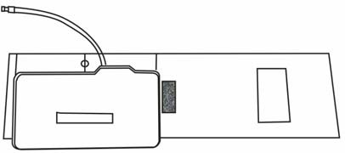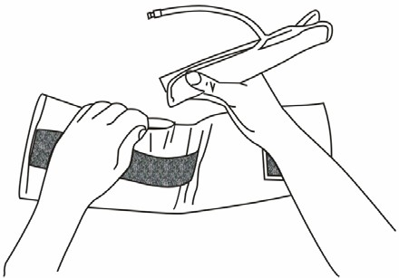A mandzsetta tisztítóban nem tisztítható. Helyette, kézzel vagy gépben mosható. A kézi mosás meghosszabbíthatja a mandzsetta élettartamát. Mosás előtt távolítsa el a latex gumi belsőt. A mosás után hagyja alaposan megszáradni a mandzsettát, majd helyezze vissza a gumit. A mandzsettát hagyományos autoklávozással, gázzal vagy sugárzás fertőtlenítéssel fertőtleníthetjük forró levegős kemencékben, vagy sterilizálhatjuk szennyeződés-mentesítő oldatokba merítéssel. Ne felejtse eltávolítani a gumi belsőt, ha ezt a módszert alkalmazza.

A mandzsetta gumijának cseréje:
1. Helyezze a gumit a mandzsetta tetejére úgy, hogy a gumikötelek a mandzsetta hosszú oldalán lévő nagy nyílással egy vonalban legyenek.
2. Húzza a gumit hosszában, és helyezze be a mandzsetta hosszú oldalán található nyílásba.
3. Tartsa a csöveket és a mandzsettát, és rázza a mandzsettát, amíg a gumi a helyére nem kerül.
4. Kösse meg a a gumi csöveket a mandzsetta belsejében, és a kis lyukon keresztül a belső rész alatt.
Eldobható vérnyomásmérő mandzsetták
Az eldobható mandzsetta kizárólag egyszeri használatra készült. Ne sterilizálja vagy használjon autokláv sterilizálást eldobható mandzsettákhoz. De enyhe szappanos vízzel moshatók a fertőzés elkerülése érdekében.

MEGJEGYZÉS

● Az eldobható vérnyomásmérő mandzsettákat megfelelő módon kell újrahasznosítani vagy ártalmatlanítani, a helyi törvényeknek megfelelően.

FIGYELMEZTETÉS

● Ne nyomkodja a mandzsettán lévő gumicsövet.
● Ne engedje, hogy a víz vagy a mosófolyadék a NIBP csatlakozáson belül kerüljön, különben a monitor megsérülhet.
● Ha az újrafelhasználható mandzsetta nincs csatlakoztatva a monitorhoz vagy tisztítás folyamán, kerülje a folyadék véletlen bejutását a gumitömlőbe vagy a monitorba.
● A monitor tisztítása során csak a csatlakozó külső részét tisztítsa meg, és ne tisztítsa meg a belső részt.

HIBAELHÁRÍTÁS
Az NIBP aktuális állapota a ⑨ pozícióban jelenik meg, kérjük, fogadja el az alábbi tanácsokat, ha az alábbi üzenetek megjelennek.

Problémák | Lehetséges okok | Javaslatok és megoldás
Startup Fail (Indítási hiba) | Monitor hardver hiba | Állítsa le a NIBP mérést, és tájékoztassa a beszállító által ajánlott szakképzett karbantartó személyzetet.
No Cuff (Nincs mandzsetta) | A mandzsettát nem rögzítette megfelelően, vagy  nincs mandzsetta | Rögzítse a mandzsettát
Mandzsetta szivárog | A mandzsetta, a gumi belső vagy a csatlakozás szivárog | Ellenőrizze és cserélje a hibás részt, ha szükséges, tájékoztassa a beszállító által ajánlott  szakképzett karbantartó személyzetet.
Pulzus túl gyenge | A mandzsetta túl laza vagy  az állat pulzusa gyenge. | Használjon más módszert NIBP mérésre.
Túlnyomás | A nyomás meghaladja a megadott biztonsági felső határt | Mérje újra az értékeket, ha a meghibásodás folytatódik, állítsa le a NIBP mérést, és tájékoztassa a beszállító által ajánlott szakképzett karbantartó személyzetet.

17. FEJEZET:

TEMP MONITOROZÁS

HŐMÉRSÉKLET SZONDA TELEPÍTÉSE

A monitor képes két hőmérséklet-érzékelőt egyidejűleg használni. Csatlakoztassa a hőmérséklet-érzékelőt az állat testéhez, ahol meg kell mérni, hogy két hőmérsékletértéket és különbségüket.
Ha eldobható hőmérséklet-érzékelőt használnak, csatlakoztassa a hőmérséklet-érzékelő kábelt a hőmérséklet-érzékelő csatlakozóba, majd csatlakoztassa a hőmérséklet-érzékelőt a kábelhez; ha többször használható hőmérséklet-érzékelőt használ, akkor csatlakoztassa a hőmérséklet-érzékelőt közvetlenül a hőmérséklet-érzékelő csatlakozójához.

MEGJEGYZÉS

● Az eldobható hőmérséklet-érzékelő csak egyszeri használatra alkalmas.

FIGYELMEZTETÉS

● Vigyázzon, nehogy megsérüljön a hőmérséklet-érzékelő és a kábel. Ha a hőmérséklet-érzékelő és a kábel nincs használatban, akkor lazán tekerje fel. Ha a kábel túlságosan szorosan összetekeredett vagy túlhajlik, mechanikai sérülések fordulhatnak elő.
● A hőmérsékletmérési funkciók kalibrálása minden évben (vagy
a kórházi eljárásokra vonatkozó szabályzat szerint) szükséges. Ha kalibrálnia kell a hőmérsékletmérési funkciót, vegye fel a kapcsolatot a gyártóval.

TEMP PARAMÉTER

A hőmérsékletmérési eredmény a paraméterek területén jelenik meg, amint azt az alábbi ábra mutatja:
③ ④ ⑤

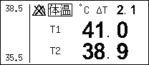② ⑥

⑦

⑧
①

① Hőmérséklet alsó riasztási határérték. Ha a hőmérséklet mért értéke kisebb, mint ez
a monitor riasztást generál.
② Hőmérséklet felső riasztási határérték. Ha a hőmérséklet mért értéke nagyobb, mint ez a monitor riasztást generál.
③ Hőmérséklet riasztás kikapcsolva ikon. Ha a hőmérséklet riasztás le van tiltva, megjelenik.
④ Hőmérséklet címke: Válassza ezt a címkét, és megjelenik az alább látható menü.

⑤ Hőmérséklet egység: ℃ vagy ℉. A beállítási módról lásd a 4. FEJEZET REGIONÁLIS BEÁLLÍTÁSOK c. részt.
⑥ Hőmérséklet különbség: Ez a két csatorna hőmérsékleti értéke közötti különbség abszolút értéke.
⑦ Az 1. csatorna mért értékének hőmérséklete: Mérési tartomány: (0-50)℃.
⑧ A 2. csatorna mért értékének hőmérséklete: Mérési tartomány: (0-50)℃.

TEMP MENÜ
A hőmérsékleti címke kiválasztása a paraméterek területen megjelenik a következő menü.

■ Alarm On/Off (Riasztás Be/Ki): A TEMP riasztás engedélyezése vagy letiltása.
Riasztások engedélyezve: A TEMP riasztás be van kapcsolva, és a monitor riaszt, ha
a TEMP érték meghaladja az előre beállított riasztási határértéket.
Riasztások letiltva: A ikon a TEMP címke bal oldalán jelenik meg, a TEMP riasztás ki van kapcsolva, és a monitor nem generál riasztásokat, ha a mért TEMP értéke meghaladja
az előre beállított riasztási határértéket.
■ Alarm Sound (Riasztás hangja)

Engedélyezi vagy letiltja a riasztás hangját.
On: a riasztás hangja be van kapcsolva. Ha a TEMP paratmeter értéke meghaladja az előre beállított riasztási határértéket, és ha mind a riasztás, mind a riasztás hangja be van kapcsolva, akkor ez a monitor hangos riasztását eredményezi. Off: a riasztás hangja ki van kapcsolva, és a TEMP hangos riasztás le van tiltva, ez nincs hatással más riasztási módokra.
■ Riasztási beállítások: Válassza ezt a gombot, és megjelenik az alábbi Set Alarm Limits párbeszédablak.

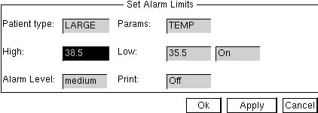Ebben a párbeszédablakban beállíthatja a felső riasztási határértéket, az alsó riasztási határértéket, a riasztáskapcsolót, a riasztási szintet és a TEMP riasztáskapcsolót. Lásd az 5. FEJEZET RIASZTÁS BEÁLLÍTÁSA c. részt további információkért. A hőmérsékletkülönbségnek nincs riasztási funkciója.
A TEMP riasztás magas / alacsony tartománya a következő.

Tartomány. Magas | Tartomány. Alacsony | Növekedés
(0 ~ 50)℃ | (0 ~ 50) ℃ | 0.1℃
■ Mode (Üzemmód): Válassza ezt a gombot, a TEMP megjelenítési üzemmód három üzemmód között válthat. Az egyik a két csatorna hőmérsékletét és a hőmérsékleti különbséget mutatja, a másik két csatorna hőmérsékletét mutatja, a harmadik pedig az 1. csatorna hőmérsékletét és a hőmérséklet különbséget mutatja. Az üzemmód az alábbiak szerint választható ki. Az első az alapértelmezett üzemmód.

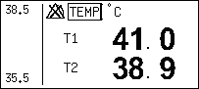
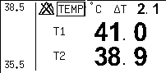

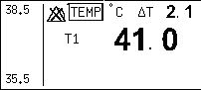

TISZTÍTÁS ÉS KARBANTARTÁS

FIGYELMEZTETÉS

● A monitor vagy a szonda tisztítása előtt ellenőrizze, hogy a monitor kikapcsolt állapotban van-e, és nincs hálózati feszültség.

Többször felhasználható hőmérséklet-érzékelők
■ A hőmérséklet-érzékelőt ne melegítse 100 ° C (212 ° C) hőmérséklet fölé.Csak rövid ideig képes elviselni a 80 és 100 ℃ közötti (176 - 212 ℉) hőmérsékletet.
■ A szondát nem szabad gőzzel fertőtleníteni.
■ A fertőtlenítéshez kizárólag alkohol tartalmú tisztítószerek használhatók.
■ A rektális szondákat lehetőség szerint védőburkolattal együtt kell használni.
■ A szonda tisztításához egyik kézzel fogja meg a tetjét, és a másik kezével dörzsölje a szondát a csatlakozó irányába egy nedves, szálmentes ruhával.

MEGJEGYZÉS

● Az eldobható hőmérséklet-érzékelőket nem szabad sterilizálni vagy újra használni.
● Az eldobható hőmérséklet-érzékelőket a helyi törvényeknek megfelelően kell újrahasznosítani vagy kidobni.

18. FEJEZET:

SpO2 MONITOROZÁS

ÁTTEKINTÉS

Az SpO2 mérés két elvre épül: Először is, az oxihemoglobin és a deoxyhemoglobin különbözik a vörös és az infravörös fény abszorpciójában. Másodszor, az artériás vér mennyisége a szövetben változik a pulzus alatt. A monitor úgy határozza meg az SpO2 (oxigén telítettség) értékét, hogy átadja a vörös és infravörös fényt egy artériás ágyba, és mérik a fényelnyelés változásait a pulzus ciklus alatt. A szenzor vörös és infravörös kisfeszültségű fénykibocsátó diódái (LED-ek) fényforrásként szolgálnak, a fotódióda fény-detektorként szolgál.
Mivel az oximoglobin és a deoxihemoglobin fényelnyelése különbözik, vér által elnyelt vörös és infravörös fény mennyisége összefügg a hemoglobin oxigén telítettségével. Az arteriális hemoglobin oxigén telítettségének azonosítására a monitor az arteriális áramlás pulzáló jellegét alkalmazza. A szisztolés szakasz alatt az artériás vér pulzusa belép az érrendszerbe, a vér mennyisége és a fényelnyelés nő. A diasztolés szakasz alatt a vér térfogata és a fényelnyelés elérheti a legalacsonyabb pontot. A monitor SpO2 mérései a maximális és minimális abszorpció (azaz a szisztolés és diasztolés mérések) különbségén alapulnak. Ennek során a pulzáló artériás vér általi fényelnyelésre összpontosít, kiküszöböli a nem-pulzáló elnyelpk, például a szövetek, a csontok és a vénás vér hatásait.
A monitor az SpO2-t és a pulzusszámot az alapján határozza meg, hogy két eltérő hullámhosszú fény, egy vörös és egy infravörös a testszöveten keresztül egy fénydetektorig mennyi idő alatt jut át. A mérés során az egyes fényforrásokból származó jelerősség a testszövet színétől és vastagságától, a szonda elhelyezkedésétől, a fényforrások intenzitásától és az artériás és vénás vér abszorpciójától függ (beleértve a pulzus idő változó hatásait is)
a testszövetben (lásd a 18-1. ábrát).

VÖRÖS ÉS INFRAVÖRÖS FÉNYFORRÁSOK
红外线发光二极管

MONITOR

96 %SpO2％
血氧仪
72 PULSE

PERFÚZIÓS INDIKÁTOR
脉搏条

DETEKTOR

18-1 ÁBRA SpO2 MŰKÖDÉS ELMÉLETE
图8：SpO2％原理操作

A monitor ezen jeleket feldolgozza, az időben változatlan paraméterektől (szövetvastagság, bőrszín, fényintenzitás és vénás vér) elválasztja az időben változó paramétereket (artériás térfogat és SpO2) a pulzusszám meghatározásához és az oxigén telítettség kiszámításához. Az oxigén telítettség számítások elvégezhetők, mivel az oxigénnel telített vér előreláthatólag kevesebb vörös fényt nyel el, mint az oxigénhiányos vér.
A monitor alacsony perfúzióval használható ugyanolyan pontossággal, mint normál állapotban.

A monitor méri az állat SpO2-ját és megjeleníti az alábbiakat:
■ Pulzusszám (PR) érték a paraméterek területén.
■ PLETH hullámforma és pulzus intenzitás (perfúziós indikátor) a csatornák területen.
■ Oxigén telítettség (SpO2 %) érték a paraméterek területen.
Amint az alábbi ábra mutatja, a perfúziós indikátor (a pulzusintenzitás aránya) a PLETH hullámforma bal oldalán található, míg a mért SpO2 érték a jobb oldalon.Az SpO2 érték százalékosan jelenik meg.Emellett a SpO2 címke a paraméterek területén lehetővé teszi a SpO2 menü elérését.

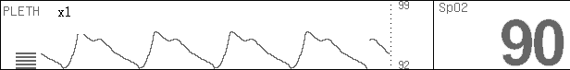Perfúziós indikátor
Hullámforma erősítés
PLETH hullámforma
SpO2 riasztási határ
SpO2 címke SpO2 érték

A PR érték csak akkor jelenik meg a paraméterek területén, ha:
1. Az SpO2 a HR Forrás menüben ki van választva; vagy
2. Az Auto a HR Source menüben ki van választva, és a kapott EKG jel rossz.

ÓVINTÉZKEDÉSEK

FIGYELMEZTETÉS

● A monitor túlbecsülheti az SpO2 értéket Hb-CO, Met-Hb vagy festékhígító vegyszerek jelenlétében.
● ES (elektrosebészeti) készülék vezetékét és az SpO2 kábelt nem szabad összegubancolni. Óvatosan
vezesse be az állat kábeleket, hogy csökkentse a vezeték összegabalyodásának ill. az állat fulladásának lehetőségét.
● Ne használja ezt az eszközt és az érzékelőket mágneses rezonancia képalkotás (MRI) során.
Az indukált áram égési sérülést okozhat. A monitor hatással lehet az MRI képre, és az MRI-egység befolyásolhatja az oximetriás mérések pontosságát.
● Ne helyezze az SpO2 érzékelőt olyan végtagra, amelyben artériás katéter vagy vénás fecskendő van.
● Ne végezzen SpO2 monitorozást és NIBP méréseket ugyanazon a karon egyszerre. A véráramlás megakadályozása NIBP mérések során hátrányosan befolyásolhatja a SpO2 értékét.
● A tesztelés előtt ellenőrizze az érzékelő kábelt. Miután kihúzta a SpO2 érzékelő
kábelét az aljzatból, a rendszer a PLETH hullámforma felett villogó "Érzékelő
kikapcsolva" tájékoztatást ad.
● A hosszantartó és folyamatos megfigyelés növelheti az égési sérülés kockázatát az érzékelő helyén. Különösen fontos, hogy ellenőrizze az érzékelő elhelyezését, és gondoskodjon arról, hogy megfelelően illeszkedjen az újszülöttek, gyenge perfúziójú állatok vagy érzékeny bőrű állatok esetén. Ellenőrizze az érzékelő helyét 2-3 óránként és tegye másik helyre, ha a bőr állapota romlik. Gyakoribb vizsgálatokra lehet szükség különböző állatok esetében.

MEGJEGYZÉS

● Helyezze az SpO2 érzékelő kábelt az állat mellső végtagjának hátuljára. Győződjön meg róla, hogy a köröm éppen ellentétes oldalon van az érzékelő által kibocsátott fénnyel.

MONITOROZÁSI FOLYAMAT

Kövesse az alábbi lépéseket:
1. Kapcsolja be a monitort.
2. Csatlakoztassa az érzékelőt az állaton megfelelő helyre.
3. Az ideális hely az érzékelő számár kutya és macskafélék esetén a nyelv, ezért helyezze el az érzékelőt a nyelv középső részére. Alternatív helyek az ajkak, a lábujjak, a fülek, a fityma vagy a vulva.

4. Csatlakoztassa az érzékelő kábelt a monitor SpO2 csatlakozójába.
Az SpO2 plethysmográfiás mérése általában azonos.De az SpO2 érzékelő kiválasztása és elhelyezése az állat típusától függ. Az érzékelő helyének kiválasztásakor olvassa el az érzékelő utasításait.

MÉRÉSI KORLÁTOZÁSOK

Ha a mérés pontossága nem tűnik megfelelőnek, először ellenőrizze az állat életjeleit egy másik módszerrel. Ezután ellenőrizze a műszer megfelelő működését. A pontatlan méréseket a következők okozhatják:
■ Helytelen érzékelő alkalmazása vagy használata;
■ Érzékelő elhelyezése ugyanarra a végtagra, ahol már van vérnyomásmérő mandzsetta, artériás katéter vagy intravaszkuláris katéter;
■ Túlzott megvilágításnak való kitettség, például a sebészeti lámpák (különösen a xenon
fényforrással), a bilirubin lámpák, a fluoreszkáló fények, az infravörös lámpák vagy a közvetlen napfény (a túlzott megvilágításnak való kitettség javítható az érzékelő sötét anyaggal történő letakarásával);
■ Az állat túlzott mozgása;
■ Vénás lüktetések;
■ Intravaszkuláris színezékek, például indocyanin zöld vagy metilénkék;
■ Defibrilláció;
A monitor méréseit befolyásoló egyéb fiziológiai állapotok vagy orvosi eljárások magukban foglalják a diszfunkcionális hemoglobin jelentős mennyiségét, az alacsony perfúziót és a sötét pigmenteket.
A pulzus-jel elvesztése a következő helyzetekben fordulhat elő:
■ Az érzékelő túl szoros;
■ A vérnyomásmérő mandzsetta ugyanazon a végtagon lett felfújva, mint ahol az SpO2 érzékelő csatlakozik;
■ Artériás elzáródás van az érzékelő közelében.
Válasszon egy megfelelő érzékelőt, alkalmazza az utasítások szerint, és tartsa be az érzékelőt kísérő használati utasításban feltüntetett óvintézkedéseket és figyelmeztetéseket. Tisztítsa le és távolítsa el az olyan anyagokat, mint a körömlakk az alkalmazás helyéről. Rendszeresen ellenőrizze, hogy az érzékelő megfelelően

áll-e az állaton.
Ha az állat mozgása problémát okoz, próbáljon ki az alábbi megoldások közül egyet vagy többet.
■ Ellenőrizze, hogy az érzékelő megfelelően és biztonságosan van-e felhelyezve.
■ Tegye az érzékelőt egy kevésbé aktív helyre.

MENÜ

SpO2 MENÜ

Az SpO2 címke kiválasztásával az alábbi menü jelenik meg:

■ Alarm On/Off (Riasztás Be/Ki): Az SpO2 riasztás engedélyezése vagy letiltása.
Riasztás engedélyezve: Az SpO2 riasztás be van kapcsolva, és a monitor riaszt, amikor a mért SpO2 értéke meghaladja
az előre beállított riasztási határértéket.
Riasztások letiltva: A ikon a SpO2 címke bal oldalán jelenik meg, az SpO2 riasztás ki van kapcsolva, és a monitor nem generál riasztásokat, ha a mért SpO2 értéke meghaladja a beállított riasztási határértéket.
■ Alarm Sound (Riasztás hangja)

Engedélyezi vagy letiltja a riasztás hangját.
On: a riasztás hangja be van kapcsolva. Ha az SpO2 paratméter értéke meghaladja az előre beállított riasztási határértéket, és ha mind a riasztás, mind a riasztási hangjelzés be van kapcsolva, akkor ez a monitor hangos riasztását eredményezi. Off: a riasztás ki van kapcsolva az SpO2 hangos riasztás le van tiltva, de más riasztásokat ez nem befolyásol.
■ Riasztási beállítások: A gomb kiválasztásával megjelenik az alábbi Set Alarm Limits (Beállítási határértékek) párbeszédpanel.

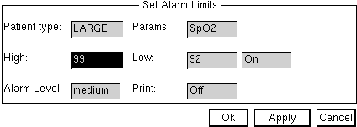Ebben a párbeszédpanelben beállíthatja a felső riasztási határértéket, az alsó riasztási határértéket, a riasztási kapcsolót, a riasztási szintet és az SpO2 riasztás nyomtatását. Lásd az 5. FEJEZET RIASZTÁS BEÁLLÍTÁSA c. részt további információkért.
Az SpO2 riasztás magas / alacsony tartománya a következő.

Tartomány. Magas | Tartomány. Alacsony | Növekedés
(1 ~ 100)% | (0 ~ 99)% | 1%
■ AVRG.: Ezt a gombot választva a következő menü jelenik meg:

Ebben a menüben állíthatja be az SpO2 számítás átlagos időtartamát.
1. 4 szívverés: Az átlagos időtartam 4 SpO2 periódus.
2. 8 szívverés: Az átlagos időtartam 8 SpO2 periódus.

3. 16 szívverés: Az átlagos időtartam 16 SpO2 periódus.

FIGYELMEZTETÉS

● Az SpO2 felső riasztási határ 100% -ra történő beállítása letiltja a felső riasztási korlátot. A magas oxigénszintek a koraszülötteknél retrolentális fibroplázia kialakulását okkozhatják. Ezért az oxigén telítettség felső riasztási határértékét gondosan kell kiválasztani az általánosan elfogadott klinikai gyakorlatnak megfelelően.

PLETH MENÜ

A PLETH csatorna címkéjének kiválasztásával a következő menü jelenik meg:

■ Fill Waveform (Hullámforma kitöltése): Kitölti vagy üresen hagyja a PLETH hullámformát. Ugyanaz a funkciója, mint a Pleth
Fill gombnak a Display menüben.
■ Adjust Gain (erősítés beállítása): Öt fokozat áll rendelkezésre: x1 / 4, × 1/2, × 1, × 2 és × 4. Az egér megnyomásával kiléphet a beállításokból, és a PLETH hullámforma megjelenik a kiválasztott nagyításban.

TISZTÍTÁS ÉS KARBANTARTÁS

MEGJEGYZÉS

● Tisztítsa meg a szenzort és a szonda felületét minden használat előtt és után. A felületeket 70% -os izopropil alkoholos és száraz textíliával törölheti át, valamint levegőn szárítsa meg.
Ezzel a módszerrel tisztíthatja a szonda egyéb részeit is. A kábelt 3% H2O2 -vel vagy más vegyszerrel törölheti meg. De az érzékelő csatlakozó része nem érintkezhet a vegyszerekkel.
● Az SpO2 érzékelőt helyileg kell újrahasznosítani vagy ártalmatlanítani, a helyi törvényeknek megfelelően.

19. FEJEZET:

IBP MONITOROZÁS

IBP CSATORNÁK

A monitor két csatornát kínál az invazív vérnyomás mérésére (IBP, beleértve a szisztolés, a diasztolés és az átlagos nyomást is), és két hullámforma csatornát és két paramétert jelez ki. A hullámformák két csatornája ugyanazon vagy különböző hullámformájú területeken jelenik meg, szín szerint differenciálva. Ha a két görbe átfedi egymást, a görbe színe a 2. csatorna színe lesz. Az alábbi ábra a különböző hullámformájú területeken látható csatornákat mutatja:

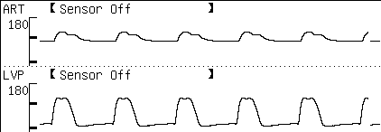① ④

⑤

②

③ ⑥

① 1. csatorna címkéje: A címke kiválasztásával megjelenik az 1. csatorna menüje.
② 2. csatorna címkéje: A címke kiválasztásával megjelenik az 2. csatorna menüje.
③ Nyomás tengely: A hullámforma jobb oldalán látható a nyomástengely az alábbiak szerint:

Maximum

0 mmHg

Az alsó vízszintes vonal jelöli a nulla nyomást. Ha a görbe egyik pontja a vonal felett jelenik meg, akkor ez azt jelenti, hogy a pont nyomása pozitív; ennek megfelelően a vonalnál alacsonyabban lévő pont negatív nyomást jelent.
A felső vízszintes vonal jelzi az aktuális kijelző nagyítás maximális nyomását. A görbének az a része, ahol a nyomása magasabb, mint a maximális nyomás, le lesz vágva, és a vízszintes vonal egy részévé válik.
A hullámformák magassága a nyomás függvénye. A magasság és a nyomás arányameghatározott. A maximális és a minimális értékek az alábbi táblázatban találhatók:

Maximum érték a képernyőn | Minimum érték a képernyőn
6 mmHg | -1 mmHg
10 mmHg | -1 mmHg
18 mmHg | -2 mmHg
30 mmHg | -3 mmHg
60mmHg | -6mmHg
80mmHg | -8mmHg

100mmHg | -11mmHg
120mmHg | -13mmHg
180mmHg | -20mmHg
240mmHg | -26mmHg
300mmHg | -33mmHg
500mmHg | -60mmHg

A monitor automatikusan kiválasztja a megfelelő arányt a hullámforma fázisának megfelelően. Ezenkívül funkciót biztosít az arány kézi beállításához. Két erősítési üzemmódnak nevezzük: Automata üzemmós és Kézi üzemmód
④ Állapotüzenet: A hullámforma fölött jelenik meg. Az összes lehetséges állapotüzenet szerepel
a következő táblázatban:

Üzenetlánc | Jelentés | Lehetséges ok
No Response (Nincs válasz) | A monitor nem tud adatokat szerezni ezen a csatornán | Amikor a monitor újraindul, ez az üzenet azt jelzi, hogy a csatorna még nem indult el, de ez az üzenet 5 másodpercen belül eltűnik.  Vagy az IBP modul hardvere nem működik megfelelően  és javítani kell.
Sensor Off (Érzékelő kikapcsolva) | A nyomásérzékelő nincs  csatlakoztatva a monitorhoz. | A nyomásérzékelő kábele leesett a  monitorról vagy a nyomásérzékelőről.
NOT Zero | A csatorna nem lett lenullázva | Az üzemeltetőnek le kell nulláznia miután a monitor elindult.  Ha nem, akkor a mért nyomás használhatatlan.
Auto/Manual | Ez egy normál üzenet. Kijelzi az aktuális erősítési üzemmódot  és erősítési arányt. | A csatorna megfelelően működik.

⑤ 1. csatorna hullámformája.
⑥ 2. csatorna hullámformája.

IBP PARAMÉTER

A két csatorna mért IBP-értékei az IBP csatornák jobb oldalán,

az alábbiakban látható módon jelennek meg:

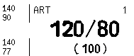① ②
⑥ ④
⑤
⑦ ③
① 1. catorna IBP címkéje
② Szisztolés vérnyomás (SYS)
③ Átlagos vérnyomás (MEAN)
④ Azt jelzi, hogy ez a terület az 1. csatorna mért IBP értékeit jeleníti meg.
⑤ Diasztolés vérnyomás (DIA)
⑥a SYS felső és alsó riasztási értéke
⑦a DIA felső és alsó riasztási értéke
Az IBP értékek -60 és 500 Hgmm között változhatnak. Az ebben a tartományban nem szereplő értékek

érvénytelen nyomásként jelennek meg, "---" vagy "--.-" formájában.
De több oka is lehet, ha ezek a nyomásértékek érvénytelen értékekként jelennek meg, ezek a következők:
1. A tényleges nyomás nem -60 Hgmm és 500 Hgmm között van.
2. A csatorna nem lett lenullázva.
3. A kábel nincs csatlakoztatva, vagy nincs megfelelően csatlakoztatva.
4. A csatorna nincs megfelelően kalibrálva.
5. Zéró feldolgozás esetén.
6. A monitor épp elindul.
Az IBP egység ugyanaz, mint az NIBP egység. Részletes információkért lásd a 4. FEJEZET REGIONÁLIS BEÁLLÍTÁSOK c. részt.

ÓVINTÉZKEDÉSEK

FIGYELMEZTETÉS

● Csak a jelen kézikönyvben előírt IBP érzékelőt használjon. Az egyszer használatos IBP érzékelőket nem szabad újra használni.
● A felhasznált alkatrészeknek és tartozékoknak meg kell felelniük az orvostechnikai eszközök szabványainak
és biztonsági követelményeinek.
● Kerülje a felhasznált alkatrész vezetőképes csatlakozását, mert az a biztonság romlását okozhatja.
● Ha a monitort magas frekvenciájú sebészeti eszközökkel használják, ne engedje, hogy az érzékelő és a kábel kapcsolatba lépjen a nagy frekvenciájú sebészeti eszközökkel, mivel az állaton a szivárgási áram égési sérüléseket okozhat.

MONITOROZÁSI FOLYAMAT

1. Dugja be a nyomásvezetéket a monitoron lévő IBP csatlakozóba és kapcsolja be a monitort.
2. Készítse elő a nyomásvezetéket és az érzékelőt, mossa át a rendszert normál sóoldattal.
Győződjön meg róla, hogy a csőben és a jelérzékelő rendszerben nincsenek légbuborékok.

MEGJEGYZÉS

● Ha levegős a rendszer, töltse fel újra sóoldattal.

3. Csatlakoztassa a katétert a nyomásvezetékhez, ügyelve arra, hogy ne legyen levegő a katéterben vagy a nyomásvezetékben.
4. Helyezze el az érzékelőt úgy, hogy az állati szívvel azonos szinten álljon, kb. a hónaljvonal közepén.
5. Ellenőrizze, hogy a megfelelő címkét választotta-e.
6. Nullázza le az érzékelőt.

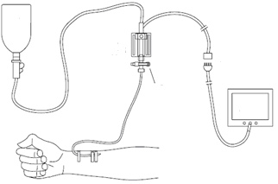Normál sóoldat heparinnel

Csepegtető kamra

Nyomásérzékelő

Nyomásvezeték

3-utas zárócsap

Nyomásérzékelő kábel

Monitor

IBP MENÜ

IBP PARAMÉTER MENÜ

Válassza ki az IBP paraméter címkét a paraméterek területén, a következő menü jelenik meg:

■ Alarm On/Off (Riasztás Be/Ki): Engedélyezi vagy letiltja az IBP riasztást (beleértve a szisztolés, diasztolés és átlagos nyomásérzékelőket).
Riasztás engedélyezve: Az IBP riasztás be van kapcsolva, a monitor riaszt, ha a mért IBP értéke meghaladja az előre beállított riasztási határértéket.

Riasztás letiltva: Az IBP paramétercímke bal oldalán a ikon jelenik meg, az IBP riasztás ki van kapcsolva, és a monitor nem generál riasztásokat, ha a mért IBP értéke meghaladja az előre beállított riasztási határértéket.
■ Riasztás hangja

Engedélyezi vagy letiltja a riasztás hangját.
On: a riasztás hangja be van kapcsolva. Ha az IBP paratméter értéke meghaladja az előre beállított riasztási határértéket, és ha mind a riasztás, mind a riasztás hangja be van kapcsolva, akkor a monitor hangjelzést ad. Off: a riasztás hangja ki van kapcsolva, az IBP hangos riasztás le van tiltva, de ez nem befolyásolja az egyéb riasztási módokat.
■ Riasztási beállítások: A gomb kiválasztásával megjelenik az alábbi Set Alarm Limits (Beállítási határértékek) párbeszédpanel.

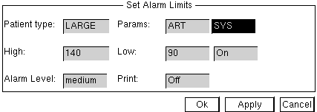Ebben a párbeszédpanelben beállíthatja a felső riasztási határértékeket, az alsó riasztási határértékeket, a riasztási kapcsolókat, a riasztási szintet és a riasztási nyomtatókapcsolókat: SYS, DIA és MEAN. Lásd az 5. FEJEZET RIASZTÁS BEÁLLÍTÁSA c. részt további információkért.

Az IBP riasztás magas / alacsony tartománya az alábbiakban látható.

Típus | Tartomány. Magas | Tartomány. Alacsony | Növekedés
SYS(mmHg) | (-60 ~ 600) | (-60 ~ 600) | 1
DIA(mmHg) | (-60 ~ 600) | (-60 ~ 600) | 1
MAP(mmHg) | (-60 ~ 600) | (-60 ~ 600) | 1
■ Címke: A gomb kiválasztásával a csatorna címkéje átkapcsol. A címkék az alábbi sorrendben
jelennek meg:

Címke | Jelentés
ART | Arteriális vérnyomás
CVP | Központi vénás nyomás
RVP | Jobb kamrai nyomás
LAP | Bal pitvari nyomás
RAP | Jobb pitvari nyomás
PAP | Tüdő artériás nyomás
ICP | Koponyaűri nyomás
LVP | Bal kamrai nyomás

A kiválasztott címkét 5 másodpercen belül elmenti, és megjelenik a megfelelő csatornán. A megjelenítésen kívül semmilyen más hatást nem gyakorol.
IBP CSATORNA MENÜ
Válassza ki a kívánt IBP csatorna címkéjét, és megjelenik a csatorna menüje, az alábbiak szerint. Ebben a menüben megváltoztathatjuk a csatorna címkéjét, lenullázhatjuk az érzékelőt, és kiválaszthatjuk a kijelző erősítését.

Címke

Zéró

Ugyanaz a funkciója, mint az IBP paraméter menü Címke gombjának. A gomb kiválasztásával a csatorna címkéje vált.

Amikor először választjuk ezt a gombot, a megfelelő csatorna nem végez semmilyen folyamatot. A gomb újbóli kiválasztása megszünteti a lenullázást. A rendszer a kimutatott abszolút nyomásértéket relatív nulla pontként kezeli. Ez a nulla pont befolyásolja mind a nyomás értékeket, mind a csatorna hullámformáit.
Nullázási folyamat:
1. Csatlakoztassa le az érzékelőt az állatról.
2. Állítsa be a háromutas zárócsapot az állathoz vezető csatorna bezárásához. Az érzékelő ki van nyitva a zárócsapon keresztül.
3. Az nullázás elindításához válassza az IBP csatorna menü Zero gombját.

MEGJEGYZÉS

● A nullázó funkció nem érinti az érzékelő kikapcsolt állapotát, csak akkor működik, ha az érzékelő a monitorhoz csatlakozik.
● Állítsa az érzékelőt az állat szívével egy vonalba, kb. a
hónaljvonal közepéhez.
● Végezze el a nyomás nullázását, amikor a monitor be van kapcsolva, és mérési intervallumokban (legalább naponta egyszer). A nullázást akkor is végre kell hajtani, ha

az érzékelő kábelt vagy a katétert cserélik.
● Győződjön meg róla, hogy a katéter stabil. A katéter stabil állapotában a nullázás hamarosan befejeződik.

Erősítési üzemmód
Ez a gomb a csatorna megjelenítési üzemmódjának kiválasztását jelenti. Az erősítési üzemmód az Automatikus és a Kézi között vált a gomb kiválasztásakor. Ez a funkció le van tiltva, ha a csatorna nem lett nullázva.
Erősítés beállítása
Ha a csatornaz erősítési üzemmódja manuális, ezzel a gombbal növelhetjük vagy csökkenthetjük az erősítést. Az óramutató járásával megegyező irányban csökkenti, ellenkező irányban növeli. Ez a művelet a függőleges irányban közelíti a hullámformát. Ez a funkció akkor is letiltásra kerül, ha a csatorna nem lett nullázva.
TISZTÍTÁS ÉS KARBANTARTÁS

FIGYELMEZTETÉS

● Az érzékelő tisztítása előtt győződjön meg róla, hogy az érzékelő le lett választva a monitorról, vagy a monitor kikapcsolt állapotban van, és le van választva a váltakozó áramú hálózatról.

AZ IBP ÉRZÉKELŐ TISZTÍTÁSA

Miután az IBP megfigyelési művelet befejeződött, távolítsa el a csövet az érzékelőből és az érzékelő házát, és törölje át az érzékelő membránját vízzel. Az érzékelő és a kábel tisztításához szappannal vagy az alábbi mosószerekkel törölje őket:
■ Cetylcide
■ Wavicide-01
■ Wescodyne
■ Cidex
■ Lysol
■ Vesphene
Ne merítse a csatlakozót semmilyen folyadékba. Tisztítás után alaposan szárítsa meg az érzékelőt és csak utána tegye el hosszabb időre. A kábel elszíneződésée vagy felületének enyhe ideiglenes elszíneződése normálisnak tekinthető. Ha a ragasztószalag maradékát el kell távolítani az érzékelő kábelről, akkor ajánlott a kettős tömítésű ragasztószalag-eltávolító; különös óvatossággal használja a ragasztószalag-eltávolítót, hogy ne károsítsa a vezetéket. Az aceton, alkohol, ammónia és a kloroform vagy más erős oldószerek nem ajánlottak, mivel hosszantartó használatuk károsítja a vezetéket.

MEGJEGYZÉS

● Az eldobható érzékelőket vagy a házat nem szabad újra használni.
● A szennyezés elkerülése érdekében az eldobható érzékelőket vagy házat helyi törvényeknek megfelelően kell megsemmisíteni vagy ártalmatlanítani.

FERTŐTLENÍTÉS

Fertőtlenítés vegyi oldattal
A tisztítás befejezése után válasszon hatékony sterilizálót a műtőberendezés sterilizálásához. Pufferelt glutáraldehid (például Cidex vagy Hospisept) ajánlott.

Ne használjon kvaterner kationos detergenseket, például zephirán-kloridot. Ha az egész készüléket sterilizálni kell, akkor az ajánlott fertőtlenítési időszakra merítse az érzékelőt a fertőtlenítő folyadékba, kivéve az elektromos csatlakozót. Győződjön meg róla, hogy a házat eltávolította. Ezután öblítse le az összes érzékelőt, kivéve az elektromos csatlakozót steril vízzel vagy sóoldattal. Az érzékelőt alaposan meg kell szárítani a tárolás előtt.

Fertőtlenítés gázzal
Teljeskörű fertőtlenítéshez a gázzal való fertőtlenítést ajánljuk. Az érzékelőnek tisztítás után teljesen száraznak kell lennie. Ha fertőtlenítőszerként etilén-oxidot használnak, kövesse a fertőtlenítő gyártójának előírásait.
MEGJEGYZÉS

● A fertőtlenítőszer hőmérséklete nem haladhatja meg a 70 ° C-ot (158 ° F). Az érzékelőben lévő műanyagok ezen hőmérséklet fölött deformálódhatnak vagy megolvadhatnak.

20. FEJEZET:

CO2 MONITOROZÁS

BEVEZETÉS

A CO2-monitorozás nyomon követi az állatok légzését a légzés során keletkező CO2-koncentráció kimutatásával.A kilégzés végén a CO2 maximális koncentrációját End-Tidal/kilégzésvégi CO2 (EtCO2) -nek nevezzük.A CO2 minimális koncentrációját az inspiráció végén nevezik Fractional Inspiratory CO2 (FiCO2).A CO2-t a szervezetben lévő sejtek a metabolizálás során generálják, és légzőrendszerrel lélegezzük ki.A tüdőből kilépő CO2-koncentráció közvetlenül tükrözi a metabolizáló és légzőrendszer helyzetét.Ha a CO2-koncentráció magas, akkor azt jelenti, hogy a metabolizáció zavart, például vérmérgezés vagy akut láz esetén.Ha a CO2-koncentráció alacsony, az általában azért van, mert a szív kiadási képessége gyenge, vagy a szív leáll, vagy a tüdő lassan adja át a véráramba az oxigént, vagy az oxigén nem elegendő.A CO2-monitorozás figyelmezteti az orvost, ha a lélegzetvétel és az anyagcsere abnormális.
A CO2 koncentrációját nyomásként jelezzük, mmHg, kPa vagy% egységgel. Általában az elfogadható érték 38 mmHg (5,1 kPa vagy 5%), ha a légnyomás 760 mmHg. A CO2 koncentrációja rendkívül gyorsan 0% és 5% között változik.A CO2-koncentráció pontos kijelzésére a monitornak nagyon érzékenynek kell lennie.

MONITOROZÁSI FOLYAMAT

A monitor Standard CO2, Sidestream CO2 vagy Mainstream CO2 modulokkal lehet felszerelve. Az Ön által kiválasztott modul CO2-típusa azonban csak egy ezek közül, kérjük, olvassa el figyelmesen a megfelelő bevezetést a CO2-monitorozás előtt.

STANDARD CO2

Ez a rész csak a Standard CO2 modullal felszerelt monitorra vonatkozik. A CO2 monitorozáshoz kövesse az alábbi eljárást.
1. Csatlakoztassa a dehidratáló vázát a csatlakozóba, majd óvatosan nyomja be a helyére,
az alábbi ábrán látható módon:

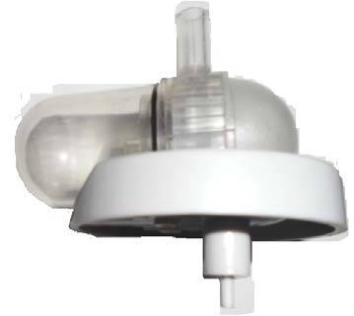Mintavételi vezeték port

Vízcsap

Vízcsap csatlakozó

2. Csatlakoztassa a mintavételi vezeték egyik végét a páramentesítő tartályhoz.

3. Csatlakoztassa a mintavételi vezeték másik végét az állathoz.
4. Kapcsolja be a monitort.
5. Lehetővé teszi a CO2-csatorna megjelenítését a Kijelző menü Format Setup gombjával.
6. Válassza ki a Start szivattyú gombot a CO2 csatorna menüben a légszivattyú indításához.
7. Megkezdődik a CO2-monitorozás.

MEGJEGYZÉS

● A CO2 monitorozásához engedélyezni kell a CO2-csatornát és a légszivattyút. Ha a monitor alapbeállításban van, akkor ezt a két elemet vissza kell állítani.
● Ha nincs CO2-ellenőrzés, letiltja a CO2-csatornát vagy a légszivattyút annak élettartama meghosszabbításához.

SIDESTREAM CO2

Ez a rész csak Sidestream CO2 modullal felszerelt monitorra vonatkozik. A CO2 monitorozáshoz kövesse az alábbi eljárást.
1. Csatlakoztassa a C5 Sidestream CO2 érzékelőt a monitorhoz, és dugja be a CO2-érzékelőt a foglalatába,
és helyezze a csatlakozóba, az ábrán látható módon,

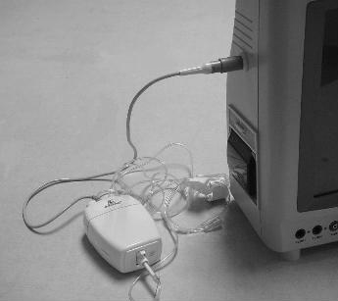Csatlakozó

Sidestream CO2 érzékelő

Mintacella

Mintavételi készlet

2. A CO2 megfigyeléséhez válassza ki a sidestream mintavételi kanül készletet, amely megfelel az állat méretének. Ellenőrizze, hogy a kanül készlet tiszta, száraz és sértetlen-e. Cserélje
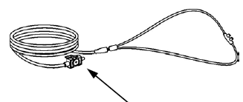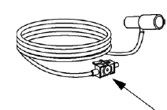a kanül készletet, ha szükséges.

3. A mintavevő készlet mintacelláját be kell illeszteni a Sidestream CO2 szenzor mintavevő csatlakozójába, az alábbi képen látható módon. Egy "kattanás" hallható, amikor a mintacella megfelelően be van helyezve.

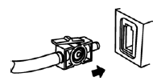

4. Adapter nullázása.
A null funkciója az illesztőablakok optikai jellemzőinek azonosítása, csak akkor szükséges, ha ezt külön igénylik. Ez a kérés akkor fordul elő, ha a CO2 Modul változást
észlel. A nullázás során mindig tartsa távol a CO2 összes forrását az érzékelőtől, még a saját lélegzetét is. A nullázás általában csak 15-20 másodpercet vesz igénybe. A nullázás részletei a következő szövegben találhatók.
5. Helyezze az orr kanülkészleteket az állatra. Egyes állatok hajlamosak a szájon át való légzésre. Ezeknél az állatoknál az orális/nazális kanül használata ajánlott, mivel a CO2 nagy része, vagy akár az összes, a szájon keresztül távozik. Ha normál nazális CO2 mintavevő kanült használnak ezeknél az állatoknál, az ETCO2-szám és a kapnomram lényegesen kisebb lesz, mint a tényleges. Amikor a nazális vagy orális / nazális CO2-mintavevő készleteket oxigénellátással használja, helyezze a kanült az alábbi képen (balra) látható módon az állatra, majd helyezze az oxigénellátó csövet az oxigénadagoló rendszerbe, és állítsa be az előírt oxigénáramot.
Ha az orális / nazális kanült használják, a szájon át történő mintavételi pontnál lehetséges, hogy le kell vágni, hogy megfelelően illeszkedjen az állathoz. Helyezze a kanült az állatra az ábrán látható módon (jobbra). Ellenőrizze a szájon levő kanül hegyének hosszát. A fogakon túl kell nyúlnia, és a szájnyílásban kell elhelyezni. Vegye ki a kanült az állat szájából, ha a hegyét le kell vágni.
6. Az állaton sidestream légúti adapter készletet akkor kell alkalmazni, ha az intubált állatok esetében az endotracheális cső átmérője nagyobb mint 4,0 mm, az alábbiak szerint. Helyezze a légúti adaptert a légutak áramkörének közelebbi végébe a könyök és a szellőztető áramkör közé Ellenőrizze, hogy a csatlakoztatások megfelelően történtek-e, ellenőrizve
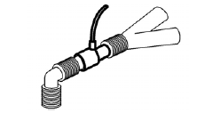a megfelelő kapnogram jelenlétét a monitoron.

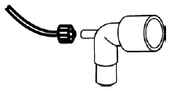Ha CO2-rendszert használ szellőztetővel és anesztézia áramkörökkel, amelyek integrált légúti adapterrel rendelkeznek Luer-aljzattal. Csatlakoztassa a Luer csatlakozót a légutak adapterének aljzatába a fentiek szerint.
7. Lehetővé teszi a CO2-csatorna megjelenítését a Kijelző menü Format Setup gombjával.
8. Válassza ki a Start szivattyú gombot a CO2 csatorna menüben a légszivattyú indításához.
9. Megkezdődik a CO2-monitorozás.
MEGJEGYZÉS

● A CO2 monitorozásához engedélyezni kell a CO2-csatornát és a légszivattyút. Ha a monitor alapbeállításban van, akkor ezt a két elemet vissza kell állítani.

● Miután behelyezte a CO2-érzékelő csatlakozóját a monitor aljzatába, a monitort újra kell indítani.
● A legjobb eredmény eléréséhez várjon 5 percet, hogy a Sidestream CO2 érzékelő felmelegedjen,

mielőtt végrehajtaná a Modul Zero eljárást.

● Hajtsa végre a nullázást, amint felszerelt egy másik fajta adaptert, például ha újra felhasználhatót cserélt egyszer használatosra, vagy ha a olyan rendszerutasítást kap, ami nullázást kér. De a nullázás nem szükséges, ha az egy mintavevő tartozékról egy másikra vált.
● NE vágja le az orális kanül hegyét, amíg a kanül az állaton van.

● A nazális és nazális/orális kanülkészlet eldobható, és egyszeri használatra készült. Nem szabad fertőtleníteni, újból felhasználni, vagy másik állaton használni.
● Intubált állatok esetében használja a légúti adapterkészletet, amennyiben
az endotracheális cső átmérője kisebb vagy egyenlő 4mm-rel.

● Az állati légúti adaptereket egyszeri használatra tervezték. NE használja újra vagy sterilizálja az adapter készletet, mert a rendszer teljesítménye veszélybe kerül.
● Mindig helyezze be a mintavételi készlet mintavételi celláját a Modul mintacella-foglalatába, mielőtt behelyezi a légúti adaptert a lélegeztetőgéppel egy áramkörbe. Ennek elmulasztása szivárgást okozhat az áramkörben, ezáltal csökkentve a beállított térfogatot. Távolítsa el a mintavevő készlet mintavevő celláját a tartályból, ha nem használja.
● Távolítsa el a mintavételi készletet a Sidestream CO2 érzékelő belépő nyílásából, ha nem használjaa modul élettartamának meghosszabbítására.

MAINSTREAM CO2

Válassza ki a mainstream CO2 érzékelőt az optimális teljesítmény érdekében az intubált állatok monitorozásához. Ez a szakasz csak a mainstream CO2 érzékelővel ellátott monitorra vonatkozik. A CO2 monitorozáshoz kövesse az alábbi eljárást.
1. Helyezze a mainstream CO2 érzékelő csatlakozóját a monitor foglalatába, ahogy az az alábbi ábrán látható. Győződjön meg róla, hogy a csatlakozón lévő nyílak a csatlakozó tetején vannak, és
illessze össze a csatlakozó két kulcsát a foglalattal és a betétekkel.

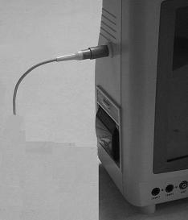Mainstream érzékelő csatlakozó Aljzat

2. Válasszon megfelelő légúti adaptert az állat és az ellenőrzési helyzet alapján. Ellenőrizze, hogy az adapter tiszta, száraz és sértetlen-e. Ha szükséges, cserélje ki az adaptert. Csatlakoztassa a mainstream szenzort az Airway adapterhez, az alábbi ábrán látható módon. Csúszik és a helyére kattan.

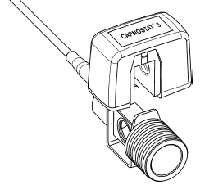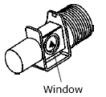
Mainstream CO2 érzékelő

Légúti adapter

3. Nullázás. Az "Adapter nullázása" egy olyan eljárás, amely a Mainstream CO2 érzékelőt az egyes kompatibilis CO2-adapter optikai jellemzőihez igazítja. A nullázás során mindig tartsa távol a CO2 összes forrását az érzékelőtől, még a saját lélegzetét is. A nullázás általában 15-20másodpercig tart. A részletek a következő szövegben találhatók.
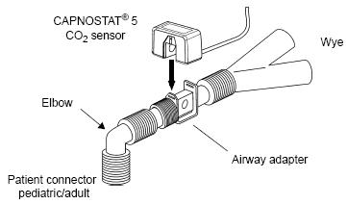4. Az alábbiakban bemutatjuk a kombinált CO2-érzékelőt egy áramkörrel. Helyezze el a légúti adaptert az áramkörön, a könyök és az elágazás közé.

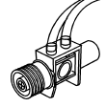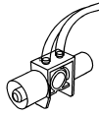5. Megfelelő kombinált CO2 / áramlásérzékelő kiválasztása az alábbiakban bemutatott módon.

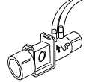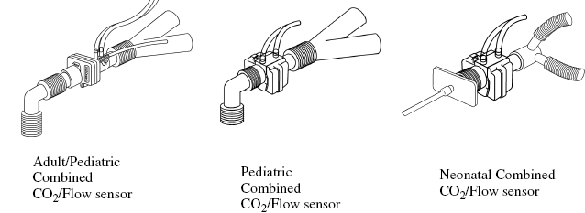6. Csatlakoztassa a kombinált CO2 / áramlásérzékelőt az állat légzőköréhez.

7. Lehetővé teszi a CO2-csatorna megjelenítését a Kijelző menü Format Setup gombjával.
8. Válassza ki a Start szivattyú gombot a CO2 csatorna menüben a légszivattyú indításához.
9. Megkezdődik a CO2-monitorozás.

MEGJEGYZÉS

● A CO2 monitorozásához engedélyezni kell a CO2-csatornát és a légszivattyút. Ha a monitor alapbeállításban van, akkor ezt a két elemet vissza kell állítani.

● Győződjön meg róla, hogy a csatlakozó nyilai a csatlakozó tetején vannak, és illessze össze a csatlakozót a foglalattal és dugja be.
● A legjobb eredmény elérése érdekében várjon 5 percet ahhoz, hogy a C5 CO2 érzékelő felmelegedjen, mielőtt végrehajtaná a nullázási eljárást.
● Hajtsa végre a nullázást, amint felszerelt egy másik fajta adaptert, például ha újra felhasználhatót cserélt egyszer használatosra, vagy ha a olyan rendszerutasítást kap, ami nullázást kér. De a nullázás nem szükséges az azonos típusú légúti adapterből való áttérésnél, például eldobható légúti adapterhez.
● A légúti adaptert egyszeri használatra tervezték. Nem szabad fertőtleníteni, újból felhasználni, vagy másik állaton használni.
● A csatlakozó eltávolításához ragadja meg a csatlakozó testrészét, és távolítsa el. Ne
húzza ki a kábelt.

Adapter nullázása
Nullázás történik, amikor először egy CO2 érzékelőt csatlakoztat a monitorhoz. Ezekután hajtsa végre a nullázást, amint felszerelt egy másik fajta adaptert, például ha újra felhasználhatót cserélt egyszer használatosra, vagy ha a olyan rendszerutasítást kap, ami nullázást kér.
Az adapter nullázása előtt a mintavevő vezetéket el kell távolítani az állati áramkörről, és az áramkörben használt légúti adapter felhasználandó típusát be kell illeszteni a modulba. Gondoskodni kell arról, hogy a légúti adapterben ne legyen maradék CO2-gáz.
■ A rendszer az utolsó légvétel észlelése után 20 másodpercig nem engedélyezi az adapter nullázását.
■ A rendszer nem engedélyezi az adapter nullázását, ha a hőmérséklet nem stabil.
■ Az adapter nullázása nem hajtható végre, ha egy mintavételi cella vagy légúti adapter nem csatlakozik a modulhoz
Adapter-nullázás végrehajtása:
1. Csatlakoztassa a CO2-modult, és ha szükséges, várja meg az érzékelő bemelegedési üzenetét.
2. Csatlakoztasson egy mintavevő tartozékot a CO2 modulhoz, és győződjön meg róla, hogy a tartozék csak szobai levegőnek van kitéve és minden CO2 forrástól távol van, beleértve a szellőzőt, az állatés a saját légzését.
3. A CO2 modul állapotának lekérdezésével ellenőrizze, hogy a "CO2 érzékelő nem áll készen a nulla"
állapotsorra van-e beállítva.
4. Helyezze a CO2-érzékelőt egy tiszta és száraz légúti adapterre, amely csak szobai levegőnek van kitéve és minden CO2 forrástól távol van, beleértve a szellőzőt, az állatés a saját légzését.
5. Indítsa el a mintevételi cella nullázását. A nullázás maximális időtartama 40 másodperc. Az átlagos időtartam 15-20 másodperc.

MONITOROZÁSI FELÜLET

A CO2-megfigyelés CO2-hullámformát jelenít meg a csatornák területén és a mért EtCO2 és
FiCO2 értékeket a paraméterek területén.

CO2 CSATORNA
A CO2-csatorna az alábbiak szerint jelenik meg:

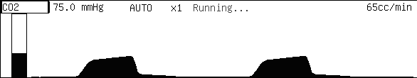① ② ③ ④ ⑤ ⑥

⑦ ⑧

①CO2 csatorna címke ②koncentrációs egység ③erősítési üzemmód ④erősítés
⑤azonnali információ ⑥áramlási sebesség ⑦tartomány ⑧CO2 hullámforma
A CO2-csatorna állapotsor sávjában a pillanatnyi légzési állapot vagy a CO2 modul állapota üzenet jelenik meg a ⑤ helyzetben. Jelenleg 6 féle státusz látható a következők szerint.
Nincs légzés: A mintavételi vezeték nem csatlakozik megfelelően. Ez az üzenet jelenik meg, ha a csőnincs megfelelően csatlakoztatva a monitorhoz vagy az állathoz.
CO2 Asphyxia: Ha a CO2 az RR forrásra van beállítva, és az apnoé riasztás be van kapcsolva, ha az állat légzéskihagyása apnoés esemény, akkor a rendszer a "CO2 Asphyxia" üzenetet jeleníti meg.
Nullázás szükséges: Nullázást kell végrehajtani, amikor a rendszer ezt az üzenetet megjeleníti.
Nem áll készen a nullázásra: A modul nem áll készen a nullázásra, várjon. Nullázási hiba: Az utolsó nullázás hibás volt, próbálkozzon újra.
Nullázás folyamatban: A nullázás folyamatban van, kérjük, ne végezzen nullázást újra
Running: A fent említett két kivételtől eltekintve a rendszer "Running" jelzéssel zavartalanul működik. A CO2 csatorna címkéjének kiválasztásával megjelenik a következő menü:

■Gain Mode (erősítési üzemmód): Válassza ezt a gombot, a CO2 hullámforma nyereség üzemmódja az AUTOMATIKUS
és a KÉZI üzemmód között vált.
■Adjust Gain (erősítés beállítása): Ez a gomb csak MANUÁLIS üzemmódban érhető el. A gomb kiválasztásával az egér segítségével állíthatja be az erősítés nagyságát. Öt fokozat áll rendelkezésre: ×1/2, ×1, ×2, ×4 és ×8. Nyomja meg az egérgombot a nagyítás beállításából való kilépéséhez, ha a nagyítást kiválasztotta, a CO2 hullámforma megjelenik a kiválasztott nagyításban.
■Flow Rate (Áramlási sebesség): Válassza ezt a gombot a CO2 áramlási sebességének beállításához. Három fokozat áll rendelkezésre:
65cc/min, 100cc/min és 150cc/min.
■Waveform Speed (Hullámforma sebesség): A gomb kiválasztásával a hullámforma sebesség állítható 6.25mm/s
12.5 mm/s, 25mm/s és 50mm/s. Ugyanaz, mint a RESP hullámforma sebessége, és a kapcsoló egyidejűleg a másikat is állítja. Az aktuális CO2 hullámforma sebességét a RESP csatorna gyors információs sávjában lehet megtekinteni.
■Concent. Unit (Koncentráció egysége): Válassza ezt a gombot, és a koncentrációs egység mmHg, kPa és % értékekközött vált.
■Start Pump (Szivattyú indítása): Elindítja vagy leállítja a légszivattyút. Ha a légszivattyú le van tiltva, akkor ez a gomb Start pump-ként jelenik meg, válassza ki a légszivattyú indításához; ha a légszivattyú engedélyezve van, akkor ez a gomb Stop pump-ként jelenik meg, válassza ki, hogy leállítsa a légszivattyút.

■ Zero (Nullázás): Amikor a rendszer "Zero Required" üzenetet jelenít meg, vagy ha egy másik stílusú adaptert telepít, ez a lehetőség lehetővé teszi a CO2 modul nullázását. Ez a beállítás csak a Sidestream CO2 vagy Mainstream CO2 modullal felszerelt monitorra vonatkozik.
■ Barometric Pressure Settings (Barometrikus nyomásbeállítások): A Sidestream CO2 és a Mainstream CO2 modul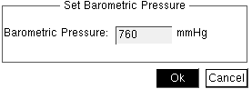automata barometrikus nyomáskompenzációval nincs felszerelve, így a mért barometrikus nyomást kell beállítani. Unit (Egység): mmHg. Válassza ki a Barometrikus nyomás beállítások menüt. Az alábbi menü jelenik meg. Az aktuális légköri nyomást beállíthatja.

CO2 PARAMÉTER

A mért CO2 értékek az alábbiak szerint jelennek meg:
⑤

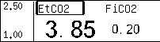①

②

③ ④

① EtCO2.felső riasztási határa.
② EtCO2 alsó riasztási határa.
③ EtCO2 mért értéke.
④ FiCO2 mért értéke.
⑤ EtCO2 címke.

Az EtCO2 címke kiválasztásával megjelenik a következő menü:

■ Alarm On/Off (Riasztás Be/Ki): Engedélyezi vagy letiltja a CO2 (EtCO2 és FiCO2) riasztást.
Riasztás engedélyezve: A CO2 riasztás be van kapcsolva, a monitor riaszt, ha a mért EtCO2 vagy
FiCO2 érték meghaladja az előre beállított riasztási határértéket.
Riasztás letiltva: A ikon jelenik meg az EtCO2 címke bal oldalán, a CO2-riasztás ki van kapcsolva, és a monitor nem generál riasztásokat, ha a mért EtCO2 vagy FiCO2 érték meghaladja
az előre beállított riasztási határértéket.

■ Alarm Sound (Riasztás hangja): Engedélyezi vagy letiltja a riasztás hangját.

On: a riasztás hangja engedélyezve van. Ha a CO2 (EtCO2 vagy FiCO2) paratméter értéke meghaladja az előre beállított riasztási határértéket, és ha mind a riasztás, mind a riasztási hangjelzés be van kapcsolva, akkor ez a monitor hangos riasztását eredményezi.
Off: a riasztás hangja le van tiltva, a halngos CO2 riasztás ki van kapcsolva, de ez más riasztási módokat nem befolyásol.
■ Riasztási beállítások: A gomb kiválasztásával megjelenik az alábbi Set Alarm Limits (Beállítási határértékek) párbeszédpanel.

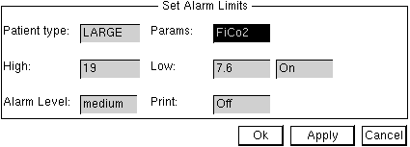

Ebben a párbeszédpanelben beállíthatja a felső riasztási határértékeket, az alsó riasztási határértékeket, a riasztási kapcsolókat, a riasztási szintet és az EtCO2 és FiCO2 riasztás nyomtatókapcsolóit. Lásd az 5. FEJEZET RIASZTÁSI BEÁLLÍTÁSOK c. részt további információkért.
A CO2 riasztás magas / alacsony tartománya a következő.

Típus | Tartomány. Magas | Tartomány. Alacsony | Növekedés
FiCo2(mmHg) | (0 ~ 100,3) | (0 ~ 76) | 0,76
EtCo2(mmHg) | (0 ~ 100,3) | (0 ~ 76) | 0,76

■ Concent. Unit (Koncentráció egysége): A gomb kiválasztásával a koncentráció egysége mmHg, kPa és % között vált.

TISZTÍTÁS ÉS KARBANTARTÁS
A CO2-modul mintavételi rendszerében szereplő hiba esetén ellenőrizze a mintavételi vezeték összegabalyodását. Ha a mintavételi kábel nincs összetekerdeve, távolítsa el a páramentesítő tartályt. Ebben a helyzetben, ha a dehidratációs tartály nem blokkolódik, a mintavételi vezetéket le kell tiltani, és ki kell cserélni egy újra. Ha a dehidratációs tartály blokkolva van, cserélje ki egy új dehidratációs tartályra.
CO2 érzékelő (a Sidestream CO2 és a mainstream CO2 érzékelő)
Mind a Sidestream CO2, mind a Mainstream CO2 érzékelő esetében tisztítsa meg a CO2 érzékelő külső részét:
• Használjon 70% izopropil-alkohollal nedvesített ruhát, 10% -os vizes nátrium-hipokloritos oldatot (fehérítőt), fertőtlenítő spray tisztítószert, például enyhe szappanos oldatot.
• Használat előtt öblítse le és törölje meg tiszta, vízzel nedvesített ruhával, majd szárítsa meg. Győződjön meg róla, hogy az érzékelő ablakai tiszták és szárazak legyenek újabb használat előtt.
Légúti adapterek
Újrafeljasználható adapterek:
• Meleg szappanos oldatban öblítsük le, majd folyékony fertőtlenítőszerben, például 70% -os izopropil-alkohollal, 10% -os vizes nátrium-hipoklorittal (fehérítőszer), glutáraldehid
2,4% -os oldatával, például ammóniával áztatjuk. Ezt követően steril vízzel le kell öblíteni és megszárítani.
• Az alábbi módszerekkel fertőtleníthető:
• Merítse és áztassa egységes 2,4 glutaraldehid oldatban 10 órán keresztül.
• Merítse és áztassa egységes peracetsav 0,26% -os oldattal 10 percig.
• Az adapter újabb használata előtt győződjön meg róla, hogy az ablakok szárazak és tiszták, és az adapter nem sérült a kezelés, illetve a tisztítás / fertőtlenítés során.
Egyszer használatos adapterek:
• Használja az összes egyszer használatos légúti adaptert az egyszer használatos egyéb termékekre vonatkozó intézményi protokoll szerint.
• NE helyezzen semmilyen tárgyat, például kefét a C5 CO2 légúti adapterbe.
A CO2-ablakok javíthatatlan károsodását okozhatják.

FIGYELMEZTETÉS

● A mintavevő vezeték eldobható, nem szabad újra sterilizálni vagy újra felhasználni.
● Ne nyomogassa a mintavételi vezetéket.
● A dehidratációs tartály a mintavevő légutakban kondenzált vízcseppek összegyűjtésére szolgál, és megakadályozza a vízcseppek belépését a modulba. Ha az összegyűjtött víz elér egy bizonyos mennyiséget, ürítse ki a vizet, hogy elkerülje a légutak elzáródását.
● Hosszú távú használat esetén a por vagy más anyagok csökkenthetik a szűrőanyag levegőáteresztő képességét a
dehidratációs tartályban, és akadályozhatják a légutakat. Ebben az esetben a kiszáradási váza cseréje szükséges.

MEGJEGYZÉS

● A mintavevő vezetéket vagy az eldobható adaptert a helyi törvényeknek megfelelően kell újrahasznosítani vagy ártalmatlanítani.

21. FEJEZET:

ÉRINTŐKÉPERNYŐ

Az érintőképernyő funkcióval rendelkező monitor esetében az egér beállítása mellett a menüt úgy is beállíthatja, hogy a képernyő érintésével is működjön. Ezáltal a felhasználó könnyebben működtetheti a monitort.
A monitor érintőképernyő funkciójának használatához a fő képernyő további három menüpontot jelenít
meg: MENU, NIBP, PRINT. Az alábbi képen látható:

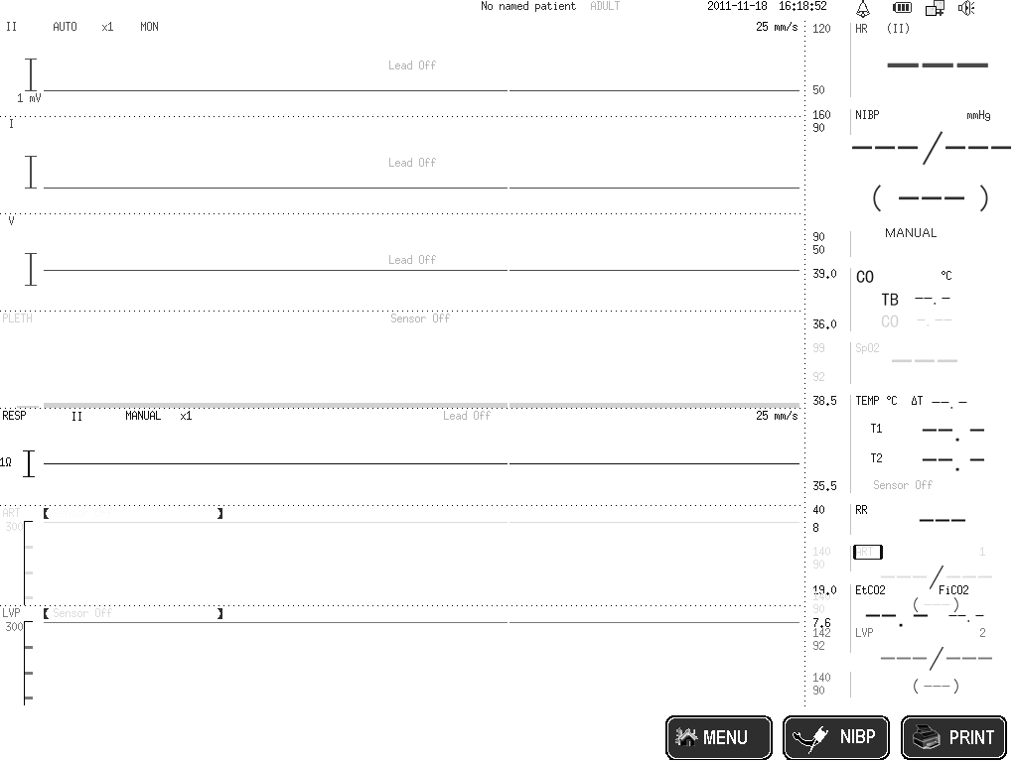A főmenü a következőképpen működik:

■ MENÜ: Érintse meg a rendszer főmenüjének megjelenítéséhez, és visszatér a főmenü ikonjához, mialatt kilép a menü funkció beállításából.
■ NIBP: Érintse meg a NIBP mérés megkezdéséhez, még egyszer a megállításhoz.
■ PRINT: A nyomtatáshoz érintse meg.

Érintse meg az érintőképernyőt a funkciómenük beállításához; összeségében három részre osztható: a rendszer funkciói menübeállításai, a hullámforma csatorna területének beállításai és a paraméterterületek beállításai.

RENDSZER FUNKCIÓ MENÜ BEÁLLÍTÁSAI

Érintse meg a "MENU" fő képernyő ikont, megjelenik a rendszer menüje, ahogy az alábbi képen látható:

Érintse meg a menüopciót a rendszer funkció beállításához.
Az "Eszközök" menüpontján belül hozzáadja a "Touch Adjust" funkció opcióját a kijelző képernyő beállításához. Érintse meg a "十" közepét a kijelző tartalmának beállításához.

HULLÁMFORMA CSATORNA TERÜLETI BEÁLLÍTÁSAI

Érintse meg a hullámforma csatorna területét, és megjelenik a csatorna menü. Ugyanaz történik, mintha rákattintana a csatorna címkére. A beállítás után visszatér a főmenübe.

PARAMÉTER TERÜLET BEÁLLÍTÁSAI

Érintse meg a paraméter megjelenítési területét, megjelenik a paraméter menüsor. A beállítás után visszatér a főmenübe.

22. FEJEZET:

KARBANTARTÁS

FIGYELMEZTETÉS

● A monitor biztonsági ellenőrzését vagy karbantartását, amely a monitor házának kinyitásával jár, csak képzett és felhatalmazott személy végezheti. Ellenkező esetben a készülék meghibásodhat és az esetleges egészségügyi veszélyt okozhat.

ELLENŐRZÉS

Győződjön meg róla, hogy a szakképzett személyzet teljeskörőűellenőrzést hajtott végre a monitor üzembe helyezése, a monitor karbantartása, a rendszer frissítése után, vagy a monitor 6-12 egymást követő hónapon át történő használatát követően. Ez biztosítja a rendszer normál működését.
A berendezés ellenőrzésénél kövesse ezeket az irányelveket:
■ A környezet és az áramellátás megfelel a megadott követelményeknek.
■ Vizsgálja meg a gombokat, a vezérlőgombot, a csatlakozókat és a tartozékokat.
■ Ellenőrizze nincs-e a tápkábeleken fúrt vagy más sérülés, és ellenőrizze a szigetelést.
■ Ellenőrizze, hogy a földelő kábelek megfelelően vannak csatlakoztatva.
■ Győződjön meg róla, hogy kizárólag előírt tartozékokat használnak, mint az elektródák, érzékelők és szondák.
■ A monitor órája hibás.
■ A hangos és vizuális riasztások jól működnek;
■ A nyomtató jól működik, és a nyomtatópapír megfelel a követelményeknek.
Sérülés vagy egyéb probléma esetén ne használja a monitort. Lépjen kapcsolatba a kórház szakembereivel vagy ügyfélszolgálatunkkal.

TISZTÍTÁS

FIGYELMEZTETÉS

● A berendezés tisztítása előtt feltétlenül kapcsolja ki a rendszert, és húzza ki az összes tápkábelt a konnektorból.

A készüléket rendszeresen tisztítani kell. Ha a készülék környezetében nagy mennyiségű por és homok, a berendezést gyakrabban kell tisztítani. A berendezés tisztítása előtt olvassa el kórházi előírásait a berendezések tisztítására, fertőtlenítésére és sterilizálására vonatkozóan. A berendezés külső felületét tiszta és puha ruhával, szivaccsal vagy vattapamaccsal tisztítsa,
amely nem eróziós tisztítóoldattal van nedvesítve. Ajánlott letörölni a felsleges tisztítóoldatot a készülékről. A következő tisztító folyadékok használhatók:
■ Hígított szappanos víz
■ Hígított szalmiákszesz
■ Hígított nátrium-hipoklorit (fehérítőszer)

■ Hígított formaldehid (35-től 37%)
■ Hidrogén-peroxid (3%)
■ Etanol (70%) vagy izopropanol (70%)
A berendezés sérülésének elkerülése érdekében tartsa be ezeket a szabályokat:
■ MINDIG a gyártó javaslata szerint hígítsa az oldatokat.
■ MINDIG törölje le száraz ruhával a felesleges tisztítószert.
■ SOHA ne merítse a készüléket vízbe vagy tisztítóoldatba, ne öntsön, permetezzen vizet vagy bármilyen tisztítóoldatot a berendezésre.
■ SOHA NE engedje, hogy folyadék jusson a készülék burkolata alá, a kapcsolókba, a csatlakozókba vagy
a szellőzőnyílásokba.
■ SOHA ne használjon szemcsés,maró tisztítószert vagy olyan tisztítószert, ami ilyet tartalmaz.
Ha nem követi ezeket a szabályokat, akkor a burkolat megrongálódhat, vagy elhomályosítja a címkéket, vagy egyéb meghibásodást okozhat.
A tartozékokkal kapcsolatos információk tisztázása érdekében kérjük, olvassa el az egyes paraméterekre vonatkozó fejezeteket és a tartozékok használati utasítását.

FERTŐTLENÍTÉS ÉS STERILIZÁLÁS

A sterilizálás vagy a fertőtlenítés károsíthatja a berendezést. Javasoljuk, hogy a sterilizálást és a fertőtlenítést csak a kórház szervizelési ütemterv szerint alkalmazza, ha szükséges. A berendezést sterilezés és fertőtlenítés előtt tisztítani kell.
Ajánlott sterilizáló anyag: Alkohol alapú (Etanol 70%, Izopropanol 70%) és aldehid alapú.

FIGYELMEZTETÉS

● A fertőtlenítés vagy sterilezés károsíthatja a berendezést; ezért a berendezés fertőtlenítésére vagy sterilizálására való felkészüléskor forduljon a kórház szakembereihez.
● A fenti tisztítóoldatok csak általános tisztításhoz használhatók. Ha fertőzések
kezelésére használja őket, nem vállalunk felelősséget a hatékonyságért.

MEGJEGYZÉS

● MINDIG hígítsa az oldatokat a gyártó javaslatai szerint, és lehetőség szerint alacsonyabb koncentrációt alkalmazzon.
● SOHA ne merítse a készüléket vízbe vagy más oldatba, ne öntsön vizet vagy bármilyen más
oldatot a berendezésre.
● MINDIG törölje le a felesleges folyadékot a berendezés felületéről és a tartozék felületéről száraz ruhával.
● Soha ne használjon EtO-t és formaldehidet a fertőtlenítéshez.
● Soha ne engedélyezze a berendezés és tartozékok nagynyomású és magas hőmérsékletű fertőtlenítését.

23. FEJEZET:

CÍMKÉK, CSOMAGOLÁS, SZÁLLÍTÁS ÉS TÁROLÁS

CÍMKÉK

A csomagoláson négy szimbólum található. A következőt jelentik: Felfelé
Törékeny, óvatosan kezelje

Szárazon tartandó

Maximum négy réteg rakható egymásra

CSOMAGOLÁS

A monitort lezárt műanyag zacskóba kell rakni, majd helyezzük szivacsot vagy habot tartalmazó dobozba.

SZÁLLÍTÁS

A monitort a repülőgép, a vonat vagy az autó szállíthatja. Meg kell akadályozni az erős ütközést és a korrozív anyaggal történő érintkezést.

TÁROLÁS

A becsomagolt monitort -20 ° C és + 50 ° C közötti hőmérsékleten kell tárolni, 85% -ot nem meghaladó relatív páratartalomban, jól szellőző helyiségben.

A FÜGGELÉK:

TERMÉK ADATOK

KÖRNYEZETVÉDELMI ELŐÍRÁSOK

Üzemeltetés
Hőmérséklet | (5-40) °C
Relatív páratartalom | ≤ 80 %
Légnyomás | (70-106) kPa
Szállítás és tárolás
Hőmérséklet | (－20 -55) °C
Relatív páratartalom | ≤ 93 %
Légnyomás | (50-106) kPa

ÁRAMFORRÁSRA VONATKOZÓ ELŐÍRÁSOK

Hálózati feszültség
Bemeneti feszültség | (100-240) V
Frekvencia | 50/60 Hz
Power | 80 VA
Biztosíték | T1.6AL, 250V, 20×5
Üzemelési idő | ≥8 óra
Belső akkumulátor
Akkumulátorok száma | 1
Típus | Ólom-savas akkumulátor vagy lítium-ion akkumulátor
lítium-ion akkumulátor (C / S / H)
Névleges feszültség | 11,1 V
Kapacitás | 2200 mAh
Üzemelési idő | ＞1 óra (ha az akkumulátor teljesen fel van töltve és  a monitor tíz percenként mér vérnyomást)
Töltési idő | 10 óra
lítium-ion akkumulátor (C/D/H/N/M)
Névleges feszültség | 11,1 V
Kapacitás | 4400 mAh
Üzemelési idő | ＞2 óra (ha az akkumulátor teljesen fel van töltve és  a monitor tíz percenként mér vérnyomást)
Töltési idő | 20 óra
lítium-ion akkumulátor (D/F/G/A)
Névleges feszültség | 12 V
Kapacitás | 2400 mAh
Üzemelési idő | ＞1 óra (ha az akkumulátor teljesen fel van töltve és  a monitor tíz percenként mér vérnyomást)
Töltési idő | 12 óra

Ólom-sav akkumulátor (L/F)
Névleges feszültség | 12V
Kapacitás | 4500mAh
Üzemeltetés | ＞2 óra (ha az akkumulátor teljesen fel van töltve és  a monitor tíz percenként mér vérnyomást)
Töltési idő | 20 óra

HARDVERRE VONATKOZÓ ELŐÍRÁSOK

Kijelző
Típus | Szín TFT LCD
Méret | 8.4 hüvelyk (átló, H/S)  10.4 hüvelyk (átló, C/F/G/M)  12.1 hüvelyk (átló, D/E/N)  15 hüvelyk (átló,L)
Felbontás | 800×600 pixel (D/E/N/ C/F/G/M/H/S)  1024x768 pixel(L)
LED kijelző
Riasztás jelző | 1 (piros vagy sárga)
Power indicator (Áramjelző) | 1 (zöld)
Töltésjelző | 1 (zöld)
Hangjelzés
Hangszóró | Hangjelzések, szívritmus hangjelzések, pulzushangok és gyors hangok adása a működéshez;  Támogatja a PITCH TONE és többszintű hangszín funkciót; Riasztás az IEC 60601-1-8 szerint.
Szabályzás
gombok | 3 (egér, fényerőszabályzó gomb, hangerőszabályzó gomb C/D/E/F/G )  1 (egér H/L)
billentyűk | 7 (hálózati kapcsoló, némítás gomb, riasztás gomb, fagyasztás gomb, NIBP gomb,  nyomtatás gomb ás főmenü gomb)
Csatlakozók
Energiaellátás | 1 váltakozóáramú tápcsatlakozó
Paraméter mérés | EKG, RESP, NIBP, SpO2, TEMP1, TEMP2, IBP1, IBP2, CO2
 | 1 hagyományos RJ45 hálózati csatlakozó
 | 1 hagyományos színes VGA monitor csatlakozó
 | 1 nyomtató csatlakozó
 | 1 egyenáramú földelő csatlakozó

ADATTÁROLÁS

Trend adatok | ≥24 óra
ARR események | 60 ARR esemény és 10 másodperceenként hullámformák
Hullámforma fagyasztása | A csatornák területen megjelenő összes hullámformát lehet  tárolni

EKG-RA VONATKOZÓ ELŐÍRÁSOK

Vezeték típus | 3-vezetékes I, II és III  5-vezetékes I, II, III, aVR, aVL, aVF és V
Vezeték elnevezés | AHA
Zajszint | ≤30 μV
Frekvenciaválasz | Filter üzemmód: (0.5 ~ 40) Hz  Nincs filter-üzemmód: (0.01~ 100) Hz
Input offset áram | ≤0.1 μA
Érzékenység kiválasztása | 2.5mm/mV (×1/4), 5mm/mV (×1/2), 10mm/mV (×1), 20  mm/mV (×2), 40mm/mV (×4) és AUTO
Sweep speed | 6.25mm/s, 12.5mm/s, 25mm/s és50mm/s
Lineári kijelzés | A függőleges tengely középpontja ± 15 mm-nek felel meg,  a hibának ± 10% -nál kisebbnek kell lennie.
Bemeneti impedancia | ≥ 5 MΩ
Common mode rejection | Diagnose mode≥ 89 dB  Monitor mode≥104dB Operation mode≥109dB
Időállandó | monitor vezeték ≥ 0.3 s  hagyományos EKG vezeték ≥ 3.2 s
Standard jelzés  pontossága | 1 mV ± 5 %
Helyreállítási idő defibrillálás  után | < 5s
ESU védelem | Incision mode: 300W Congelation mode: 100W  Idő visszaállítás: ≤10s  A monitor megfelel az ANSI / AAMI követelményeinek
Megjelenítés stabilitása
Idő eltérés | A 60 perc utáni jel elmászás nem haladja meg az eredeti pozíciótól  az 5 mm-t, amely az alaphelyzetet 15 percig érintette.
Hőmérséklet eltérés | Az átlagos nullvonal eltolódás nem haladja meg a 0,5 mm / ºC-t  az 5 ° C és 40 ° C közötti tartományban.
Feszültség eltérés | A nullvonaltól való eltérés nem nagyobb, mint 1 mm, és a kijelző érzékenysége nem nagyobb, mint ± 10%,  ha a tápfeszültség ingadozik
Polarizált feszültség | ± 300mV polarizált egyenfeszültségnek felel meg,  a kijelző érzékenysége legfeljebb ± 5%
Pulzusszám (HR)
Mérési tartomány | (15 to 300) bpm
Mérés pontossága | ±1 bpm vagy ±1 %, amelyik nagyobb
Felbontás | 1bpm
Riasztás törlése | A monitor egyik funkciója a riasztás törlése

Riasztási határérték és megengedett  eltérés | magas：（60 ～ 300）bpm，megengedett eltérés ±10%  alacsony：（10 ～ 200）bpm，megengedett eltérés ±10%
Riasztás ideje | pulzusszám 80 bpm - 120 bpm: <10s  pulzuszám 80 bpm - 40 bpm: <10s
Riasztás ki/be | Open
Riasztási szint | Közepes
Alapértelmezett riasztási határérték | nagytestű: (magas 180bpm alacsony: 50bpm)  kistestű: (magas: 120bpm alacsony 80bpm)
Pulzusszám mérés  Pontosság és válasz szabálytalan  ritmusra | Ha az ANSI / AAMI EC13-2002 4.1.2.1 e) pont szerint tesztelték,  a jelzett pulzusszám 20 másodperces stabilizációs időszak után:  3a. Ábra (Ventricular Bigeminy) -40 ± 1 bpm  3b. Ábra (Slow Alternating Ventricular Bigeminy) -30 ± 1 bpm  3c. Ábra (Rapid Alternating Ventricular Bigeminy) -60 ± 1 bpm  3d. Ábra (Bi-directional Systoles) -30 ± 1 bpm
Válaszidő a pulzusszám változásaira | Megfelel az ANSI / AAMI EC13-2002: 4.1.2.1 f) pont  követelményeinek.  Kevesebb, mint 11 másodperc alatt BPM 80-ról 120-ra emelkedett
kevesebb, mint 11 másodperc 80-ról 40 BPM-re csökkent | Az ANSI / AAMI EC13-2002 4.1.2.1 g pontjának megfelelően  tesztelve a válaszidő a következő: 4ah Ábra: ≤40s  4a Ábra: ≤40s  4ad Ábra: ≤40s4bh Ábra: ≤40s 4b Ábra: ≤40s 4bd Ábra: ≤40s
Pulzusszám átlagolás | Az átlagos pulzusszámot az ANSI / AAMI EC13-2002 4.1.2.1 d) pontjának  megfelelően kell kiszámítani az alábbiak szerint: Az átlagos pulzusszámot az utolsó 16 ütem átlagos RR-intervalluma alapján számítjuk ki, hacsak az utolsó 4 ütem által kiszámított pulzusszám nem kisebb vagy egyenlő 48-cal, akkor ezt az arányt alkalmazzuk.  A megjelenített pulzusszám másodpercenként frissül.
Magas T-hullám elutasítás | Ha az ANSI / AAMI EC13-2002 4.1.2.1 c) pont szerint tesztelték,  a szívritmusmérő elutasítja az összes 1,1 mV-os, 100 ms-os QRS amplitúdójú T-hullámot, 180 ms-os T hullámot és QT-intervallumot 350 ms.
PACE Pulse | Az impulzus az YY-1079 feltételeknek megfelelően kerül az alábbiak szerint:  1. Overshoot nélkül  1) Szinkron pacemaker: ha 2ms, 0mV ~ 100mV Amikor 0,1ms, -10mV ~ 200mV  2) Aszinkron pacemaker: Nem alkalmazható  3) Duplapulzusos pacemaker: Nem alkalmazható

 | 2.Overshoot-tal: Nem alkalmazható
ST szegmens mérés
Mérési tartomány | (－2.0 to ＋2.0) mV
Mérés pontossága | ±0.02 mV vagy ±5 %, amelyik nagyobb
Felbontás | 0,01mV
Riasztás ki/be | Open
Riasztási szint | Közepes
Alapértelmezett riasztási határérték | ST(II) magas: 0.20mV alacsony: -0,20mV

RESP ELŐÍRÁSOK

Mérési technika | Mellkasi impedancia
Vezeték | Opcionális: vezeték I, vezeték II és vezeták III; alapértelmezett a vezeték II
RR
Mérési tartomány | (0 to 156) bpm
Mérés pontossága | ±1 bpm vagy ±5 %, amelyik nagyobb
Riasztási tartomány | magas：（5～156）bpm  alacsony：（0～40）bpm
Riasztás megengedett eltérés | ±2 bpm vagy ±10 %, amelyik nagyobb
Felbontás | 1bpm
Riasztás ki/be | Open
Riasztási szint | Közepes
Alapértelmezett riasztási határérték | nagytestű: (magas 55bpm alacsony: 5bpm)  kistestű: (magas: 50bpm alacsony: 8bpm)

NIBP ELŐÍRÁSOK

Mérési technika | Rezgés
Megjelenített paraméterek | Szisztolés nyomás, diasztolés nyomás, átlagos artériás nyomás
Üzemmód | Kézi, automatikus és folyamatos
Mérési intervallum automatikus  üzemmódban | 1/2/3/4/5/6/7/8/9/10/15/20/25/30/35/40/45/50/55 perc és  1/1.5/2/2.5/3/3.5/4/4.5/5/5.5/6/6.5/7/7.5/8 óra
Mérési idő  folyamatos üzemmódban | 5 perc
Mérési tartomány | Szisztolés nyomás (SYS): (4.0 to 36.0) kPa, vagy (30 to 270)  mmHg  Diasztolés myo,ás (DIA): (1.3 to 26.7) kPa, vagy (10 to 200)  mmHg  Átlagos arteriális nyomás (MAP): (2.7 to 29.3) kPa, vagy (20-  220) mmHg
Mérés pontossága | ≤±0.4 kPa (3 mmHg) vagy ±2 %, amelyik nagyobb
Felbontás | 0.1mmHg
Riasztás megengedett eltérés | ±5 %
Maximum standard  eltérés | 5 mmHg
Riasztási tartomány

SYS | magas：（4.26~36.0）kPa，vagy（32~270）mmHg  alacsony：（4.0~35.74）kPa，vagy（30~268）mmHg
DIA | magas：（1.56~26.7）kPa，vagy（12~200）mmHg  alacsony：（1.3~26.44）kPa，vagy（10~198）mmHg
MAP | magas：（2.96~29.30）kPa，vagy（22~220）mmHg  alacsony：（2.7~29.04）kPa，vagy（20~218）mmHg
Riasztás ki/be | Open
Riasztási szint | Közepes
Alapértelmezett riasztási határérték | nagytestű:  SYS magas（160mmHg or21 .3kPa）alacsony（70mmHg or9.3 kPa） DIA magas（100mmHg or13.3 kPa）alacsony（40mmHg or5.3 kPa） MAP magas（90mmHg or12 kPa）alacsony（50mmHg or6.67 kPa）
kistestű:
SYS magas（90mmHg or12 kPa）alacsony（40mmHg or5.3 kPa） DIA magas（60mmHg or8.0 kPa）alacsony（20mmHg or2.7 kPa） MAP magas（70mmHg or9.3 kPa）alacsony（25mmHg or3.3 kPa）

TEMP ELŐÍRÁSOK

Csatornák száma | 2
Megjelenített paraméterek | T1, T2 és △T
Mérési tartomány | (25.0 ~ 45.0)℃
Mérés pontossága | ±0.2 ℃
Felbontás | 0.1℃
Riasztási tartomány | magas：（35.5~ 45.0）℃  alacsony：（25.0~ 42.0）℃
Válaszidő | ≤2.5 min
Riasztás megengedett eltérés | ±0.2 ℃
Riasztás ki/be | Open
Riasztási szint | Közepes
Alapértelmezett riasztási határérték | magas：（38.5℃ or 101.3℉） alacsony：（35.5℃ or 95.9℉）

SpO2 ELŐÍRÁSOK

Mérési tartomány | (0 to 100) %
Mérés pontossága | (70 ~ 100) %: ±3 %  (0 ~ 69) %: Nem meghatározott
Riasztás megengedett eltérés | ±2 %
Felbontás | 1%
Riasztási tartomány | magas：（1~100）%  alacsony：（0~99）%
Riasztás ki/be | Open
Riasztási szint | Közepes
Alapértelmezett riasztási határérték | magas：99% alacsony：92%
Vörös fény | 660nm
Infravörös fény | 940nm

Frissítési idő megjelenítése | 1 másodperc
Maximális fényerő  intenzitás | 1200mcd

PR ELŐÍRÁSOK

Mérési tartomány | (30 to 250) bpm
Mérés pontossága | ±1 bpm vagy ±2 %, amelyik nagyobb
Felbontás | 1bpm
Riasztási tartomány | magas：（60~250）bpm  alacsony：（30~200）bpm
Riasztás megengedett eltérés | ±10 %
Riasztás ki/be | Open
Riasztási szint | Közepes
Alapértelmezett riasztási határérték | nagytestű: (magas 180bpm alacsony: 50bpm)  kistestű: (magas: 120bpm alacsony 80bpm)
Frissítési idő megjelenítése | 1 másodperc

IBP ELŐÍRÁSOK

Csatornák száma | 2
Nyomásértékek | Szisztolés nyomás, diasztolés nyomás és átlagos nyomás
Nyomás címkék | ART, CVP, RVP, LAP, RAP, PAP, ICP és LVP
Mérési tartomány | (-60 to 500) mmHg
Mérés pontossága | ±0.133 kPa (1 mmHg) vagy ±2 %, amelyik nagyobb
Felbontás | 1mmHg
Riasztás ki/be | Open
Riasztási szint | Közepes
Alapértelmezett riasztási határérték | magas：140mmHg alacsony：90mmHg

CO2 ELŐÍRÁSOK

Mérési technika | Infravörös elnyelési technika
Megjelenített paraméter | EtCO2, FiCO2, RR
Mérési tartomány | (0 to 13.2) % vagy（0~100mmHg）
Pontosság | ＜5.0 %: ±0.28 kPa (2 mmHg)  ＞5.0 %: az olvasható érték ±10 %-a
Riasztási tartomány | 上限：（2.0~10.0）%  下限：（0~8.0）%
Felbontás | 0.1%/1mmHg
Riasztás megengedett eltérés | ±10%
Riasztás ki/be | Open
Riasztási szint | Közepes
Alapértelmezett riasztási határérték | nagytestű：magas（19.0mmHg） alacsony（7.6mmHg）  kistestű：magas（38.0mmHg） alacsony（15.2mmHg

DEFIBRILLÁCIÓ SZINKRONIZÁLÁSA

Leghosszabb késleltetési idő | 35ms（R crest to pulse rising）
AMP | Magas：3.5~5V, the max provide 1mA output electricity  Alacsony：＜0.5V, the max receive 5mA output electricity
Pulzus szélesség | 100±10%
Output impedancia | Értékelés 50Ω
Emelkedés és csökkenés ideje | Nem több 3 másodpercnél

B FÜGGELÉK:

EMC

A berendezés megfelel az IEC 60601-1-2: 2007 követelményeinek.

MEGJEGYZÉS

● A nem meghatározott tartozékok, érzékelők és kábelek használata a berendezés kibocsátásának és / vagy csökkentett immunitásának a megnövelését eredményezheti.
● A berendezést nem szabad más eszközzel szomszédosan vagy egymásra rakva használni,
és ha szomszédos vagy halmozott használatra van szükség, a berendezést normál működését ellenőrizze abban a konfigurációban, amelyben használják.
● A berendezésnek különös óvintézkedésekre van szüksége az EMC-vel kapcsolatban, és
az alábbi EMC-adatoknak megfelelően telepíteni és üzembe helyezni.
● A berendezést más berendezések akadályozhatják, még akkor is, ha a másik berendezés megfelel a CISPR kibocsátási követelményeinek.
● Az eszköz működése abban az esetben, ha az állat fiziológiás jele alacsonyabb, mint a termékleírásban meghatározott
minimális amplitúdó és / vagy érték, pontatlan eredményeket okozhat.

1 Táblázat

Iránymutatás és nyilatkozat - elektromágneses kibocsátások
A berendezés az alábbiakban meghatározott elektromágneses környezetben való használatra készült.
Az ügyfélnek vagy a berendezés felhasználójának biztosítania kell, hogy ilyen környezetben használják.
Kibocsátási vizsgálat | Megfelelés | Elektromágneses környezet - útmutatás
RF kibocsátás  CISPR 11 | 1 csoport | A berendezés csak belső energiafunkciót használ RF energia felhasználásával. Ezért a rádiófrekvenciás kibocsátások nagyon alacsonyak, és valószínűleg nem okoznak interferenciát a közeli elektronikus  berendezésekben.
RF kibocsátás  CISPR 11 | A osztály | A berendezés alkalmas minden olyan létesítményben történő használatra, amely nem a háztartásban van, és a háztartási célra használt épületeket ellátó nyilvános kisfeszültségű hálózathoz közvetlenül csatlakozik.
Harmonikus kibocsátás  IEC 61000-3-2 | A osztály
Feszültség ingadozások / vibrálásKibocsátások IEC  61000-3-3 | Megfelelés Pst, dt (s) dmax(%)  dc (%)

2 Táblázat

Útmutatás és nyilatkozat - elektromágneses immunitás
A berendezés az alábbiakban meghatározott elektromágneses környezetben való használatra készült.
Az ügyfélnek vagy a berendezés felhasználójának biztosítania kell, hogy ilyen környezetben használják.
Immunitás teszt | IEC 60601 teszt szint | Megfelelési szint | Elektromágneses környezet  - útmutatás
Elektrosztatikus kisülés (ESD)  IEC 61000-4-2 | ±6 kV érintkezés  ±8 kV levegő | ±6 kV érintkezés  ±8 kV levegő | A padlóknak fából, betonból vagy kerámia lapokból kell készülniük. Ha a padló szintetikus anyaggal van burkolva, a relatív páratartalomnak legalább  30% -nak kell lennie.
Electrical fast  Transient/burst  IEC 61000-4-4 | ± 2 kV for  tápvezetékhez | ± 2 kV tápvezetékhez | A hálózati tápellátás minősége tipikus kereskedelmi vagy  kórházi környezet.
Surge  IEC 61000-4-5 | ±1 kV differential  mode  ± 2 kV common mode | ± 1 kV differential  mode  ± 2 kV common mode | A hálózati tápellátás minősége egy tipikus kereskedelmi vagy kórházi környezet.
Feszültségcsúszások, rövid megszakítások és  feszültségváltozások a tápegység bemeneti vonalán  IEC  61000-4-11 | ＜5 % Ut  (＞95 % dip in Ut)  for 0.5 cycle  40 % Ut  (60 % dip in Ut)  for 5 cycles  70 % Ut  (30 % dip in Ut)  for 25 cycles  ＜5 % Ut  (＞95 % dip in Ut)  for 250 S | ＜5 % Ut  (＞95 % dip in Ut)  for 0.5 cycle  40 % Ut  (60 % dip in Ut)  for 5 cycles  70 % Ut  (30 % dip in Ut)  for 25 cycles  ＜5 % Ut  (＞95 % dip in Ut)  for 250 S | A hálózati tápellátás minősége egy tipikus kereskedelmi vagy kórházi környezet. Ha a 004 képerősítő felhasználója folyamatos működést igényel a hálózati feszültség megszakítása során. Javasoljuk, hogy a 004 képerősítőt szünetmentes tápegységről vagy akkumulátorról üzemeltessék.
Teljesítményfrekvencia (50Hz)  mágneses mező  IEC 61000-4-8 | 3 A/m | 3 A/m | A teljesítményfrekvenciás mágneses mezőknek a tipikus kereskedelmi vagy kórházi környezet tipikus jellemzőihez  kell igazodniuk.
MEGJEGYZÉS: Ut a hálózati feszültség a tesztszint alkalmazása előtt.

3 Táblázat

Útmutatás és nyilatkozat - elektromágneses immunitás
A berendezés az alábbiakban meghatározott elektromágneses környezetben való használatra készült.
Az ügyfélnek vagy a berendezés felhasználójának biztosítania kell, hogy ilyen környezetben használják.
Immunitás teszt | IEC 60601  teszt szint | Megfelelés  szint | Elektromágneses környezet - útmutatás
Conducted RF IEC 61000-4-6  Radiated RF IEC 61000-4-3 | 3 Vrms  150 kHz to  80 MHz  3 V/m  80 MHz to  2,5 GHz | 3 Vrms  3 V/m | A hordozható és mobil RF kommunikációs eszközöket nem szabad közelebb használni a berendezés bármely részéhez, beleértve a kábeleket is, mint az adó frekvenciájára vonatkozó egyenletből számított ajánlott távolság. Ajánlott elválasztási távolság  d = 1.2 P  d = 1.2 P 80 MHz-800 MHz  d = 2.3 P 800 MHz-2.5 GHz  Ahol p az adó legnagyobb kimeneti teljesítménye w-ban (W) az adó gyártója szerint és d az ajánlott távolságmérés méterben (m).  A rögzített rádiófrekvenciás adók által az elektromágneses helyszíni felméréssel meghatározott térerősségeknek kisebbnek kell lenniük, mint az egyes  frekvenciatartományok megfelelőségi szintje  Interferencia léphet fel a következő szimbólummal jelölt berendezések közelében:
Megjegyzés - 80 MHz és 800 MHz esetén a nagyobb frekvenciatartomány érvényes.
Megjegyzés - ezek az iránymutatások nem minden helyzetben érvényesek. Az elektromágneses terjesztést a szerkezetek, tárgyak és emberek általi abszorpció és visszaverődés befolyásolja.

a. A rögzített adók, például a rádió (cellás / vezeték nélküli) telefonok és földi mobil rádiók, az amatőr rádió, az AM és az FM rádióműsorok és a televíziós műsorszórók bázisállomásait elméletileg pontosan nem lehet előrejelezni. A rögzített rádiófrekvenciás adók által okozott elektromágneses környezet felmérése érdekében figyelembe kell venni az elektromágneses helyszíni felmérést. Ha a készülék mûködésének helyén mért térerősség meghaladja a vonatkozó RF megfelelési szintet, akkor a berendezést ellenõrizni kell, hogy meggyőződjön a normál mûködéséről. Ha hibás teljesítményt tapasztalnak, további intézkedésekre lehet szükség, mint például a berendezés átirányítása vagy áthelyezése.
b, A 150 kHz és 80 MHz közötti frekvenciatartományok fölött a térerősségnek 3 V / m-nél kisebbnek kell lennie.

4 Táblázat

A hordozható és mobil RF kommunikáció és a berendezés közötti ajánlott elválasztási
távolságok
A berendezés olyan elektromágneses környezetben való használatra készült, ahol a sugárzott RF zavarokat szabályozzák. A vevő vagy a berendezés felhasználója elősegítheti az elektromágneses interferencia megakadályozását azáltal, hogy a kommunikációs eszközök maximális kimeneti teljesítményének megfelelően fenntartja a hordozható és a mobil RF kommunikációs eszközök (adók) és
az alább leírtak szerinti legkisebb távolságot.
Névleges Maximális kimeneti teljesítmény a W jeladó (W) | Elkülönítési távolság a távadó frekvenciája szerint  M (Méter)
 | 150 kHz - 80 MHz  d = 1.2 P | 80 MHz - 800 MHz  d = 1.2 P | 800 MHz - 2,5 GHz  d = 2.3 P
0,01 | 0,12 | 0,12 | 0,23
0,1 | 0,37 | 0,37 | 0,74
1 | 1,17 | 1,17 | 2,34
10 | 3,69 | 3,69 | 7,38
100 | 11,67 | 11,67 | 23,34
A fentebb felsorolt maximális kimeneti teljesítménynél a távvezérlő frekvenciájára vonatkozó egyenlet segítségével meghatározható az ajánlott távolságmérés méterben (m), ahol P a jeladó maximális kimeneti teljesítménye w-ban (W) az adó gyártója szerint.
MEGJEGYZÉS: 80 MHz-es és 800 MHz-es frekvencián a nagyobb frekvenciatartományra vonatkozó elválasztási távolság érvényes.
MEGJEGYZÉS: Ezek az iránymutatások nem minden helyzetben érvényesek. Az elektromágneses terjesztést a szerkezetek, tárgyak és emberek abszorpciója
és a visszaverődése befolyásolja.

